BỘ GIÁO DỤC VÀ ĐÀO TẠO

**TRƯỜNG ĐẠI HỌC NHA TRANG**

**KHOA CÔNG NGHỆ THÔNG TIN**

---🙢🕮🙠---



**BÁO CÁO THỰC TẬP CHUYÊN NGÀNH**

**PHẦN MỀM QUẢN LÝ CÁC YÊU CẦU HỖ TRỢ KỸ THUẬT**

|  |  |  |
| --- | --- | --- |
| **Giảng viên hướng dẫn** | **:** | **ThS. Bùi Thị Hồng Minh** |
| **Họ và tên sinh viên** | **:** | **Cao Nguyễn Quốc Lâm** |
| **Mã số sinh viên** | **:** | **63132195** |
|  |  |  |

Khánh Hoà – tháng 1/2025

**MỤC LỤC**

**DANH MỤC BẢNG** 5

**DANH MỤC HÌNH** 6

**CHƯƠNG 1. GIỚI THIỆU VỀ CƠ SỞ THỰC TẬP** 7

**1.1. Tổng quan về công ty** 7

**1.2. Tổng quan về đề tài** 7

**1.3. Cơ sở lý thuyết** 7

**1.3.1. Giới thiệu về Laravel** 7

**1.3.2. Tại sao được đề xuất dử dụng Laravel?** 8

**1.4. Thời gian thực hiện** 9

**CHƯƠNG 2. PHÂN TÍCH VÀ THIẾT KẾ HỆ THỐNG** 10

**2.1. Mô tả nghiệp vụ** 10

**2.1.1. Quản trị viên** 10

**2.1.2. Người dùng** 11

**2.2. Sơ đồ chức năng** 12

**2.2.1. Sơ đồ phân rã chức năng** 12

**2.2.2. Sơ đồ luồng dữ liệu (DFD)** 13

**2.3. Thiết kế hệ thống** 18

**2.3.1. Cơ sở dữ liệu mức vật lý** 18

**2.3.2. Cơ sở dữ liệu mức quan niệm** 19

**2.3.3. Cơ sở dữ liệu mức logic** 19

**2.3.4. Đặc tả cở sở dữ liệu** 20

**CHƯƠNG 3. THIẾT KẾ GIAO DIỆN VÀ XỬ LÝ CHỨC NĂNG** 26

**3.1. Giao diện người dùng trước khi đăng nhập** 26

**3.1.1. Giao diện trang chủ** 26

**3.1.2. Giao diện trang câu hỏi thường gặp** 27

**3.1.3. Giao diện bài viết hướng dẫn** 29

**3.1.4. Giao diện trang liên hệ** 30

**3.1.5. Giao diện trang đăng nhập người dùng** 30

**3.1.6. Giao diện trang đăng ký** 32

**3.1.7. Giao diện trang quên mật khẩu** 34

**3.1.8. Giao diện trang đổi mật khẩu** 37

**3.2. Giao diện người dùng sau khi đăng nhập** 39

**3.2.1. Giao diện trang chủ** 39

**3.2.2. Giao diện tạo yêu cầu hỗ trợ** 40

**3.2.3. Giao diện trang cá nhân của người dùng** 41

**3.3. Giao diện trang quản trị viên** 46

**3.3.1. Giao diện trang quản trị** 46

**3.3.2. Giao diện trang tài khoản** 49

**3.3.3. Giao diện trang khách hàng** 49

**3.3.4. Giao diện trang phòng ban** 55

**3.3.5. Giao diện trang yêu cầu** 56

**3.3.6. Giao diện trang quản trị viên** 58

**3.3.7. Giao diện trang câu hỏi** 66

**3.3.8. Giao diện trang hướng dẫn** 69

**3.3.9. Giao diện trang loại yêu cầu** 71

**3.4. Xử lý kết quả** 73

**3.4.1. Hiển thị, thêm, xóa, sửa và tìm kiếm loại yêu cầu** 73

**3.4.2. Hiển thị, thêm, xóa, sửa và tìm kiếm ở trang khách hàng** 75

**3.4.3. Phê duyệt khách hàng** 80

**3.4.4. Danh sách chờ duyệt và tìm kiếm danh sách chờ duyệt** 81

**3.4.5. Hiển thị, thêm, xóa, sửa và tìm kiếm ở trang bài viết hướng dẫn** 83

**3.4.6. Báo cáo theo khách hàng** 86

**3.4.7. Báo cáo theo loại yêu cầu** 87

**3.4.8. Báo cáo theo phòng ban** 88

**3.4.9. Báo cáo theo thời gian** 90

**3.4.10. Xuất CSV báo cáo thống kê** 93

**CHƯƠNG 4. KẾT QUẢ RÚT RA TỪ ĐỢT THỰC TẬP** 99

**4.1. Những nội dung kiến thức, kỹ năng đã được củng cố** 99

**4.1.1. Kiến thức chuyên môn** 99

**4.1.2. Kỹ năng phân tích** 99

**4.1.3. Kỹ năng giao tiếp** 99

**4.2. Những kỹ năng thực tế được trang bị** 99

**4.2.1. Kỹ năng lập trình** 99

**4.2.2. Kỹ năng phát triển ứng dụng backend** 100

**4.2.3. Kỹ năng làm việc theo nhóm** 100

**4.2.4. Kỹ năng giải quyết vấn đề** 100

**4.2.5. Kỹ năng quản lý thời gian** 100

**4.3. Những kinh nghiệm tích lũy được** 101

**4.3.1. Thực hành thực tế** 101

**4.3.2. Hiểu biết về môi trường làm việc** 101

**4.3.3. Kinh nghiệm đối mặt với thách thức** 101

**4.4. Những đóng góp chính cho cơ sở thực tập** 101

**4.4.1. Hoàn thành dự án** 101

**4.4.2. Cải tiến quy trình** 102

**4.4.3. Chia sẻ kiến thức** 102

**CHƯƠNG 5. KẾT LUẬN VÀ KIẾN NGHỊ CHO TRƯỜNG VÀ CƠ SỞ THỤC TẬP** 103

**5.1. Kết luận** 103

**5.2. Kiến nghị** 103

**TÀI LIỆU THAM KHẢO** 104

**PHỤ LỤC** 105

**A1. Các route mà người dùng có thể truy cập** 105

**A1.1. Các route sử dụng cho trang quản trị** 105

**A1.2. Các route sử dụng cho trang khách hàng** 105

**A1.3. Các route sử dụng cho trang loại yêu cầu** 106

**A1.4. Các route sử dụng cho trang bài viết hướng dẫn** 106

**A1.5. Các route sử dụng cho trang FAQ** 107

# **DANH MỤC BẢNG**

Bảng 1. Bảng bài viết hướng dẫn 20

Bảng 2. Bảng tệp đính kèm 20

Bảng 3. Bảng khách hàng 21

Bảng 4. Bảng phản hồi khách hàng 21

Bảng 5. Bảng phòng ban 21

Bảng 6. Bảng nhân viên 22

Bảng 7. Bảng phản hồi nhân viên 22

Bảng 8. Bảng câu hỏi thường gặp 23

Bảng 9. Bảng yêu cầu 23

Bảng 10. Bảng lịch sử yêu cầu 24

Bảng 11. Bảng loại yêu cầu 24

Bảng 12. Bảng quyền 24

Bảng 13. Bảng người dùng 25

# **DANH MỤC HÌNH**

Hình 1. Laravel 8

Hình 2. Sơ đồ phân rã chức năng 12

Hình 3. Sơ đồ ngữ cảnh 13

Hình 4. Sơ đồ mức 0 13

Hình 5. Sơ đồ quản lý tài khoản 14

Hình 6. Sơ đồ quản lý khách hàng 14

Hình 7. Sơ đồ quản lý yêu cầu 15

Hình 8. Sơ đồ quản lý phòng ban 15

Hình 9. Sơ đồ quản lý FAQ 16

Hình 10. Sơ đồ quản lý bài viết hướng dẫn 17

Hình 11. Sơ đồ quản lý loại yêu cầu 17

Hình 12. Sơ đồ thống kê 18

Hình 13. Cơ sở dữ liệu mức vật lý 18

Hình 14. Cơ sở dữ liệu mức quan niệm 19

Hình 15. Cơ sở dữ liệu mức logic 19

# **CHƯƠNG 1. GIỚI THIỆU VỀ CƠ SỞ THỰC TẬP**

## **1.1. Tổng quan về công ty**

* Tên đơn vị: Công ty cổ phần SweetSoft
* Địa chỉ: Địa chỉ: Ô 10 Tầng 12A - Tòa nhà VCN Tower, số 02 đường Tố Hữu, Khu đô thị VCN, P. Phước Hải, Tp. Nha Trang, tỉnh Khánh Hòa, Việt Nam.
* Điện thoại: 0258.370 4199 - 0258.656 7900
* Email: <mailto:info@sweetsoft.vn> | Website: [www.sweetsoft.vn](http://www.sweetsoft.vn)
* Mã số thuế: 4201741703

## **1.2. Tổng quan về đề tài**

* Tên đề tài: Xây dựng phần mềm quản lý các yêu cầu hỗ trợ.
* Ngôn ngữ lập trình: PHP.
* Framework được đề xuất: Laravel.
* Số thành viên thực hiện: 6 thành viên/nhóm.
* Vị trí thực tập: Backend (Xử lý chức năng của quản trị viên và người dùng) và kiểm tra chức năng.

## **1.3. Cơ sở lý thuyết**

### 1.3.1. Giới thiệu về Laravel

Laravel là một framework PHP mã nguồn mở miễn phí được phát hành lần đầu tiên vào năm 2011. Taylor Otwell đã tạo ra Laravel nhằm giúp các Developer xây dựng các ứng dụng web bằng cách sử dụng mẫu kiến ​​trúc Model-View-Controller (MVC).

Laravel được biết đến với cú pháp tinh tế, cách tiếp cận thân thiện và bộ tính năng phong phú giúp đơn giản hóa các tác vụ phát triển web phổ biến, chẳng hạn như CodeIgniter, Yii và các ngôn ngữ lập trình khác như Ruby on Rails.

Laravel tận dụng tối đa các tính năng tiên tiến của PHP, chẳng hạn như lập trình hướng đối tượng (OOP), cung cấp cú pháp rõ ràng và có khả năng truyền đạt tốt, giúp dễ dàng viết mã code duy trì và mở rộng. Nếu đã quen thuộc với Core PHP và PHP nâng cao, Laravel sẽ giúp công việc của bạn trở nên dễ dàng hơn, tiết kiệm nhiều thời gian, đặc biệt nếu bạn dự định phát triển một trang web từ đầu.

 Ngoài ra, Laravel còn mang đến sự an toàn cho ứng dụng web, giúp ngăn chặn các cuộc tấn công mạng phổ biến.

Hình 1. Laravel

### **1.3.2. Tại sao được đề xuất dử dụng Laravel?**

- Cú pháp PHP rõ ràng: Cú pháp của Laravel rõ ràng và có tính truyền đạt cao, giúp các Developer dễ dàng code. Điều này giúp việc tuân theo logic của codebase dễ dàng hơn và không thể giảm thời gian code và gỡ lỗi. Laravel cũng cung cấp một loạt các tính năng tích hợp giúp đơn giản hóa các tác vụ phát triển web phổ biến, chẳng hạn như định tuyến, xác thực và quản lý cơ sở dữ liệu.

- Thân thiện với Developer: Laravel cung cấp một loạt công cụ và tính năng giúp đơn giản hóa quá trình phát triển, chẳng hạn như giao diện dòng lệnh trực quan (CLI) và các công cụ kiểm tra tích hợp như unit tests để đảm bảo các đoạn code nhỏ hoạt động như dự kiến.

Giao diện dòng lệnh Artisan mạnh mẽ cung cấp hiệu quả cho môi trường phát triển. Điều này mang lại cho Web Developer các quyền như xuất bản nội dung gói, quản lý di chuyển cơ sở dữ liệu và code soạn sẵn. Tiện ích dòng lệnh Artisan cho phép Developer tạo các tệp MVC và đưa ra các lệnh riêng để điều chỉnh quy trình phát triển web theo nhu cầu của mỗi người.

- Bảo mật cao: Laravel cung cấp nhiều tính năng bảo mật mạnh mẽ giúp bảo vệ ứng dụng web của bạn khỏi các mối đe dọa an ninh mạng. Ví dụ như mã hóa và hashing, bảo vệ trang web chống lại các cuộc tấn công chèn mã độc vào web (Cross Site Scripting – XSS) và giả mạo yêu cầu chéo trang (Cross-Site Request Forgery – CSRF)

- Đóng góp cho cộng đồng: Laravel sở hữu cộng đồng developer đông đảo và nhiệt tình, luôn tích cực đóng góp vào sự phát triển, cung cấp tài liệu và hỗ trợ cho framework. Nhờ vậy, các developer có thể dễ dàng tìm kiếm vô số tài nguyên hỗ trợ trực tuyến bao gồm các hướng dẫn, diễn đàn, packages, hội thảo và sự kiện.

- Các gói sử dụng và Thư viện: Laravel có rất nhiều gói (packages) và thư viện có sẵn thông qua trình quản lý Composer. Các gói sử dụng và thư viện này giúp mở rộng chức năng của framework và giúp xây dựng một ứng dụng Laravel phức tạp trở nên dễ dàng hơn.

- Hỗ trợ và kiến ​​trúc MVC: Laravel sử dụng mẫu kiến ​​trúc Model-View-Controller (MVC), giúp tách biệt logic nghiệp vụ, chức năng của phần mềm khỏi logic trình bày hoặc giao diện của phần mềm. Kiến trúc MVC giúp duy trì và mở rộng ứng dụng dễ dàng hơn với các thư viện code bổ sung theo thời gian. MVC mang lại trật tự và tính nhất quán cho các mã code phi cấu trúc và quản lý dữ liệu hiệu quả hơn.

Laravel Blade là công cụ tạo template đi kèm với Laravel, giúp tạo giao diện người dùng dễ dàng và hiệu quả. Blade cung cấp cú pháp đơn giản và nhiều tính năng mạnh mẽ, cho phép bạn tạo ra các giao diện đẹp mắt và đáp ứng.

## **1.4. Thời gian thực hiện**

|  |  |  |
| --- | --- | --- |
| **STT** | **TUẦN**  **(từ ngày – đến ngày)** | **NỘI DUNG CÔNG VIỆC** |
| 1 | 23/11/2024 - 30/11/2024 | - Xác định các yêu cầu chức năng và phi chức năng.  - Phân tích và đặc tả yêu cầu. |
| 2 | 02/12/2024 - 09/12/2024 | - Xử lý chức năng thêm, xóa, sửa, tìm kiếm, gửi mail, phê duyệt tài khoản của trang khách hàng |
| 3 | 10/12/2024 - 17/12/2024 | - Xử lý chức năng thêm, xóa, sửa, tìm kiếm của trang hướng dẫn  - Xử lý chức năng tìm kiếm câu hỏi và hướng dẫn của trang homepage  - Xử lý chức năng đặt câu hỏi ở trang homepage  - Xử lý chức năng hiển thị bài viết hướng dẫn |
| 4 | 18/12/2024 - 25/12/2024 | - Xử lý chức năng của form đăng ký, đổi mật khẩu, tạo OTP để đổi mật khẩu - Xử lý hoạt động của reCaptcha trên form đăng nhập |
| 5 | 26/12/2024 - 03/01/2025 | - Xử lý chức năng thống kê yêu cầu (theo khách hàng, loại yêu cầu, phòng ban và thời gian) - Xử lý chức năng thêm, xóa, sửa của trang loại yêu cầu |
| 6 | 04/01/2025 - 08/01/2025 | - Kiểm tra đồng loạt các chức năng  - Phân tích và thiết kế hệ thống |

# **CHƯƠNG 2. PHÂN TÍCH VÀ THIẾT KẾ HỆ THỐNG**

## **2.1. Mô tả nghiệp vụ**

### **2.1.1. Quản trị viên**

Quản trị viên là vai trò cốt lõi trong hệ thống, chịu trách nhiệm quản lý toàn bộ quy trình, dữ liệu và hỗ trợ kỹ thuật. Cụ thể:

* Quản lý tài khoản:
* Quản lý hồ sơ quản trị viên: thay đổi thông tin cá nhân
* Đăng nhập tài khoản (tên đăng nhập, mật khẩu)
* Quên/ Đổi mật khẩu
* Quản lý người dùng, phân quyền:
* Quản lý thông tin người dùng (Quản trị viên, khách hàng): Họ tên, email, số điện thoại, tên đăng nhập, mật khẩu…
* Phân quyền truy cập theo chức năng và vai trò của người dùng.

Quản trị viên cấp cao

Quản trị viên

Khách hàng, khảo sát viên

* Thêm mới, sửa và xóa thông tin người dùng trong hệ thống.
* Quản lý thông tin khách hàng:
* Thêm, sửa, xóa thông tin khách hàng
* Gửi email thông tin tài khoản cho khách hàng.
* Quản lý thông tin khách hàng: Họ tên, email, số điện thoại, mã số thuế, website, phần mềm sử dụng…
* Phê duyệt và kích hoạt tài khoản khách hàng.
* Quản lý phòng ban:

Thêm, sửa, xóa thông tin phòng ban.

Theo dõi trạng thái hoạt động của từng phòng ban.

* Quản lý loại yêu cầu:
* Thêm, sửa, xóa loại yêu cầu.
* Quản lý yêu cầu hỗ trợ kỹ thuật:
* Sửa, xóa, và xem chi tiết yêu cầu hỗ trợ.
* Lưu trữ và quản lý toàn bộ thông tin yêu cầu hỗ trợ kỹ thuật bao gồm thông tin khách hàng, phòng ban tiếp nhận yêu cầu, thời gian tiếp nhận, trạng thái xử lý.
* Tìm kiếm và tra cứu yêu cầu theo các tiêu chí lọc: Trạng thái, phòng ban, thời gian, khách hàng…
* Chuyển yêu cầu giữa các bộ phận xử lý kỹ thuật.
* Thay đổi, cập nhật trạng thái yêu cầu.
* Gửi thông báo kết quả xử lý qua email cho khách hàng.
* Trao đổi với khách hàng qua chat box
* Quản lý lịch sử thay đổi yêu cầu.
* Báo cáo thống kê:
* Cung cấp các báo cáo tổng hợp và số liệu chi tiết.
* Báo cáo số lượng yêu cầu theo khách hàng
* Báo cáo số lượng yêu cầu theo loại yêu cầu
* Báo cáo số lượng yêu cầu theo phòng ban
* Báo cáo số lượng yêu cầu theo thời gian
* Xuất file báo cáo thống kê.
* Quản lý câu hỏi thường gặp:
* Tạo, phản hồi, xóa câu hỏi thường gặp.
* Thông báo phản hồi cho khách hàng qua email.
* Xây dựng URL thân thiện với SEO để tối ưu hóa công cụ tìm kiếm.
* Quản lý bài viết hướng dẫn:
* Tạo, sửa, xóa nội dung bài viết, xây dựng nội dung hỗ trợ người dùng.
* Lưu trữ nội dung chi tiết bài viết (một bài viết có thể có nhiều nội dung).
* Xây dựng URL thân thiện với SEO để tối ưu hóa công cụ tìm kiếm.

### **2.1.2. Người dùng**

Khách hàng là đối tượng sử dụng hệ thống để gửi yêu cầu hỗ trợ kỹ thuật và theo dõi tiến độ xử lý.

* Quản lý tài khoản:
* Đăng ký tài khoản bằng họ tên, email, và số điện thoại…
* Kích hoạt tài khoản đăng ký qua email.
* Đăng nhập tài khoản (tên đăng nhập và mật khẩu)
* Quên/ Đổi mật khẩu
* Quản lý hồ sơ cá nhân: thay đổi thông tin cá nhân.
* Tìm kiếm:
* Tìm kiếm theo câu hỏi thường gặp, bài viết hướng dẫn.
* Lọc câu hỏi theo danh mục.
* Xem câu hỏi thường gặp FAQ:
* Sử dụng từ khóa để tìm kiếm bài viết hướng dẫn hoặc các thông tin liên quan đến yêu cầu đã gửi.
* Đặt câu hỏi cho quản trị viên.
* Gửi yêu cầu hỗ trợ kỹ thuật:
* Điền thông tin yêu cầu hỗ trợ: loại yêu cầu, tiêu đề, mô tả, đính kèm file (nếu có).
* Theo dõi trạng thái yêu cầu:
* Xem danh sách yêu cầu đã gửi cùng trạng thái xử lý (đang xử lý, đã hoàn thành, hủy bỏ).
* Trao đổi với quản trị viên qua chat box.
* Xem lịch sử thay đổi trạng thái yêu cầu.
* Nhận thông báo về kết quả xử lý qua email.

## **2.2. Sơ đồ chức năng**

### 2.2.1. Sơ đồ phân rã chức năng

Hình 2. Sơ đồ phân rã chức năng

### **2.2.2. Sơ đồ luồng dữ liệu (DFD)**

#### Không có mô tả.2.2.2.1. Sơ đồ ngữ cảnh

Hình 3. Sơ đồ ngữ cảnh

#### Không có mô tả.2.2.2.2. Sơ đồ mức 0 ( mức đỉnh )

Hình 4. Sơ đồ mức 0

#### 2.2.2.3. Sơ đồ mức 1

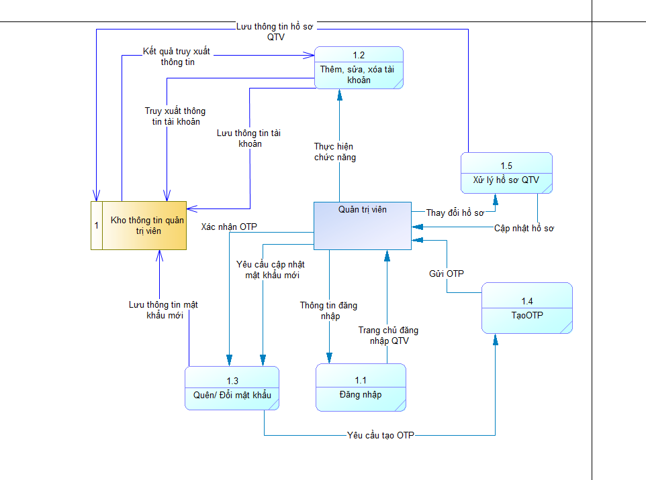- Quản lý tài khoản:

Hình 5. Sơ đồ quản lý tài khoản

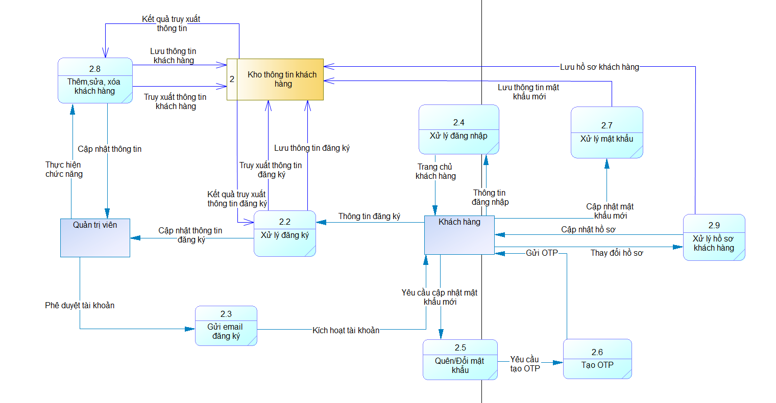- Quản lý khách hàng:

Hình 6. Sơ đồ quản lý khách hàng

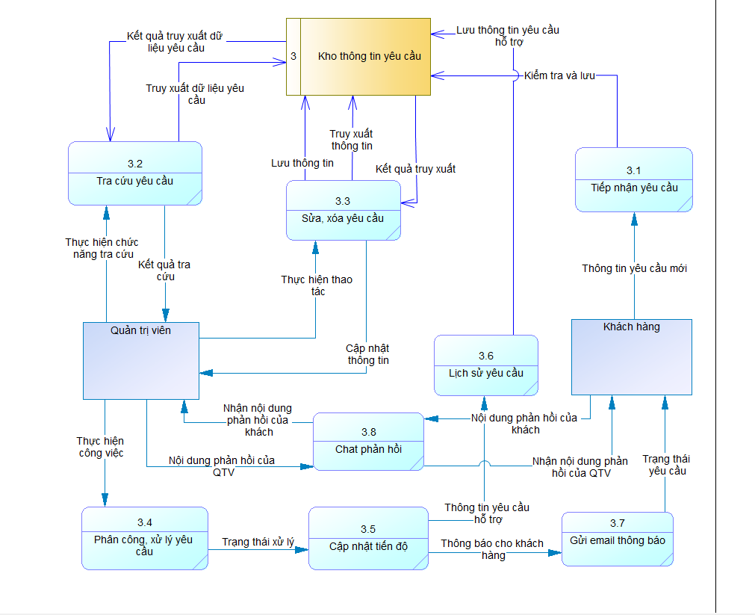- Quản lý yêu cầu:

Hình 7. Sơ đồ quản lý yêu cầu

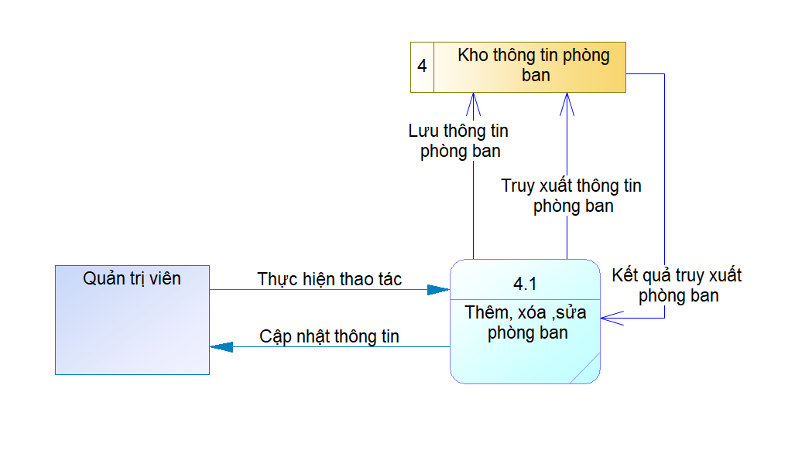- Quản lý phòng ban:

Hình 8. Sơ đồ quản lý phòng ban

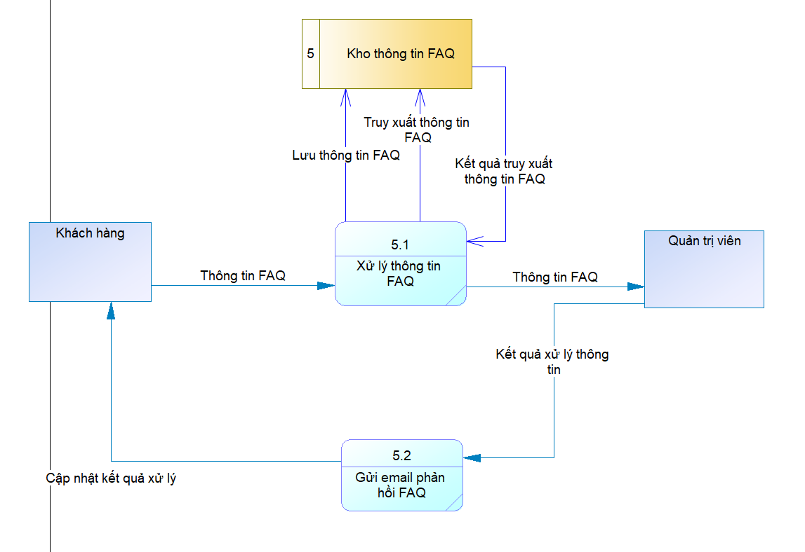- Quản lý FAQ:

Hình 9. Sơ đồ quản lý FAQ

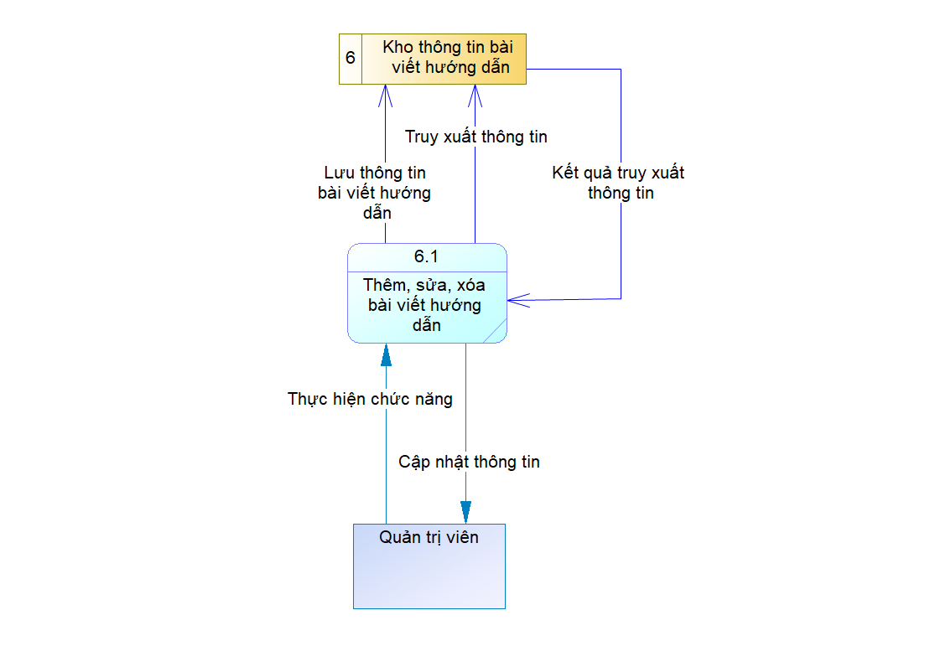- Quản lý bài viết hướng dẫn:

Hình 10. Sơ đồ quản lý bài viết hướng dẫn

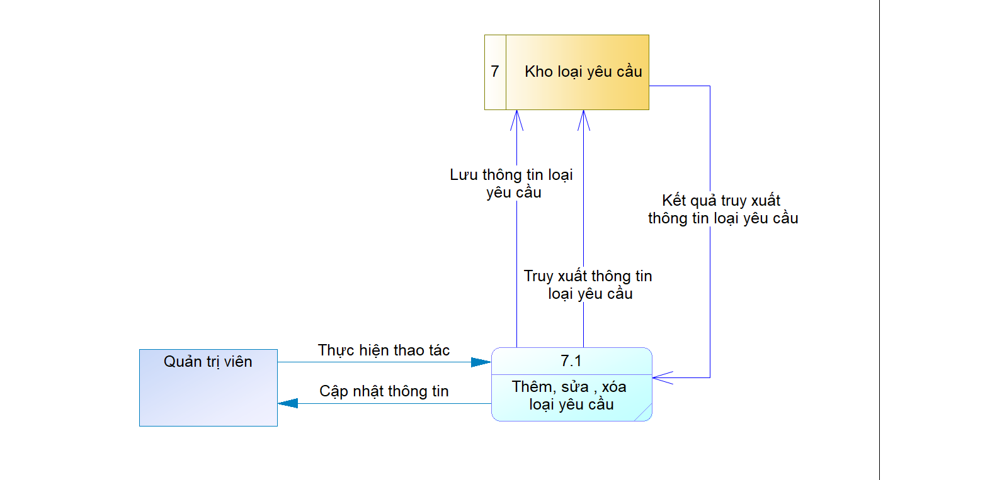- Quản lý loại yêu cầu:

Hình 11. Sơ đồ quản lý loại yêu cầu

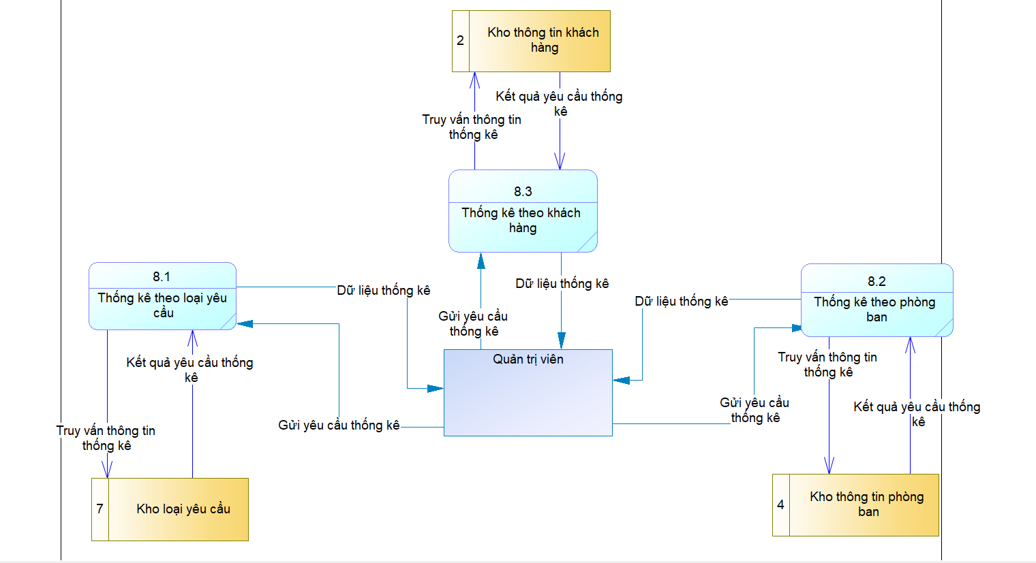- Thống kê:

Hình 12. Sơ đồ thống kê

## **2.3. Thiết kế hệ thống**

### **2.3.1. Cơ sở dữ liệu mức vật lý**

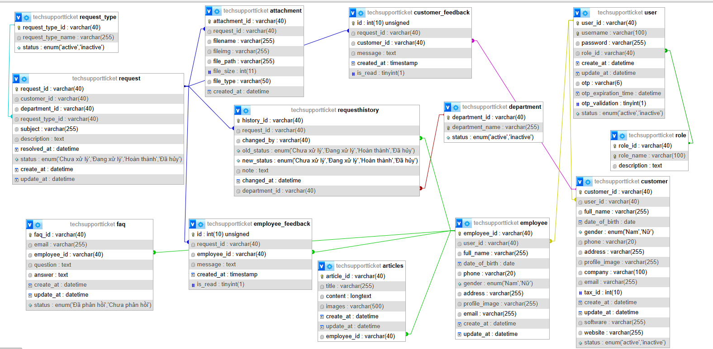Hình 13. Cơ sở dữ liệu mức vật lý

### **Không có mô tả.2.3.2. Cơ sở dữ liệu mức quan niệm**

Hình 14. Cơ sở dữ liệu mức quan niệm

### **Không có mô tả.2.3.3. Cơ sở dữ liệu mức logic**

Hình 15. Cơ sở dữ liệu mức logic

### **2.3.4. Đặc tả cở sở dữ liệu**

- Bảng Articles

|  |  |  |  |
| --- | --- | --- | --- |
| **STT** | **Tên trường** | **Kiểu dữ liệu** | **Ghi chú** |
| 1 | **article_id** | Varchar (40) | Mã bài viết |
| 2 | employee_id | Varchar (40) | Mã nhân viên tạo bài viết |
| 3 | title | Varchar (255) | Tiêu đề bài viết |
| 4 | content | Longtext | Nội dung bài viết |
| 5 | images | Varchar (500) | Đường dẫn hình ảnh |
| 6 | create_at | Datetime | Ngày tạo bài viết |
| 7 | update_at | Datetime | Ngày cập nhật bài viết |

Bảng 1. Bảng bài viết hướng dẫn

- Bảng Attachment

|  |  |  |  |
| --- | --- | --- | --- |
| **STT** | **Tên trường** | **Kiểu dữ liệu** | **Ghi chú** |
| 1 | **attachment_id** | Varchar (40) | Mã tệp đính kèm |
| 2 | request_id | Varchar (40) | Mã yêu cầu liên quan |
| 3 | filename | Varchar (255) | Tên tệp |
| 4 | fileimg | Varchar (255) | Đường dẫn hình ảnh tệp |
| 5 | file_path | Varchar (255) | Đường dẫn tệp lưu trữ |
| 6 | file_size | Int (11) | Kích thước tệp |
| 7 | file_type | Varchar (50) | Loại tệp |
| 8 | Created_at | Datetime | Thời gian tạo tệp đính kèm |

Bảng 2. Bảng tệp đính kèm

- Bảng Customer

|  |  |  |  |
| --- | --- | --- | --- |
| **STT** | **Tên trường** | **Kiểu dữ liệu** | **Ghi chú** |
| 1 | **customer_id** | Varchar (40) | Mã khách hàng |
| 2 | user_id | Varchar (40) | Mã tài khoản khách hàng |
| 3 | full_name | Varchar (255) | Họ và tên khách hàng |
| 4 | date_of_birth | Date | Ngày sinh |
| 5 | gender | Enum ('Nam','Nữ') | Giới tính |
| 6 | address | Varchar (255) | Địa chỉ |
| 7 | phone | Varchar (20) | Số điện thoại |
| 8 | profile_image | Varchar (255) | Ảnh đại diện |
| 9 | company | Varchar (100) | Công ty khách hàng |
| 10 | email | Varchar (255) | Email khách hàng |
| 11 | tax_id | Int (10) | Mã số thuế |
| 12 | create_at | Datetime | Ngày tạo |
| 13 | update_at | Datetime | Ngày cập nhật |
| 14 | software | Varchar (255) | Phần mềm đang sử dụng |
| 15 | website | Varchar (255) | Website khách hàng |
| 16 | status | Enum ('active','inactive') | |  | | --- | |  |   Trạng thái tài khoản khách hàng |

Bảng 3. Bảng khách hàng

- Bảng Customer_Feedback

|  |  |  |  |
| --- | --- | --- | --- |
| **STT** | **Tên trường** | **Kiểu dữ liệu** | **Ghi chú** |
| 1 | **id** | Int (10) UNSIGNED | Mã phản hồi khách hàng |
| 2 | request_id | Varchar (40) | Mã yêu cầu liên kết |
| 3 | customer_id | Varchar (40) | Mã khách hàng phản hồi |
| 4 | message | Text | Nội dung phản hồi |
| 5 | created_at | Timestamp | Thời gian phản hồi |
| 6 | is_read | Tinyint (1) | Trạng thái đã đọc (1: Có) |

Bảng 4. Bảng phản hồi khách hàng

- Bảng Department

|  |  |  |  |
| --- | --- | --- | --- |
| **STT** | **Tên trường** | **Kiểu dữ liệu** | **Ghi chú** |
| 1 | **department_id** | Varchar (40) | Mã phòng ban |
| 2 | department_name | Varchar (255) | Tên phòng ban |
| 3 | status | Enum ('active','inactive') | Trạng thái phòng ban |

Bảng 5. Bảng phòng ban

- Bảng Employee

|  |  |  |  |
| --- | --- | --- | --- |
| **STT** | **Tên trường** | **Kiểu dữ liệu** | **Ghi chú** |
| 1 | **employee_id** | Varchar (40) | Mã nhân viên |
| 2 | user_id | Varchar (40) | Mã tài khoản nhân viên |
| 3 | full_name | Varchar (255) | Họ và tên nhân viên |
| 4 | date_of_birth | Date | Ngày sinh |
| 5 | phone | Varchar (20) | Số điện thoại |
| 6 | gender | Enum ('Nam','Nữ') | Giới tính |
| 7 | address | Varchar (255) | Địa chỉ |
| 8 | profile_image | Varchar (255) | Ảnh đại diện |
| 9 | email | Varchar (255) | Email nhân viên |
| 10 | create_at | Datetime | Ngày tạo |
| 11 | update_at | Datetime | Ngày cập nhật |

Bảng 6. Bảng nhân viên

- Bảng Employee_Feedback

|  |  |  |  |
| --- | --- | --- | --- |
| **STT** | **Tên trường** | **Kiểu dữ liệu** | **Ghi chú** |
| 1 | **id** | Int (10) UNSIGNED | Mã phản hồi nhân viên |
| 2 | request_id | Varchar (40) | Mã yêu cầu liên kết |
| 3 | customer_id | Varchar (40) | Mã nhân viên phản hồi |
| 4 | message | Text | Nội dung phản hồi |
| 5 | created_at | Timestamp | Thời gian phản hồi |
| 6 | is_read | Tinyint (1) | Trạng thái đã đọc (1: Có) |

Bảng 7. Bảng phản hồi nhân viên

- Bảng FAQ

|  |  |  |  |
| --- | --- | --- | --- |
| **STT** | **Tên trường** | **Kiểu dữ liệu** | **Ghi chú** |
| 1 | **faq_id** | Varchar (40) | Mã câu hỏi thường gặp |
| 2 | employee_id | Varchar (40) | Mã nhân viên trả lời |
| 3 | email | Varchar (255) | Email người đặt câu hỏi |
| 4 | question | Varchar (40) | Nội dung câu hỏi |
| 5 | answer | Varchar (255) | Nội dung câu trả lời |
| 6 | create_at | Text | Thời gian tạo câu hỏi |
| 7 | update_at | Datetime | Thời gian cập nhật |
| 8 | status | Enum ('Đã phản hồi', 'Chưa phản hồi') | Trạng thái câu hỏi |

Bảng 8. Bảng câu hỏi thường gặp

- Bảng Request

|  |  |  |  |
| --- | --- | --- | --- |
| **STT** | **Tên trường** | **Kiểu dữ liệu** | **Ghi chú** |
| 1 | **request_id** | Varchar (40) | Mã yêu cầu |
| 2 | customer_id | Varchar (40) | Mã khách hàng liên kết |
| 3 | department_id | Varchar (40) | Mã phòng ban liên quan |
| 4 | request_type_id | Varchar (40) | Mã loại yêu cầu |
| 5 | subject | Varchar (255) | Chủ đề yêu cầu |
| 6 | description | Text | Mô tả chi tiết yêu cầu |
| 7 | resolved_at | Datetime | Thời gian xử lý xong |
| 8 | status | Enum ('Chưa xử lý', 'Đang xử lý', 'Hoàn thành', 'Đã hủy') | Trạng thái yêu cầu |
| 9 | create_at | Datetime | Ngày tạo |
| 10 | update_at | Datetime | Ngày cập nhật |

Bảng 9. Bảng yêu cầu

- Bảng Requesthistory

|  |  |  |  |
| --- | --- | --- | --- |
| **STT** | **Tên trường** | **Kiểu dữ liệu** | **Ghi chú** |
| 1 | **history_id** | Varchar (40) | Mã lịch sử yêu cầu |
| 2 | request_id | Varchar (40) | Mã yêu cầu |
| 3 | department_id | Varchar (40) | Mã phòng ban liên quan |
| 4 | changed_by | Varchar (40) | Người thay đổi trạng thái |
| 5 | old_status | Enum ('Chưa xử lý','Đang xử lý','Hoàn thành','Đã hủy') | Trạng thái cũ |
| 6 | new_status | Enum ('Chưa xử lý','Đang xử lý','Hoàn thành','Đã hủy') | Trạng thái mới |
| 7 | note | Text | Ghi chú lịch sử thay đổi |
| 8 | changed_at | Datetime | Thời gian thay đổi |

Bảng 10. Bảng lịch sử yêu cầu

- Bảng Request_type

|  |  |  |  |
| --- | --- | --- | --- |
| **STT** | **Tên trường** | **Kiểu dữ liệu** | **Ghi chú** |
| 1 | **request_type_id** | Varchar (40) | Mã loại yêu cầu |
| 2 | request_type_name | Varchar (255) | Tên loại yêu cầu |

Bảng 11. Bảng loại yêu cầu

- Bảng Role

|  |  |  |  |
| --- | --- | --- | --- |
| **STT** | **Tên trường** | **Kiểu dữ liệu** | **Ghi chú** |
| 1 | **request_type_id** | Varchar (40) | Mã loại yêu cầu |
| 2 | request_type_name | Varchar (255) | Tên loại yêu cầu |

Bảng 12. Bảng quyền

- Bảng User

|  |  |  |  |
| --- | --- | --- | --- |
| **STT** | **Tên trường** | **Kiểu dữ liệu** | **Ghi chú** |
| 1 | **user_id** | Varchar (40) | Mã người dùng |
| 2 | role_id | Varchar (40) | Mã vai trò liên kết |
| 3 | username | Varchar (100) | Tên tài khoản |
| 4 | password | Varchar (255) | Mật khẩu người dùng |
| 5 | create_at | Datetime | Thời gian tạo tài khoản |
| 6 | update_at | Datetime | Thời gian cập nhật tài khoản |
| 7 | otp | Varchar (6) | Mã xác thực (nếu có) |
| 8 | otp_expiration_time | Datetime | Thời gian hết hạn mã OTP |
| 9 | otp_validation | Tinyint (1) | Thời gian hết hạn mã OTP |
| 10 | status | Enum ('active', 'inactive') | Trạng thái hoạt động tài khoản |

Bảng 13. Bảng người dùng

# **CHƯƠNG 3. THIẾT KẾ GIAO DIỆN VÀ XỬ LÝ CHỨC NĂNG**

## **3.1. Giao diện người dùng trước khi đăng nhập**

### **3.1.1. Giao diện trang chủ**

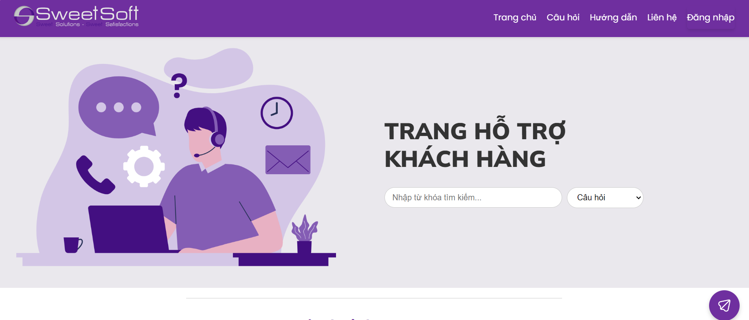

**3.1.1.1. Giao diện trang chủ người dùng**

Tại giao diện trang chủ người dùng khi chưa đăng nhập tất cả người dùng (quản trị viên, nhân viên, khách hàng thân thiết, khách hàng vãng lai) đều có thể sử dụng được.

Giao diện trang chủ bao gồm: Tên và logo công ty, menu điều hướng, nội dung chính, tìm kiếm và nút gửi yêu cầu hỗ trợ.

Tên và logo của công ty: Trang chủ hiển thị tên của công ty cùng với logo để xác định thương hiệu của công ty.

Menu điều hướng: Giao diện trang chủ có chứa một menu điều hướng chính để người dùng dễ dàng tìm kiếm các trang và chức năng khác của trang web, chẳng hạn như bài viết, hướng dẫn, liên hệ và nút đăng nhập.

Nội dung chính: Trang hiển thị một banner và tiêu đề của trang web giúp người dùng có thể biết được chức năng chính của trang web là trang hỗ trợ khách hàng.

Tìm kiếm: Trang web hiện một danh mục lựa chọn và một ô nhập tìm kiếm. Khi người dùng lựa chọn danh mục là câu hỏi hoặc hướng dẫn và nhập từ khóa cần tìm thì sẽ hiển thị ra danh sách kết quả tương ứng.

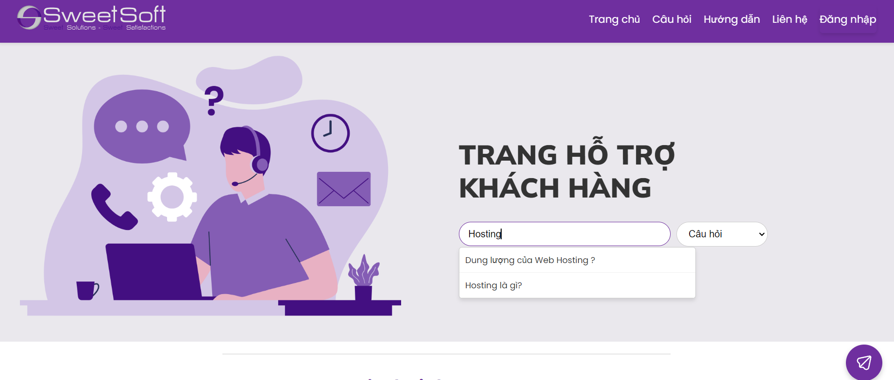

**3.1.1.2. Giao diện tìm kiếm theo danh mục**

Nút gửi yêu cầu hỗ trợ: Phía dưới góc phải sẽ luôn hiển thị một nút gửi yêu cầu, chỉ khi người dùng đăng nhập thì mới có thể được gửi yêu cầu hỗ trợ, nếu chưa đăng nhập sẽ xuất hiện một modal thông báo “Hãy đăng nhập để được gửi yêu cầu hỗ trợ”.

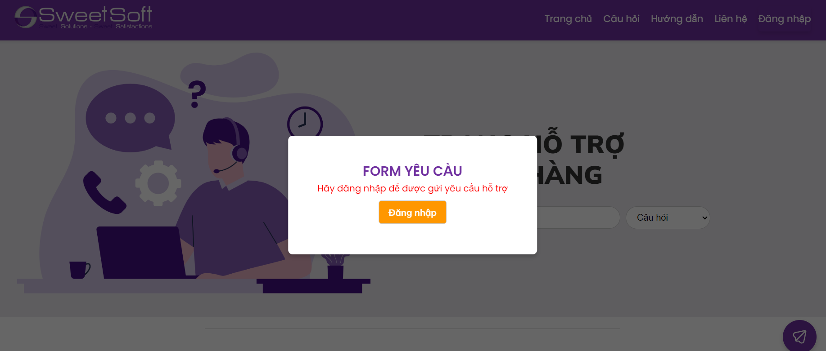

**3.1.1.3. Giao diện nhấn vào nút gửi yêu cầu hỗ trợ khi chưa đăng nhập**

### **3.1.2. Giao diện trang câu hỏi thường gặp**

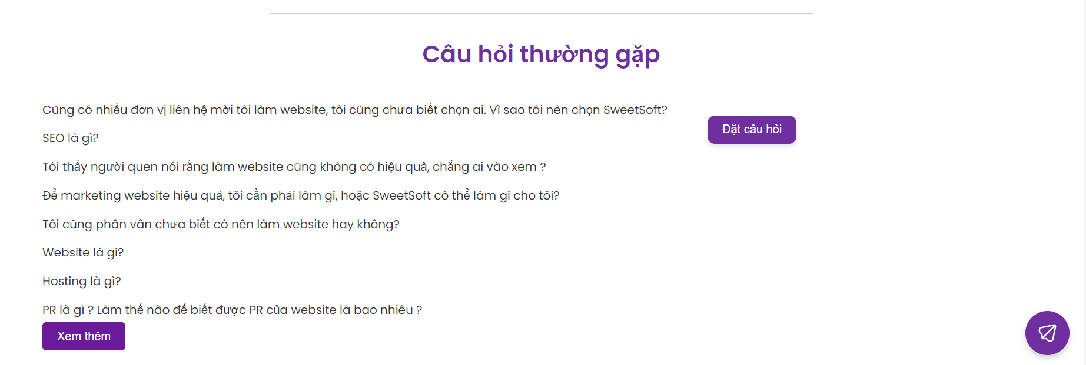

**3.1.2.1. Giao diện trang câu hỏi thường gặp**

Giao diện trang câu hỏi thường gặp gồm: danh sách các câu hỏi và nút đặt câu hỏi.

Danh sách các câu hỏi thường gặp hiển thị là những câu hỏi đã được quản trị viên phản hồi. Khi nhấn vào câu hỏi bất kỳ sẽ hiển thị câu trả lời tương ứng.

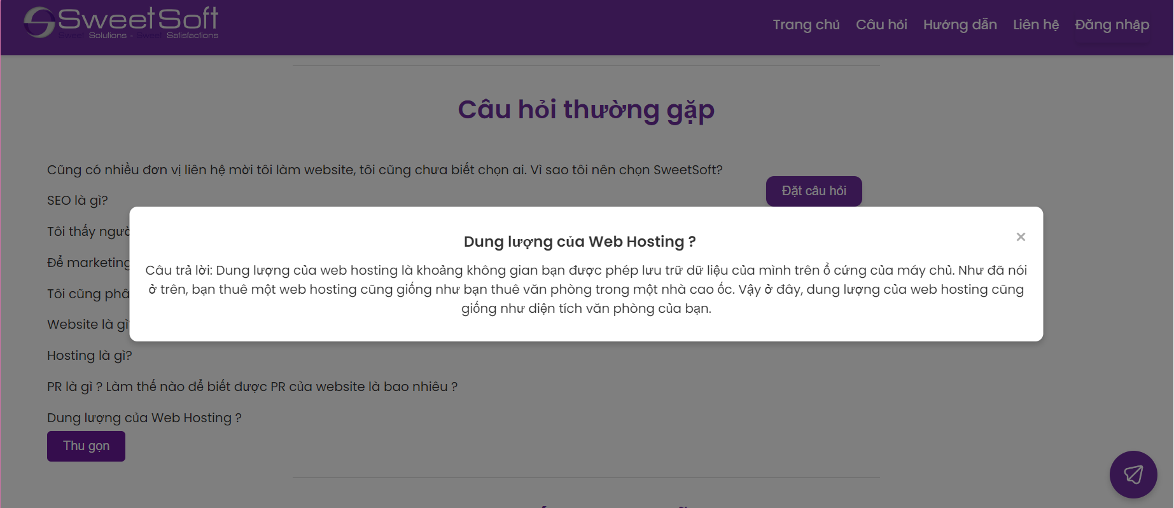

**3.1.2.2. Giao diện trả lời của câu hỏi thường gặp**

Nút đặt câu hỏi: Khi nhấn vào nút đặt câu hỏi sẽ hiển thị form đặt câu hỏi gồm một ô nhập email và một ô để nhập nội dung câu hỏi.

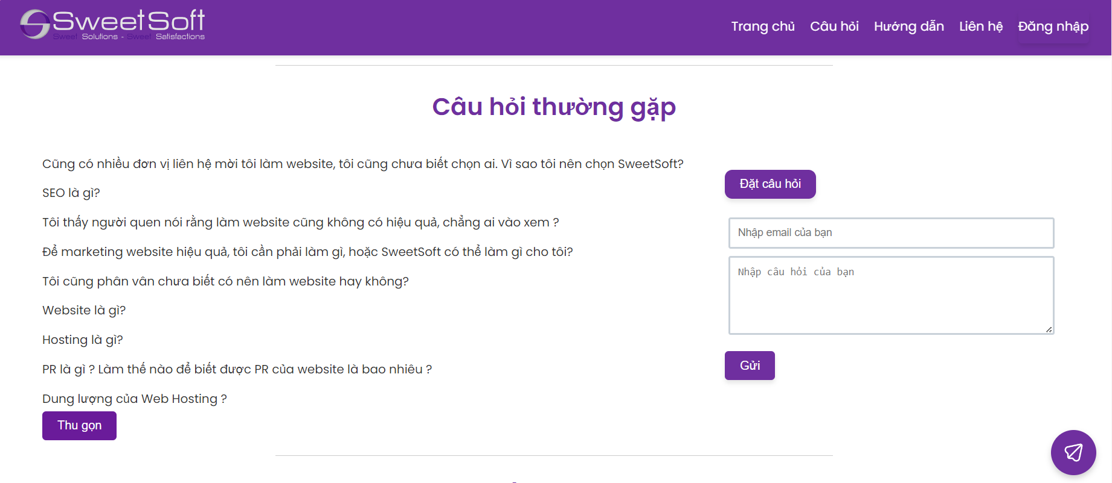

**3.1.2.3. Giao diện đặt câu hỏi thường gặp**

Nếu nhập đầy đủ thông tin và nhấn nút gửi sẽ hiển thị thông báo gửi câu hỏi thành công. Ngược lại khi nhập sai sẽ hiển thị các lỗi tương ứng. Khi quản trị viên phản hồi câu hỏi, người dùng sẽ nhận được email thông báo.

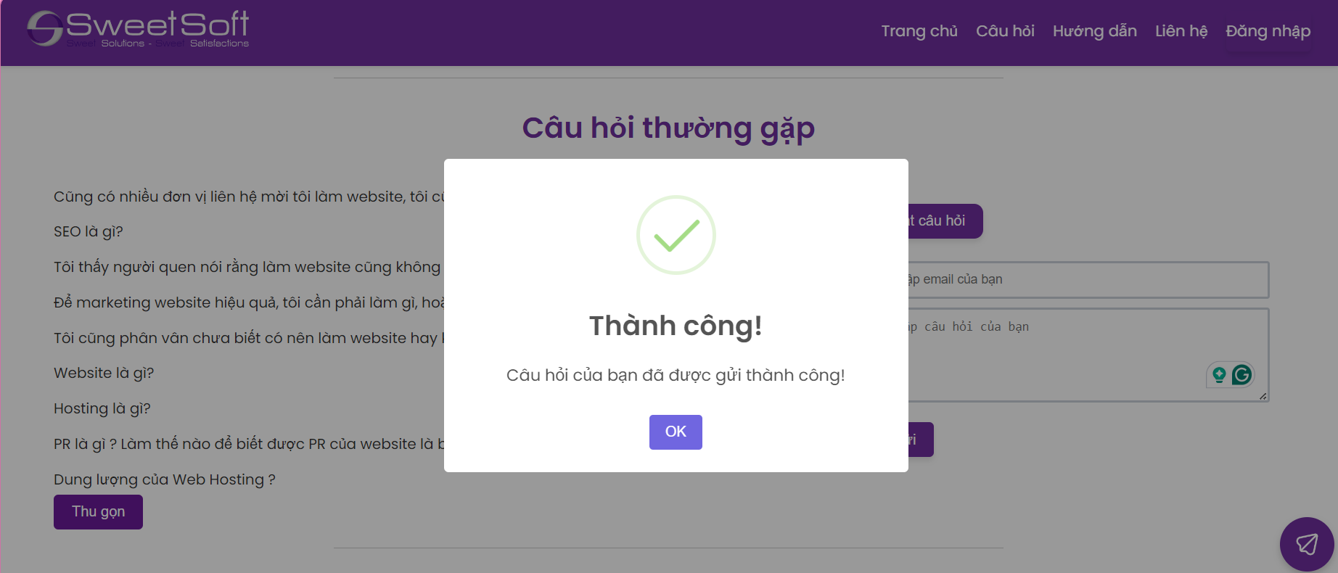

**3.1.2.4. Giao diện gửi câu hỏi thường gặp thành công**

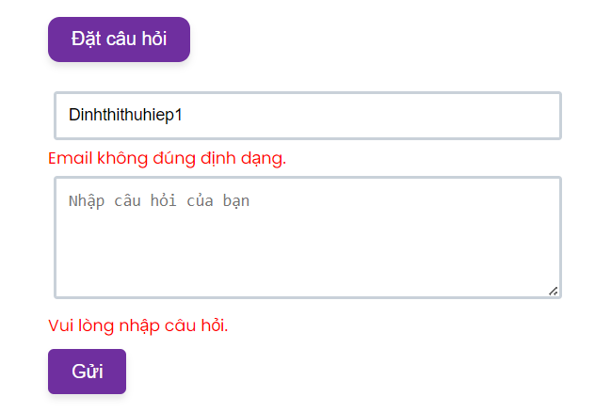 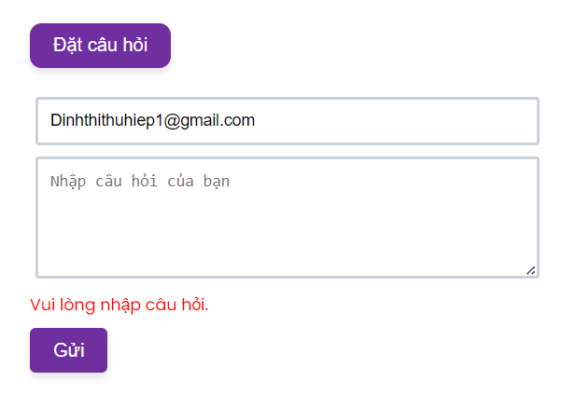

**3.1.2.5. Các trường hợp lỗi khi gửi câu hỏi thường gặp**

### **3.1.3.** **Giao diện bài viết hướng dẫn**

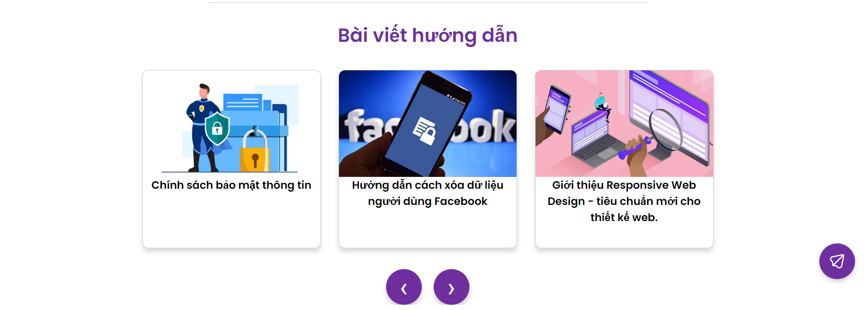

**3.1.3.1 Giao diện danh sách bài viết hướng dẫn**

Giao diện trang bài viết hướng dẫn được hiển thị dưới dạng danh sách card, mỗi card gồm hình ảnh minh họa và tên bài viết. Hai nút qua trái và phải để chuyển đổi đến các card khác. Khi nhấn vào card sẽ hiển thị tên của bài viết, nội dung chi tiết của bài viết hướng dẫn cùng với ngày đăng bài viết.

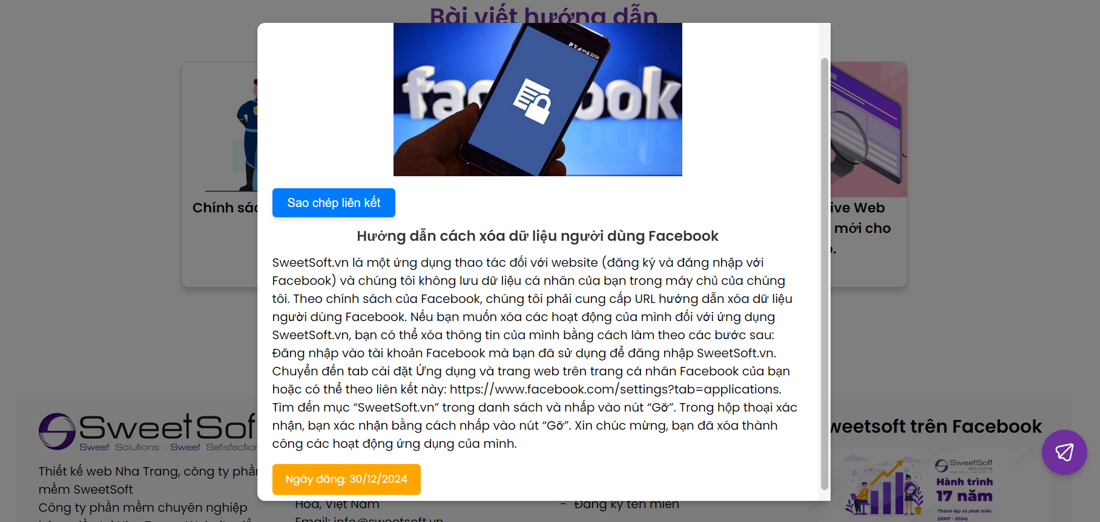

**3.1.3.2. Giao diện xem chi tiết bài viết hướng dẫn**

### **3.1.4. Giao diện trang liên hệ**

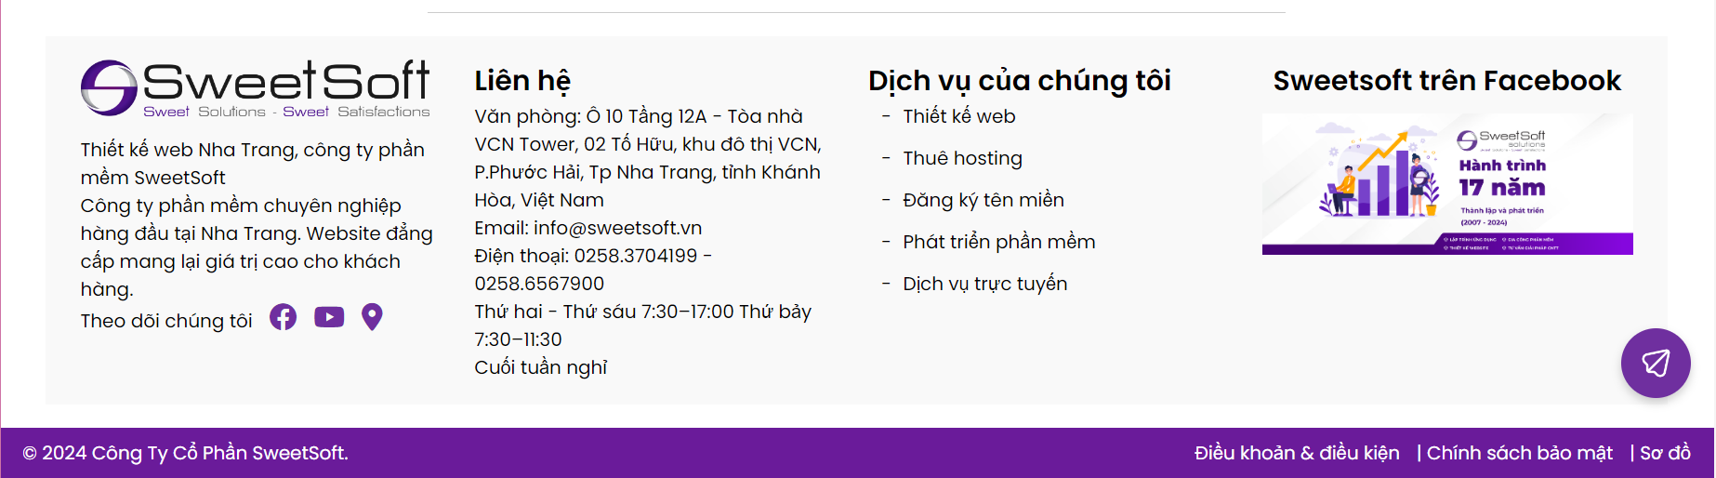

**3.1.4.1. Giao diện trang liên hệ**

Giao diện trang liên hệ hiển thị đầy đủ thông tin liên quan đến công ty bao gồm thông tin của công ty, thông tin liên hệ và các dịch vụ của công ty.

### **3.1.5.** **Giao diện trang đăng nhập người dùng**

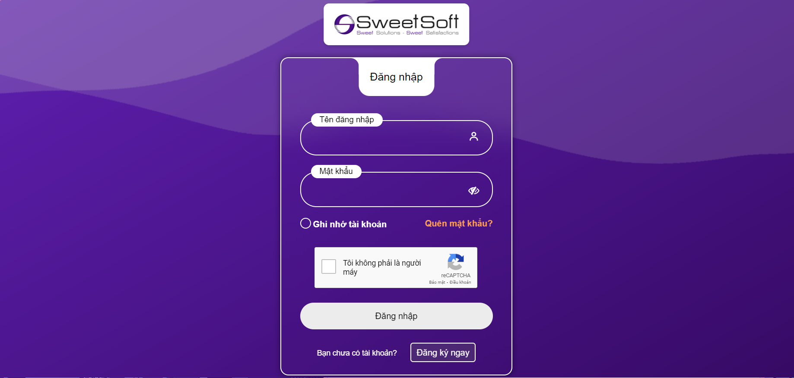

**3.1.5.1. Giao diện trang đăng nhập người dùng**

Giao diện đăng nhập: Cung cấp các trường thông tin như tên đăng nhập mật khẩu. Tại đây người dùng có thể tiến hành “Ghi nhớ tài khoản” giúp lưu lại tên đăng nhập cho lần truy cập sau. Nếu người dùng quên mật khẩu có thể nhấn vào “Quên mật khẩu?” để được chuyển sang trang quên mật khẩu. Sau khi điền đầy đủ thông tin, người dùng tích vào capcha để hệ thống xác định đang có người đăng nhập chứ không phải là bot.

Nút đăng nhập: Khi người dùng nhấn nút "Đăng nhập," hệ thống sẽ gửi yêu cầu đến server để kiểm tra tính hợp lệ của thông tin. Nếu thông tin chính xác và tài khoản hợp lệ, người dùng đăng nhập sẽ được chuyển đến trang tài khoản của người dùng.

Nếu người dùng chưa có tài khoản đăng nhập có thể chọn “Đăng ký ngay” để chuyển đến trang giao diện đăng ký để tiến hành đăng ký tài khoản mới.

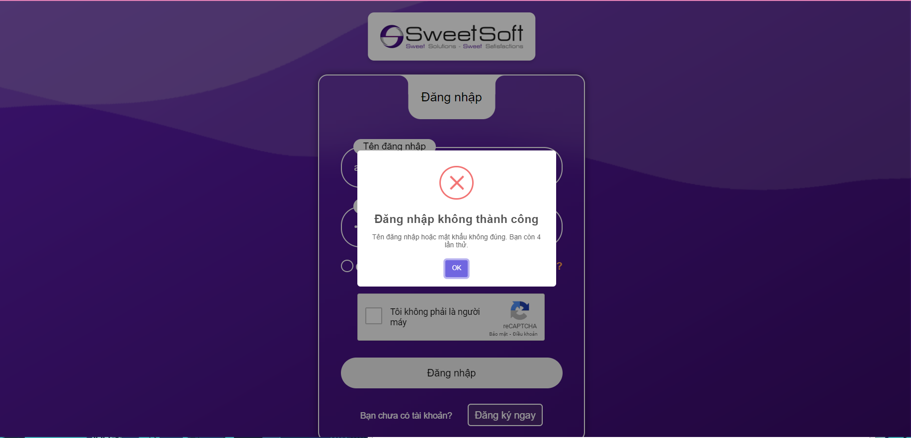

**3.1.5.2. Giao diện thông báo lỗi khi đăng nhập thất bại**

Hệ thống xác minh tên đăng nhập và mật khẩu với cơ sở dữ liệu. Nếu không khớp hệ thống sẽ hiển thị thông báo lỗi “Tên đăng nhập hoặc mật khẩu không đúng” kèm với số lần còn lại được phép nhập. Mỗi lần đăng nhập thất bại, hệ thống giảm số lần thử còn lại xuống.

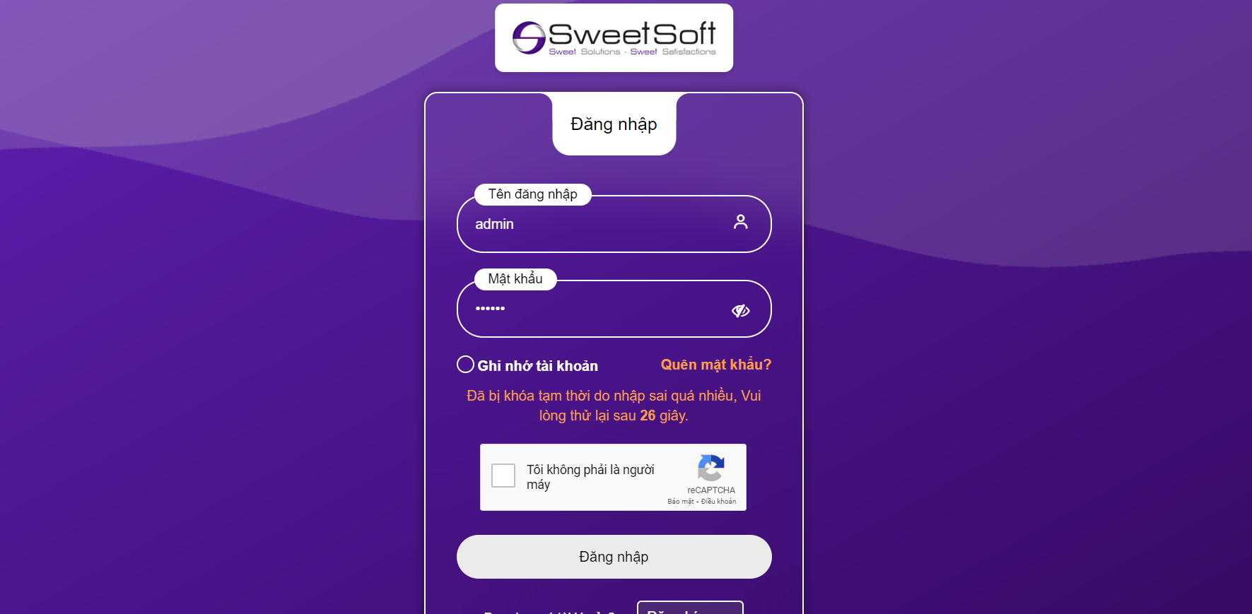

**3.1.5.3. Giao diện khóa khi đăng nhập quá số lần**

Khi số lần còn lại được phép nhập giảm xuống 0, tài khoản sẽ bị khóa tạm thời. Hệ thống hiển thị thông báo rõ ràng về lý do và thời gian khóa còn lại, đồng thời vô hiệu hóa chức năng đăng nhập để đảm bảo an toàn. Người dùng có thể chờ hết thời gian khóa hoặc sử dụng các tùy chọn hỗ trợ như "Quên mật khẩu" để lấy lại quyền truy cập. Sau đó khi ở khóa, người dùng vẫn nhập sai thì thời gian khóa sẽ được tăng lên.

### **3.1.6.** **Giao diện trang đăng ký**

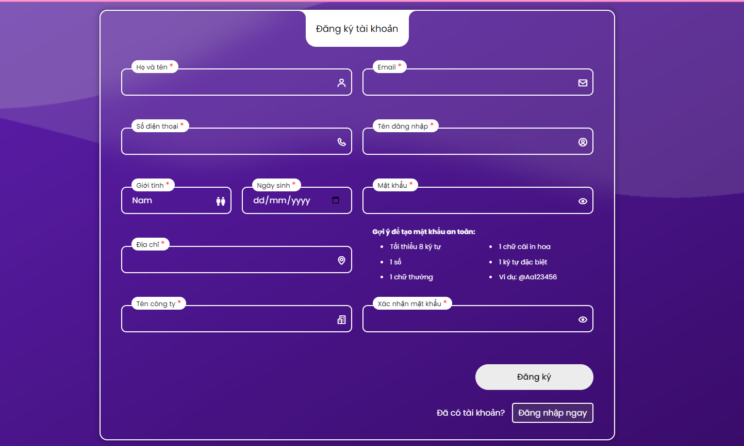

**3.1.6.1. Giao diện trang đăng ký**

Giao diện trang đăng ký hiển thị các trường nhập thông tin gồm họ và tên, email, số điện thoại, giới tính, ngày sinh, địa chỉ, tên công ty, tên đăng nhập, mật khẩu, xác nhân mật khẩu, văn bản gợi ý mật khẩu an toàn, nút đăng ký và nút “Đăng nhập ngay” khi người dùng không muốn đăng ký tài khoản nữa.

Khi nhập đầy đủ thông tin và nhấn “Đăng ký”, hệ thống sẽ kiểm tra tính hợp lệ của các trường này, như định dạng email, số điện thoại, độ mạnh của mật khẩu theo các tiêu chí gợi ý, và đảm bảo rằng mật khẩu và xác nhận mật khẩu khớp nhau. Sau khi xác thực dữ liệu nhập vào, nếu thông tin hợp lệ, hệ thống sẽ gửi yêu cầu đến server để xử lý đăng ký. Nếu quá trình đăng ký thành công, người dùng sẽ được quay lại trang chủ để đợi phê duyệt tài khoản và nhận được email “Đăng ký tài khoản thành công. Vui lòng chờ tài khoản được phê duyệt.”.

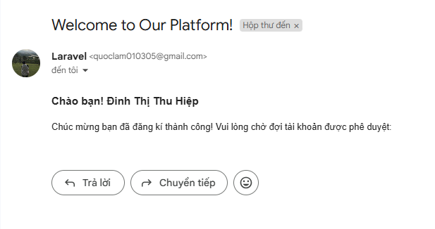

**3.1.6.2. Giao diện email thông báo đăng ký thành công**

Sau khi đăng ký thành công, tài khoản phải được quản trị viên phê duyệt thì mới có thể đăng nhập. Nếu tài khoản chưa được phê duyệt mà đăng nhập sẽ hiển thị thông báo lỗi.

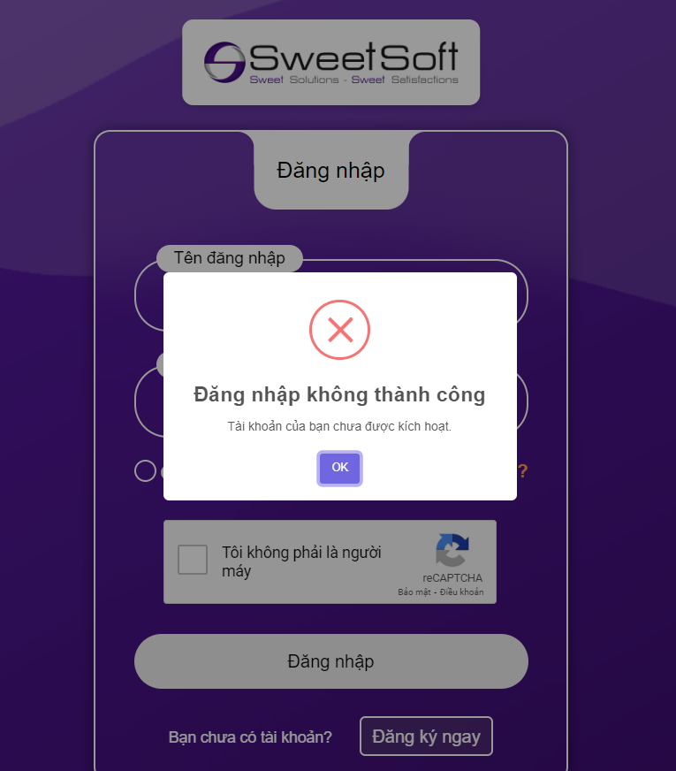

**3.1.6.3. Giao diện tài khoản chưa được kích hoạt**

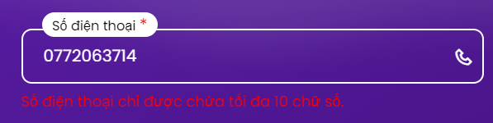 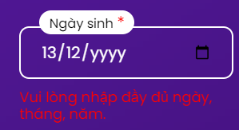 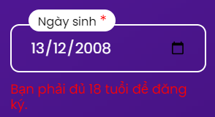

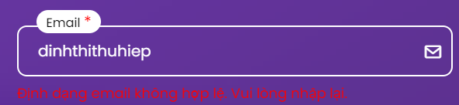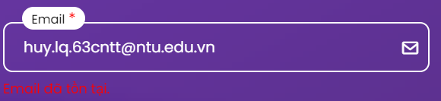

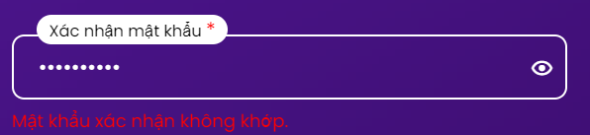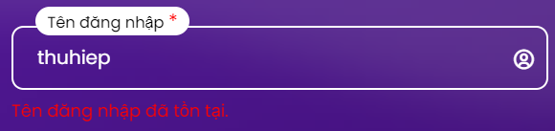

**3.1.6.4. Các trường hợp lỗi khi đăng ký tài khoản**

### **3.1.7.** **Giao diện trang quên mật khẩu**

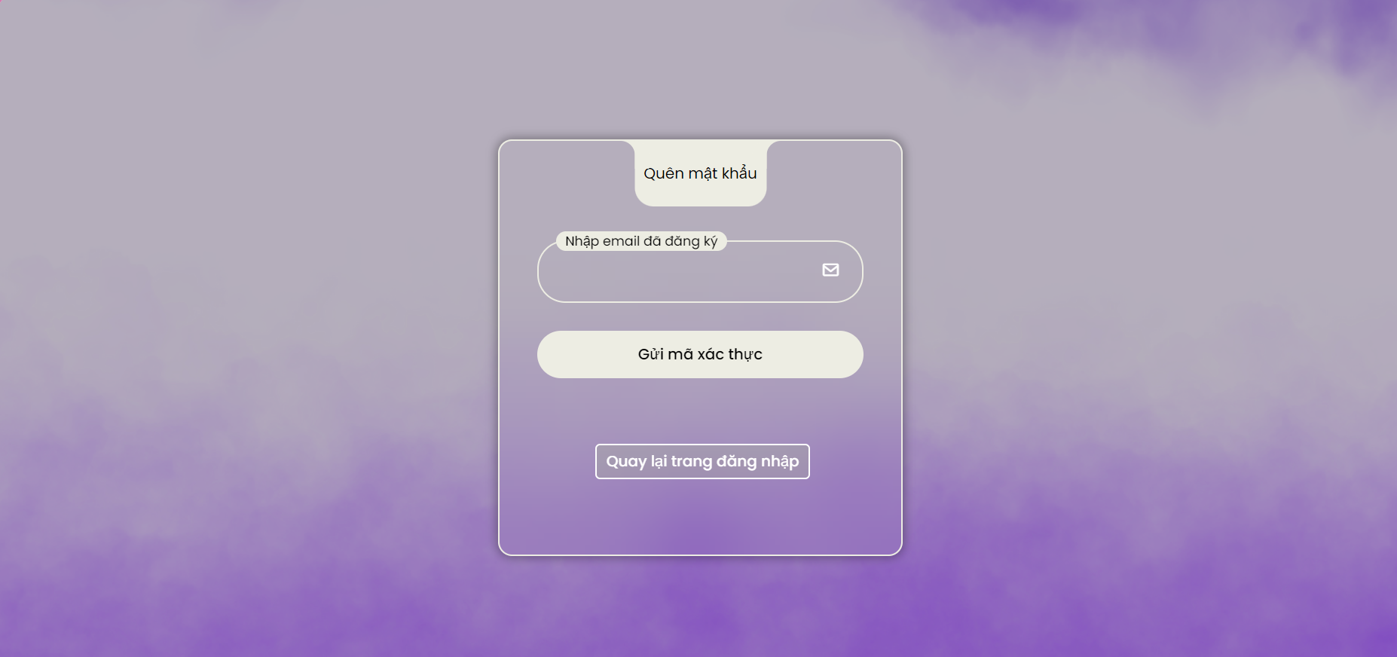

**3.1.7.1. Giao diện trang quên mật khẩu**

Giao diện trang quên mật khẩu cho phép người dùng nhập email đã đăng ký tài khoản để nhận mã xác thực. Khi người dùng đã nhớ ra mật khẩu thì có thể “Quay lại trang đăng nhập” để chuyển hướng đến trang đăng nhập tài khoản.

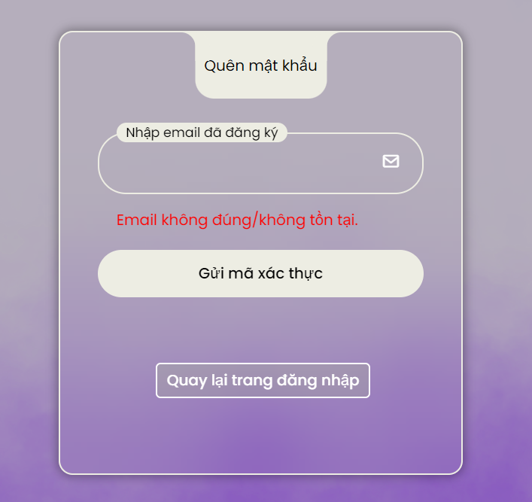

**3.1.7.2. Giao diện lỗi khi nhập email để nhận mã xác thực**

Khi nhấn “Gửi mã xác thực”, hệ thống sẽ kiểm tra kiểm tra định dạng email để đảm bảo hợp lệ và đã được đăng ký trên hệ thống hay chưa. Nếu email không tồn tại, sẽ hiển thị thông báo lỗi “Email không đúng/không tồn tại.”. Nếu email hợp lệ, hệ thống sẽ gửi một mã OTP đến địa chỉ email này.

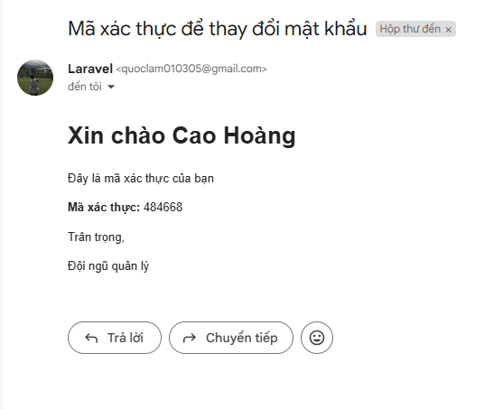

**3.1.7.3. Giao diện email nhận mã xác thực OTP**

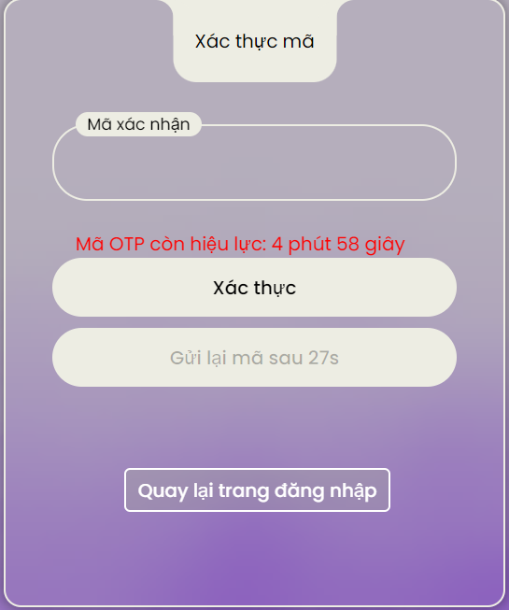

**3.1.7.4. Giao diện thông báo thời gian OTP còn hiệu lực**

Sau khi gửi mã xác thực vào email người dùng đăng ký tài khoản, người dùng sẽ nhận được email chứa OTP và thông báo về thời gian hiệu lực của OTP. Đồng thời, hệ thống sẽ bắt đầu đếm ngược trong vòng 5 phút. Nếu như người dùng nhập đúng OTP và OTP vẫn còn hiệu lực thì sẽ được chuyển hướng sang trang đổi mật khẩu. Ngược lại, sau 5 phút, mã OTP hết hiệu lực mà người dùng vẫn nhập thì sẽ hiển thị thông báo lỗi.

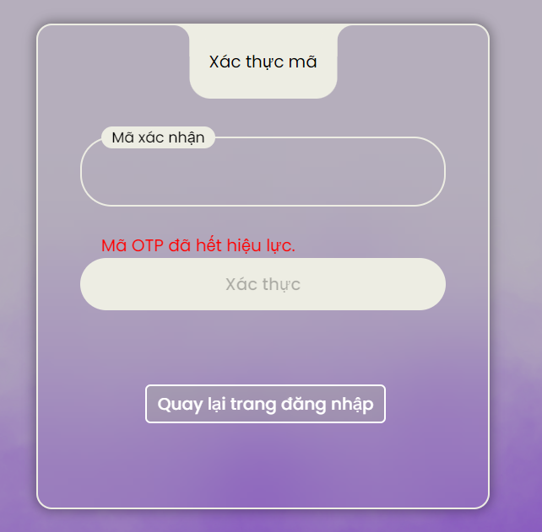

**3.1.7.5. Giao diện thông báo OTP hết hiệu lực**

### **3.1.8.** **Giao diện trang đổi mật khẩu**

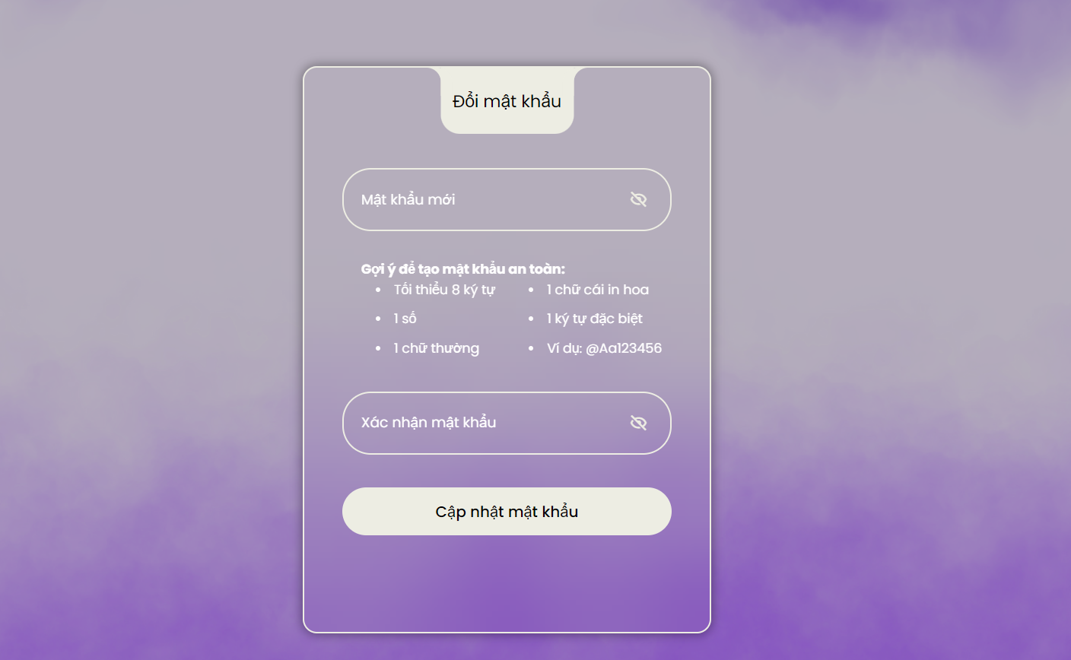

**3.1.8.1. Giao diện trang đổi mật khẩu**

Giao diện trang đổi mật khẩu cho phép người dùng nhập mật khẩu mới và xác nhận mật khẩu mới. Để tạo mật khẩu an toàn, giao diện hiển thị văn bản gợi ý tạo mật khẩu an toàn. Người dùng nhập mật khẩu đến đâu thì hệ thống sẽ kiểm tra điều kiện, nếu thỏa mãn thì điều kiện đó sẽ đổi màu để thông báo cho người dùng biết những điều kiện nào đã thỏa và chưa thỏa.

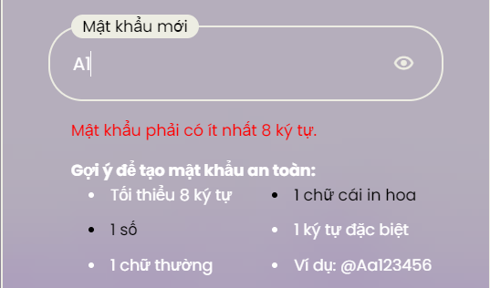





**3.1.8.2. Giao diện gợi ý nhập mật khẩu an toàn**

Sau khi thoản mãn tất cả điều kiện thì người dùng có thể an tâm về độ mạnh cũng như độ an toàn của mật khẩu. Người dùng tiến hành xác nhận lại mật khẩu, nếu khớp với mật khẩu đã nhập, người dùng sẽ được chuyển sang trang đăng nhập để đăng nhập lại tài khoản với mật khẩu mới, nếu không khớp với mật khẩu đã nhập sẽ hiển thị thông báo lỗi.

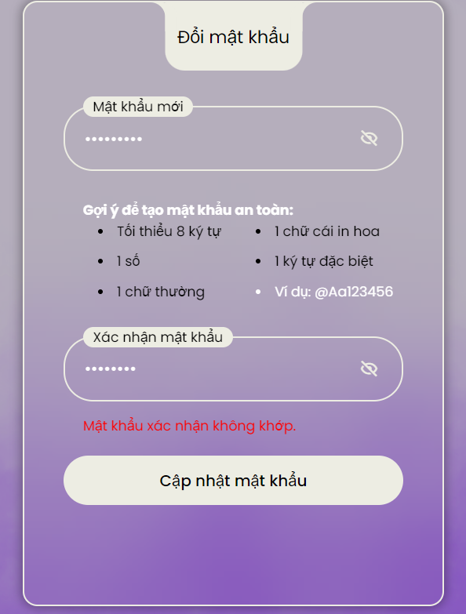

**3.1.8.3. Giao diện thông báo lỗi mật khẩu không khớp**

## **3.2.** **Giao diện người dùng sau khi đăng nhập**

### **3.2.1. Giao diện trang chủ**

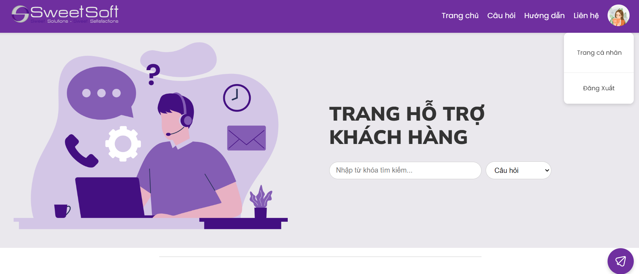

**3.2.1.1. Giao diện trang đăng nhập thành công của người dùng**

Sau khi đăng nhập thành công, người dùng sẽ được chuyển đến trang chủ nhưng không còn hiển thị nút “Đăng nhập” nữa mà thay vào đó là ảnh đại diện của người dùng. Khi nhấn vào ảnh đại diện sẽ xuất hiện hai sự lựa chọn là “Trang cá nhân” để vào trang cá nhân của người dùng và “Đăng xuất” để đăng xuất tài khoản và chuyển đến trang đăng nhập.

Khi người dùng đã đăng nhập và nhấn nút gửi yêu cầu thì sẽ không còn hiện modal thông báo “Hãy đăng nhập” nữa mà sẽ được chuyển đến trang gửi yêu cầu hỗ trợ kỹ thuật.

### **3.2.2. Giao diện tạo yêu cầu hỗ trợ**

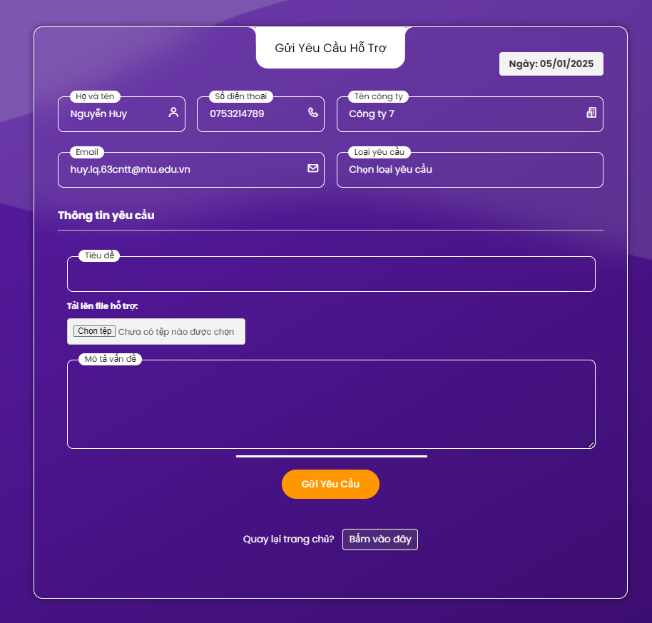

**3.2.2.1. Giao diện trang tạo yêu cầu hỗ trợ**

Giao diện trang tạo yêu cầu hỗ trợ bao gồm thời gian tạo yêu cầu, các trường nhập họ tên, số điện thoại, tên công ty, email, loại yêu cầu, tiêu đề, mô tả vấn đề, trường chọn file đính kèm, nút “Gửi yêu cầu” và nút “Bấm vào đây”.

Khi người dùng đã đăng nhập và nhấn vào tạo yêu cầu hỗ trợ sẽ chuyển đến trang tạo yêu cầu hỗ trợ và các thông tin cơ bản sẽ được điền tự động nếu như lúc đăng ký tài khoản người dùng điền đầy đủ thông tin. Người dùng chỉ cần điền tiêu đề và mô tả chi tiết vấn đề, kèm theo file nếu có.

Nút “Gửi yêu cầu”: Người dùng nhập đầy đủ thông tin và nhấn nút gửi yêu cầu, hệ thống lưu trữ yêu cầu vào cơ sở dữ liệu và thông báo gửi yêu cầu thành công.

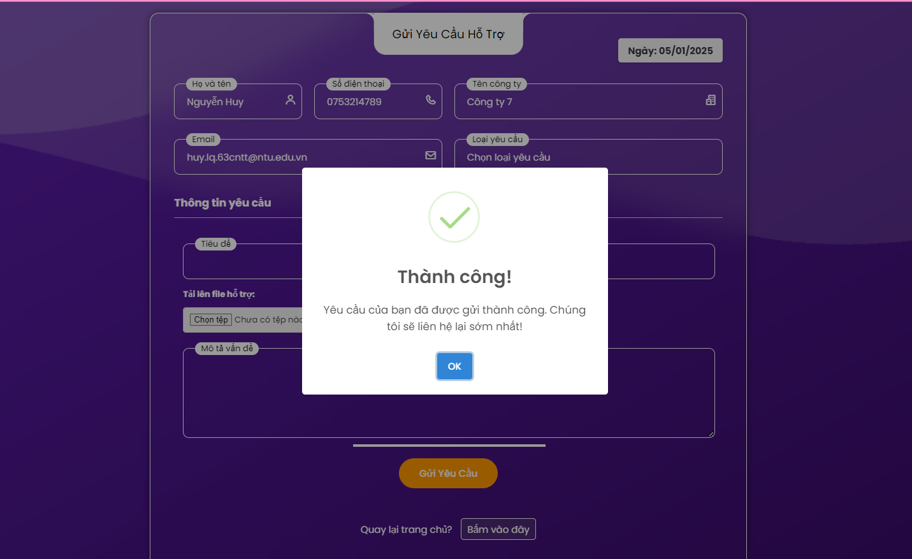

**3.2.2.2. Giao diện gửi yêu cầu hỗ trợ thành công**

Nút “Bấm vào đây”: nếu người dùng không muốn gửi yêu cầu nữa thì nhấn nút bấm vào đây sẽ được chuyển đến trang chủ người dùng.

### **3.2.3.** **Giao diện trang cá nhân của người dùng**

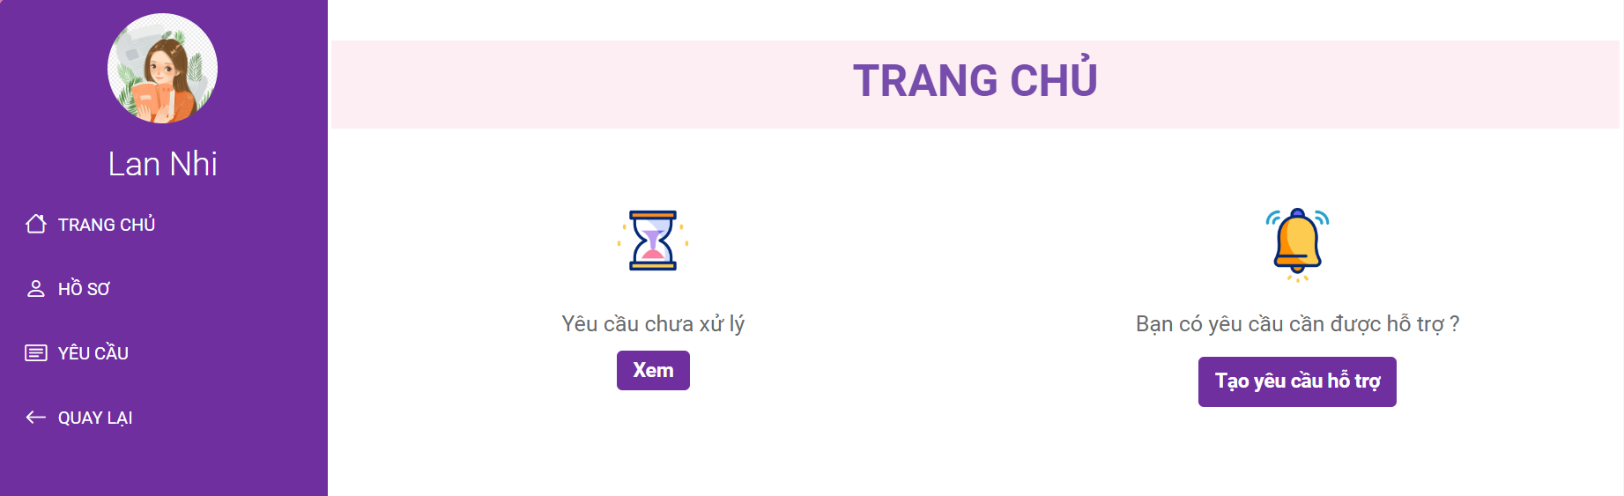

**3.2.3.1. Giao diện trang chủ trong trang cá nhân người dùng**

Giao diện trang chủ trong trang cá nhân người dùng gồm một thanh menu điều hướng bên trái và hai nút chức năng chính giữa trang chủ.

Thanh menu điều hướng hiển thị “Trang chủ” là trang cá nhân hiện tại, “Hồ sơ” để điều hướng đến trang thông tin cá nhân của người dùng, “Yêu cầu” để điều hướng đến trang danh sách yêu cầu của người dùng, “Cài đặt” để điều hướng đến trang cài đặt, “Quay lại” để điều hướng đến trang chủ bên ngoài.

Nút “Xem”: Khi nhấn vào nút xem, hệ thống chuyển hướng đến trang danh sách yêu cầu, hiển thị các yêu cầu đang chờ xử lý của người dùng. Tại đây, người dùng có thể theo dõi trạng thái yêu cầu.

Nút “Tạo yêu cầu hỗ trợ”: Khi nhấn nút tạo yêu cầu hỗ trợ, hệ thống điều hướng đến giao diện tạo yêu cầu, cho phép người dùng điền các thông tin chi tiết về vấn đề cần hỗ trợ.

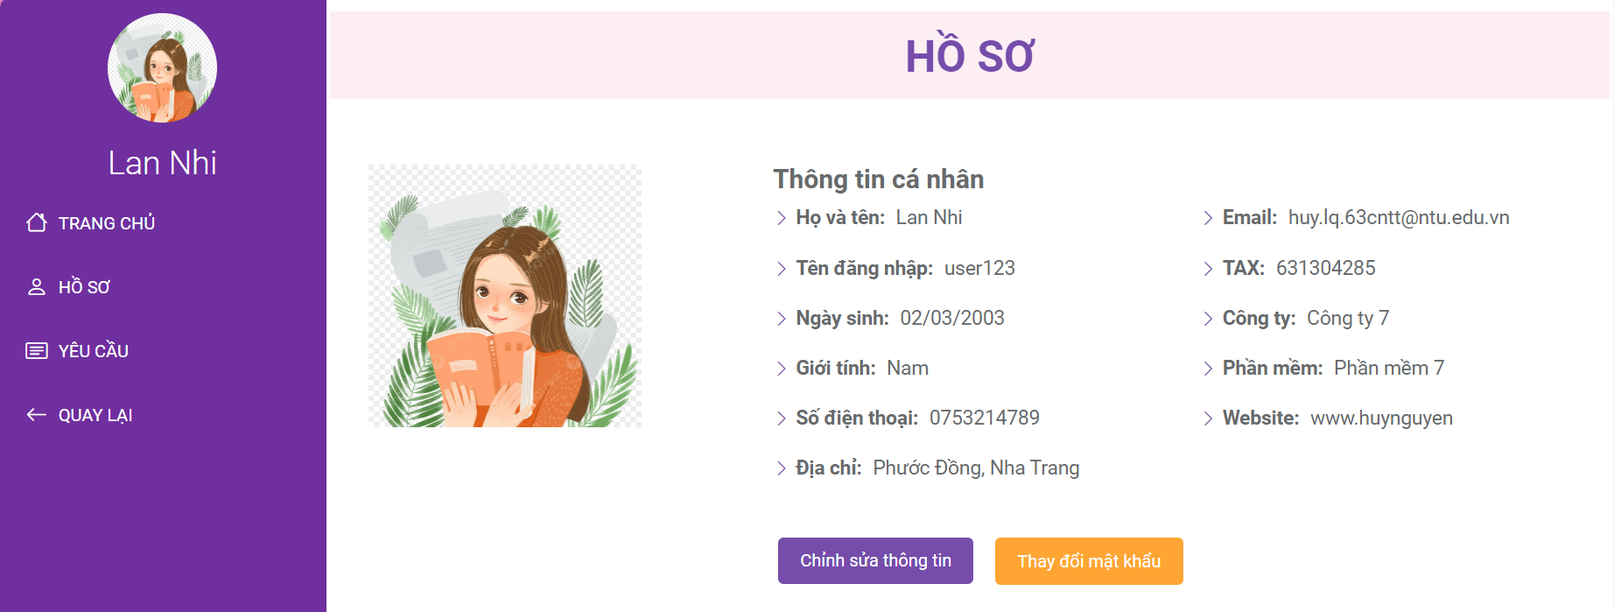

**3.2.3.2. Giao diện trang hồ sơ người dùng**

Giao diện trang hồ sơ người dùng hiển thị thông tin cá nhân của người dùng như họ và tên, ngày sinh, giới tính, địa chỉ, phầm mềm, công ty, email, mã số thuế, website, số điện thoại và hai nút chức năng “Chỉnh sửa thông tin” và “Thay đổi mật khẩu”.

Nút “Chỉnh sửa thông tin”: Hệ thống điều hướng đến giao diện chỉnh sửa, nơi người dùng có thể cập nhật các mục như họ tên, ngày sinh, địa chỉ, email, và các thông tin liên quan khác. Sau khi chỉnh sửa, hệ thống xác minh tính hợp lệ của thông tin (ví dụ: định dạng email, số điện thoại). Nếu hợp lệ, thông tin mới được lưu vào cơ sở dữ liệu và hiển thị thông báo thành công.

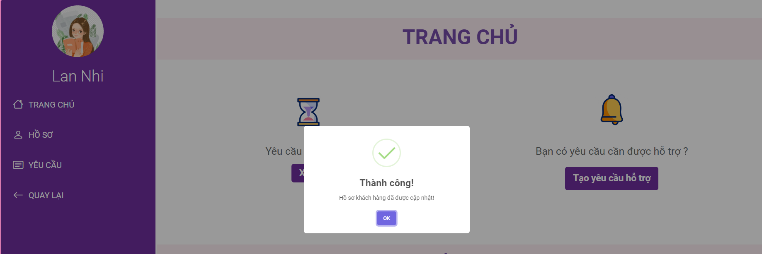

**3.2.3.3. Giao diện cập nhật thông tin người dùng thành công**

Nút “Thay đổi mật khẩu”: Nếu người dùng muốn thay đổi mật khẩu hiện tại thành mật khẩu khác thì có thể nhấn vào nút này**.**

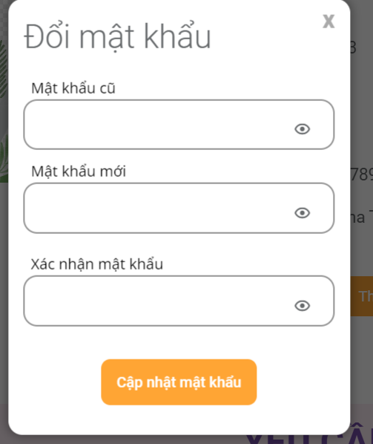

**3.2.3.4. Giao diện thay đổi mật khẩu người dùng**

Giao diện thay đổi mật khẩu người dùng hiển thị ô nhập mật khẩu cũ, ô nhập mật khẩu mới, văn bản gợi ý tạo mật khẩu an toàn và ô xác nhận lại mật khẩu.

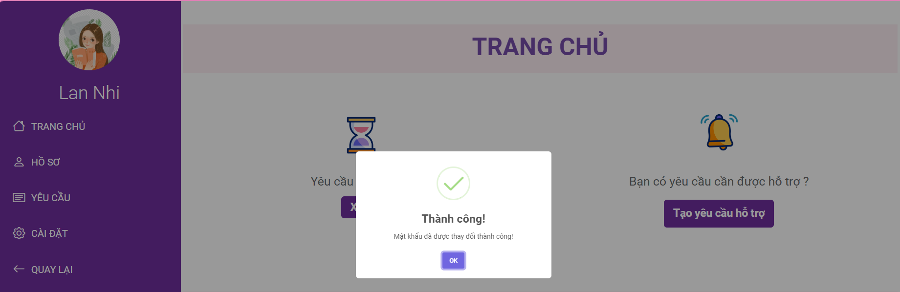

**3.2.3.5. Giao diện cập nhật mật khẩu thành công**

Sau khi xác nhận lại mật khẩu mới, nếu trùng khớp sẽ nhận được thông báo thay đổi mật khẩu thành công. Ngược lại sẽ nhận được thông báo lỗi.

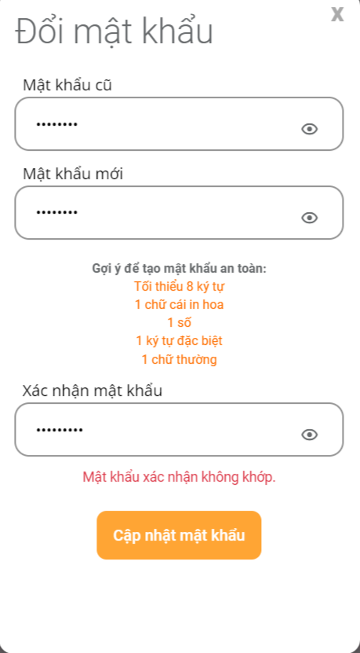

**3.2.3.6. Giao diện lỗi xác nhận mật khẩu**

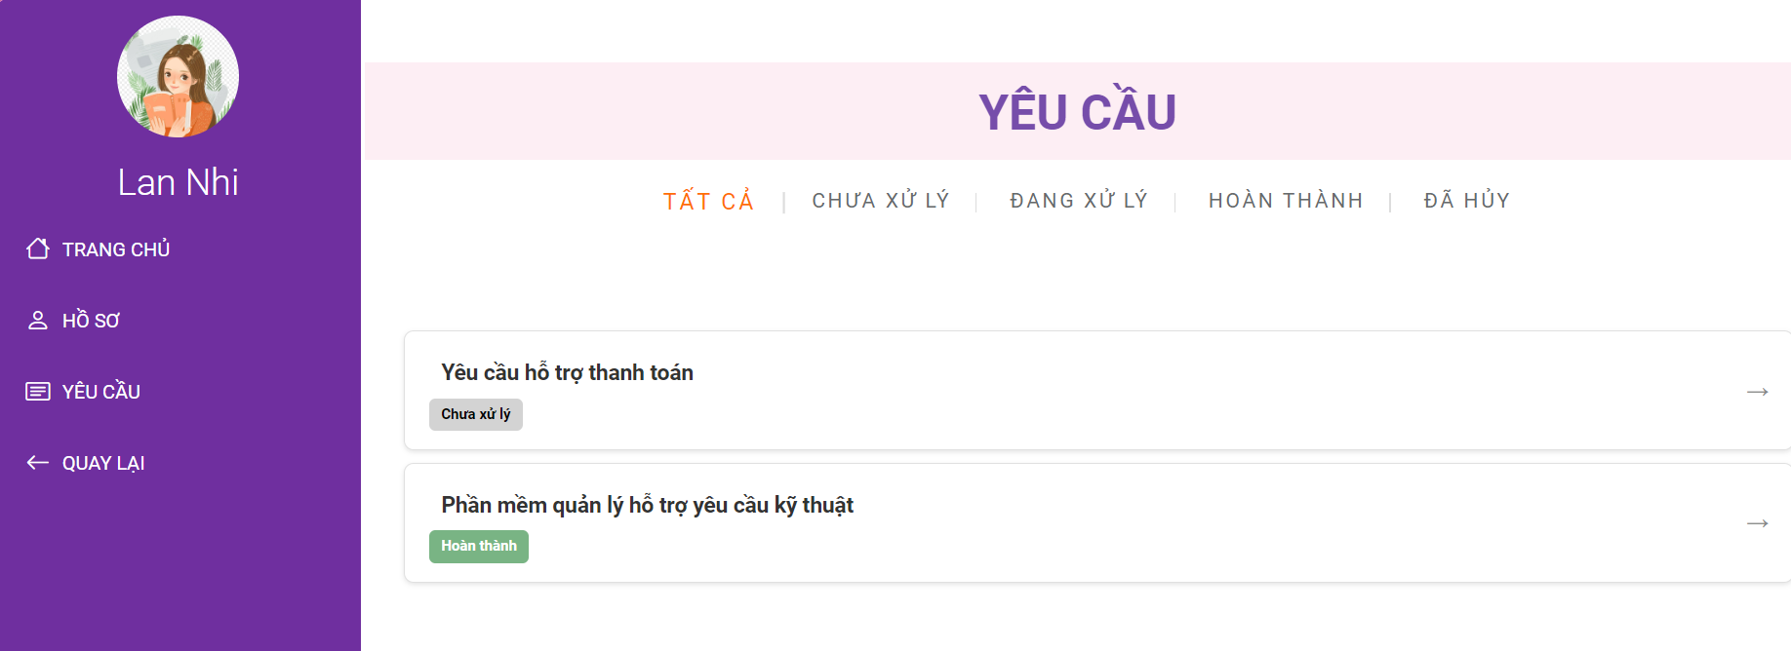

**3.2.3.7. Giao diện trang danh sách yêu cầu**

Giao diện danh sách yêu cầu hỗ trợ lấy dữ liệu từ cơ sở dữ liệu và hiển thị danh sách các yêu cầu tương ứng với trạng thái được chọn.

Các trạng thái: “Tất cả” hiển thị tất cả yêu cầu, “Chưa xử lý” hiển thị các yêu cầu chưa xử lý, “Đang xử lý” hiển thị các yêu cầu đang xử lý, “Hoàn thành” hiển thị các yêu cầu đã hoàn thành và “Đã hủy” hiển thị các yêu cầu đã hủy. Khi người dùng nhấn vào một tab trạng thái, hệ thống gửi yêu cầu đến cơ sở dữ liệu để lọc danh sách theo trạng thái đó và cập nhật danh sách yêu cầu trên giao diện tương ứng với trạng thái được chọn.

Mỗi yêu cầu bao gồm mã yêu cầu, tiêu đề yêu cầu (ví dụ: "Yêu cầu hỗ trợ thanh toán"), trạng thái yêu cầu được biểu thị bằng màu sắc (ví dụ: màu xám cho "Chưa xử lý," màu xanh cho "Hoàn thành"). Nút chi tiết (→): Điều hướng đến trang chi tiết yêu cầu.  
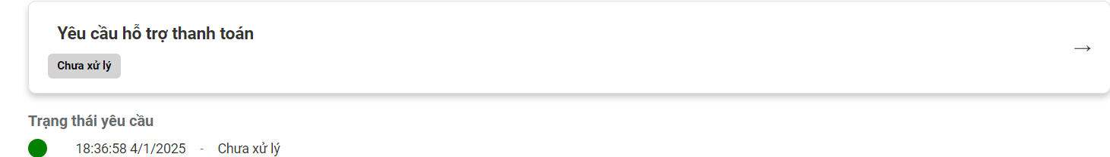

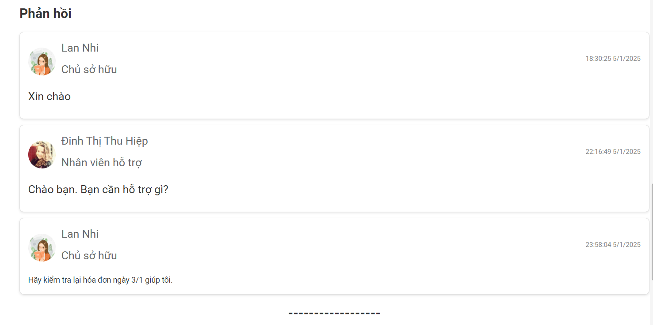

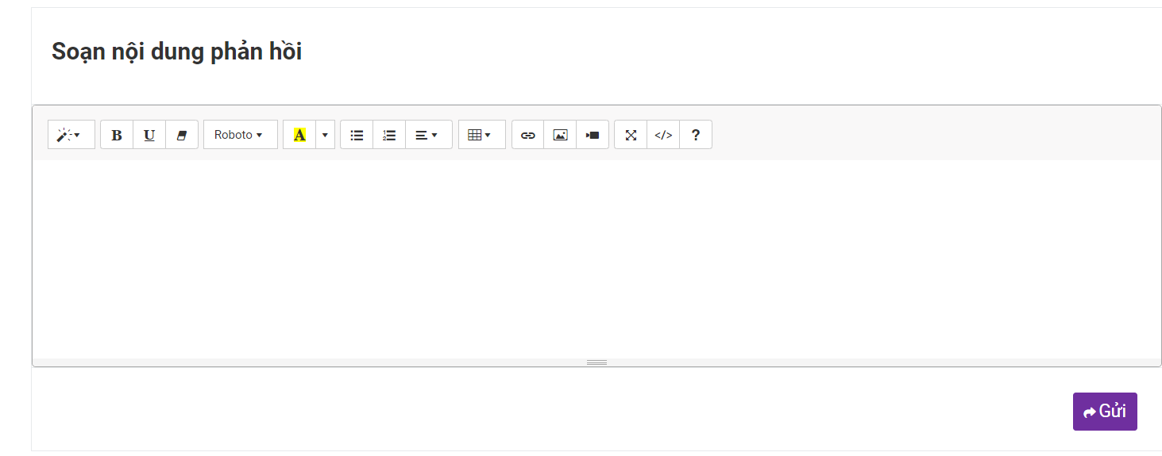

**3.2.3.8. Giao diện trang chi tiết yêu cầu hỗ trợ khi chưa hoàn thành**

Giao diện trang chi tiết yêu cầu hỗ trợ bao gồm 3 phần nội dung chính.

“Trạng thái yêu cầu”: hiển thị thời gian và tất cả trạng thái của yêu cầu đang có để người dùng có thể theo dõi được quá trình thay đổi trạng thái yêu cầu hỗ trợ, biết được yêu cầu hỗ trợ của mình đã đến trạng thái nào.

“Soạn nội dung phản hồi”: hiển thị trình soạn thảo văn bản cho phép nhập nội dung phản hồi có các công cụ định dạng văn bản như in đậm, nghiêng, chèn liên kết, hoặc chèn hình ảnh. Sau khi soạn nội dung phản hồi và nhấn nút “Gửi”, hệ thống sẽ kiểm tra nội dung phản hồi và lưu phản hồi vào cơ sở dữ liệu, nội dung phản hồi đó sẽ được gửi đến quản trị viên. Tất cả nội dung phản hồi của người dùng và quản trị viên về yêu cầu đó đều được hiển thị trên giao diện.

“Phản hồi”: hiển thị danh sách phản hồi theo thứ tự thời gian, mới nhất sẽ được hiển thị dưới cùng. Khi yêu cầu ở trạng thái hoàn thành, nội dung phản hồi được xóa.

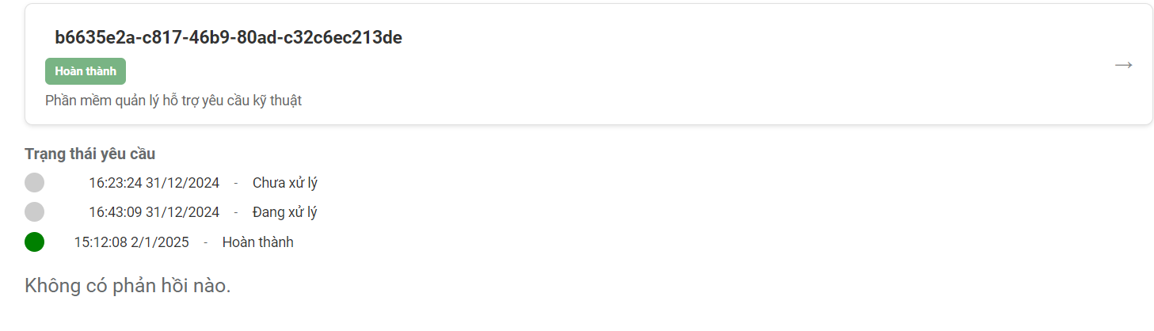

**3.2.3.9. Giao diện trang chi tiết khi yêu cầu hỗ trợ khi hoàn thành**

## **3.3****. Giao diện trang quản trị viên**

### **3.3.1. Giao diện trang quản trị**

**3.3.1.1. Giao diện trang chủ quản trị viên**

Giao diện trang chủ quản trị viên gồm thanh menu bên trái, thanh điều hướng trên cùng và nội dung chính.

Thanh menu bên trái: Hiển thị thông tin quản trị viên đang đăng nhập (ảnh đại diện và tên). Khi nhấn vào tên sẽ hiển thị dropdown “Hồ sơ” để chỉnh sửa thông tin người đang đăng nhập. Các mục chức năng chính: Trang quản trị, Tài khoản, Khách hàng, Phòng ban, Yêu cầu, Câu hỏi, Hướng dẫn. Khi nhấn vào chức năng nào sẽ được chuyển sang trang chức năng đó.

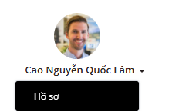

**3.3.1.2. Giao diện khi nhấn vào tên quản trị viên đang đăng nhập**

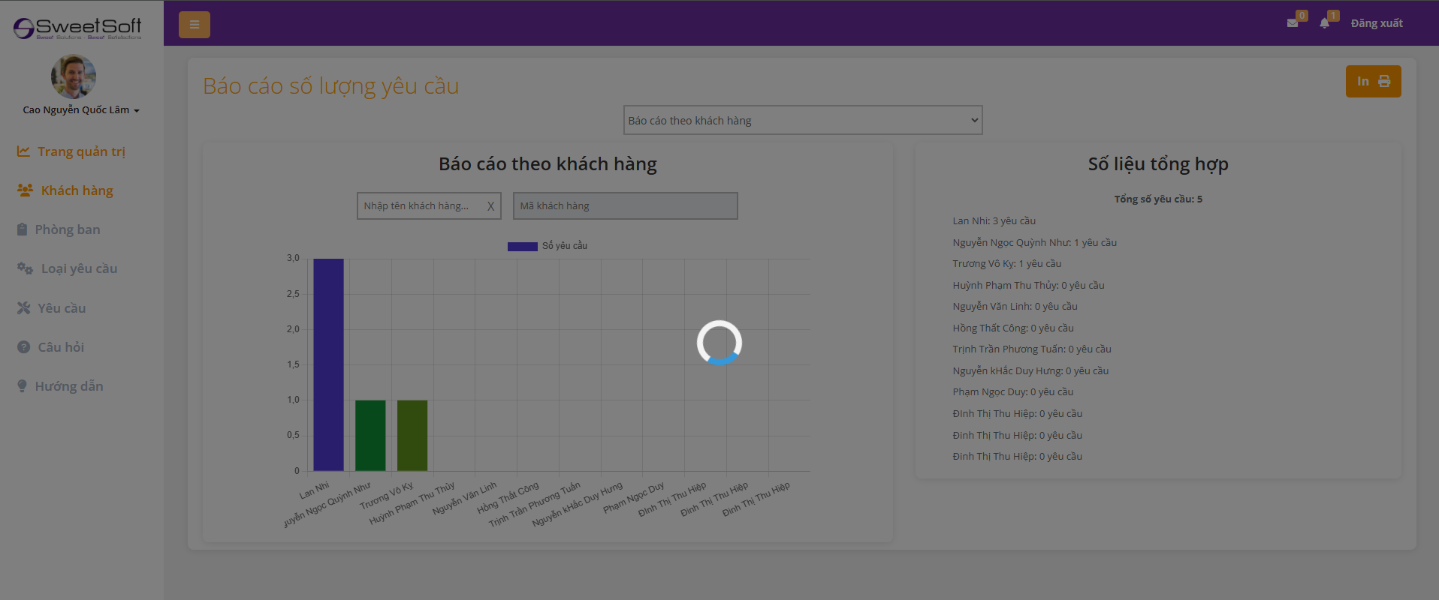

**3.3.1.3. Giao diện khi chuyển đổi các mục chức năng**

Ở đây đang chuyển sang chức năng khách hàng thì xuất hiện một loading ở giữa màn hình sẽ hoạt động dựa trên thời gian mà trang web load dữ liệu từ server. Khi đang loading thì không thể làm gì được nó cũng ngăn chặn được việc quản trị viên khi chuyển qua các chức năng khác nhưng phản hồi lâu sẽ nhấn liên tục vào chức năng đó.

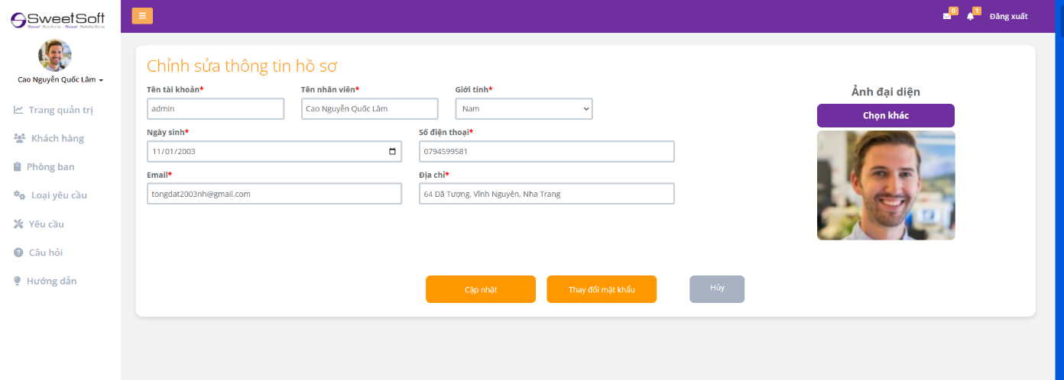

**3.3.1.4. Giao diện chỉnh sửa thông tin quản trị viên đang đăng nhập**

Giao diện chỉnh sửa thông tin quản trị viên đang đăng nhập hiển thị các trường thông tin cá nhân và ba nút chức năng “Cập nhật”, “Thay đổi mật khẩu”, “Hủy”. Khi quản trị viên đang đăng nhập chỉnh sửa thông tin và nhấn Cập nhật, hệ thống kiểm tra tính hợp lệ của dữ liệu (ví dụ: email hợp lệ, số điện thoại đúng định dạng, tên tài khoản không bị trùng). Nếu hợp lệ, thông tin sẽ được lưu và hiển thị thông báo thành công. Nếu không, hệ thống sẽ hiển thị lỗi cụ thể để người dùng sửa đổi. Khi nhấn Hủy, giao diện sẽ trở về trạng thái trước khi chỉnh sửa. Khi nhấn thay đổi mật khẩu, sẽ xuất hiện trang thay đổi mật khẩu và có thể thực hiện việc thay đổi mât khẩu.

Thanh điều hướng trên cùng: Khi nhấn nút  sẽ mở hoặc thu gọn thanh menu bên trái. Biểu tượng  hiển thị số lượng người có phản hồi về yêu cầu hỗ trợ của họ.

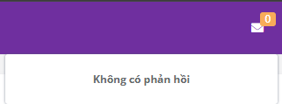Khi nhấn vào sẽ hiển thị danh sách người dùng đã phản hồi, mỗi yêu cầu là một thông báo. Biểu tượng  hiển thị các thông báo khác như số lượng yêu cầu chưa được xử lý trong ngày, tài khoản người dùng chưa được phê duyệt trong ngày, câu hỏi của người dùng chưa được phản hồi trong ngày.

**3.3.1.5. Giao diện thông báo phản hồi từ người dùng**

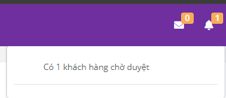

**3.3.1.6. Giao diện thông báo khác trong ngày**

Nội dung chính: hiển thị thông tin tổng quan tổng khách hàng, yêu cầu, câu hỏi trong ngày và phần trăm thay đổi so với ngày hôm trước. Bên cạnh đó còn hiển thị biểu đồ trạng thái yêu cầu hỗ trợ kỹ thuật và số lượng yêu cầu hỗ trợ kỹ thuật trong tuần để quản trị viên nắm bắt nhanh chóng tình hình hoạt động của hệ thống, các biểu đồ và số liệu trực quan hỗ trợ đánh giá hiệu quả và đưa ra các quyết định điều chỉnh kịp thời.

### **3.3.2. Giao diện trang tài khoản**

### **3.3.3. Giao diện trang khách hàng**

**3.3.3.1. Giao diện trang hiển thị danh sách khách hàng**

****Giao diện hiển thị danh sách khách hàng đã đăng kí vào hệ thống và đang hoạt động. Danh sách khách hàng này chỉ hiển thị các trường như họ và tên, ảnh đại diện, ngày sinh, email và trạng thái hoạt động của khách hàng đang hoạt động. Còn có các nút chức năng “Thêm mới”,  chỉnh sửa , xóa và 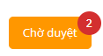phê duyệt tài khoản. Khi quản trị viên nhấn vào thêm mới , chỉnh sửa và chờ duyệt thì sẽ chuyển sang trang tương ứng để thực hiện chức năng. Số lượng phía trên nút “Chờ duyệt” là số lượng khách hàng đã đăng ký và chờ quản trị viên phê duyệt.

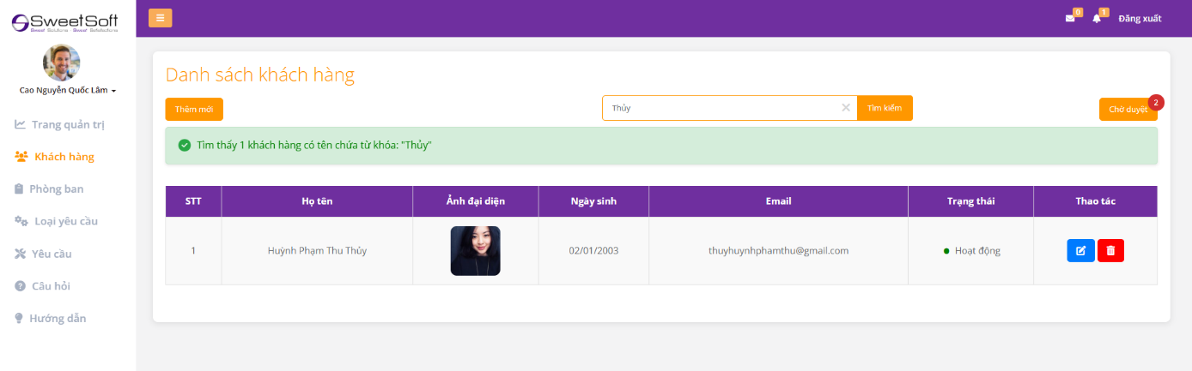 Phần cuối của trang danh sách khách hàng sẽ là phân trang, mỗi trang sẽ chứa tối đa 3 bản ghi và được chia bố cục như nhau**.**

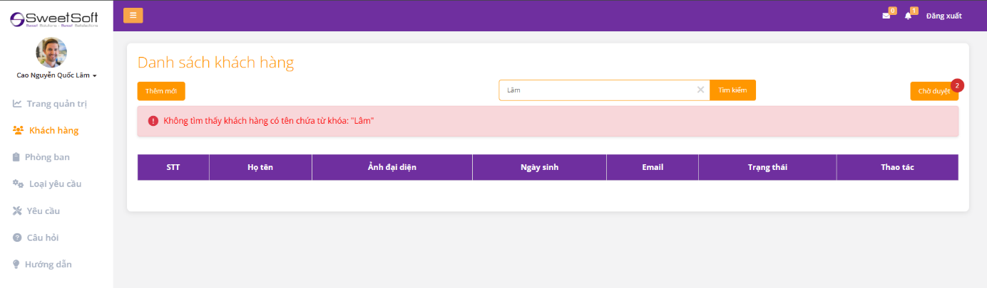**3.3.3.2. Giao diện hiển thị tìm kiếm khách hàng**

Chức năng tìm kiếm theo tên khách hàng sau khi gõ từ khóa muốn tìm kiếm hệ thống sẽ phản hồi ra kết quả tìm kiếm và hiển thị thông báo tìm kiếm thành công hoặc thất bại với từ khóa đó, thông báo này sẽ tồn tại trong vòng 5 giây và sẽ tự động biến mật. Trong ô nhập từ khóa tìm kiếm sẽ có một nút “X” để quản trị viên có thể ấn để xóa từ khóa tìm kiếm và tìm kiếm từ khóa mới.

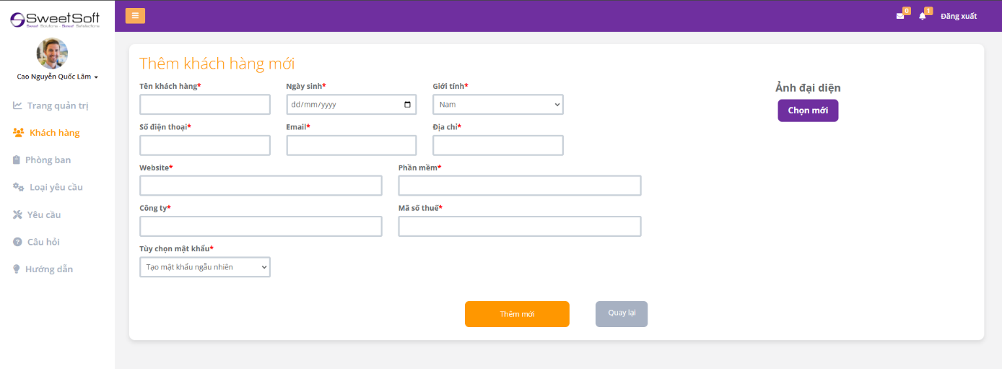

**3.3.3.3. Giao diện trang thêm khách hàng với việc mật khẩu tạo ngẫu nhiên**

Giao diện thêm mới khách hàng với việc mật khẩu được tạo ngẫu nhiên, hiển thị các trường để nhập thông tin cá nhân của khách hàng và có hai nút chức năng “Thêm mới” và “Quay lại”. Khi quản trị viên điền đầy đủ các trường thông tin khi ấn nút “Thêm mới” thì hệ thống sẽ kiểm tra tính hợp lệ của dữ liệu( ví dụ kiểm tra định dạng email, số điện thoại đúng định dạng hay ngày sinh đã đủ tuổi hay chưa). Nếu hợp lệ, thông tin sẽ được lưu và hiển thị thông báo thành công và cùng lúc đó sẽ có mail được gửi đến mail mà quản trị viên nhập vào trường mail. Ấn nút Hủy sẽ trở về lại trang hiển thị danh sách khách hàng.

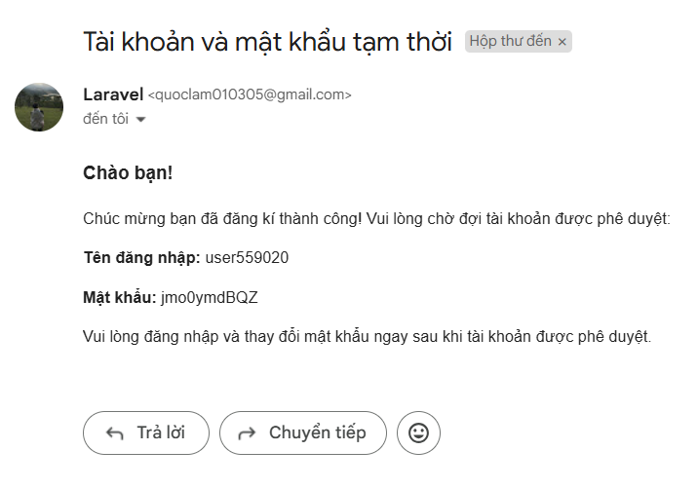

**3.3.3.4. Giao diện mail nhận thông báo tài khoản được đăng kí**

Dây sẽ là mail mà khách hàng nhận được khi quản trị viên đăng kí khách hàng với mật khẩu ngẫu nhiên, mật khẩu là chuỗi tám kí tự bao gồm chữ số và kí tự đặc biệt được tạo ngẫu nhiên. Lúc này khách hàng vẫn chưa đăng nhập được vì quản trị viên chưa duyệt.

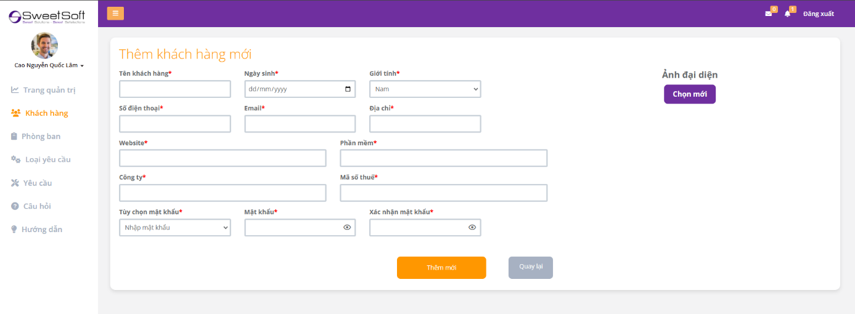

**3.3.3.5. Giao diện trang thêm khách hàng với việc nhập mật khẩu**

Tương tự với giao diện thêm khách hàng bằng mật khẩu ngẫu nhiên thì ở giao diện này sẽ điền các trường thông tin cá nhân và mật khẩu sẽ được cách hàng tùy ý đặt mật khẩu nhưng tên đăng nhập vẫn là ngẫu nhiên. Khi ấn nút thêm mới cũng sẽ hiển thị thông báo “sweetalert2” thành công và cũng sẽ có mail được gửi về với tài khoản và mật khẩu của quản trị viên tạo.

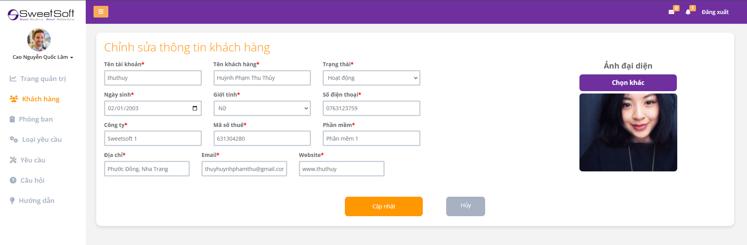

**3.3.3.6. Giao diện trang chỉnh sửa thông tin khách hàng**

Chỉnh sửa thông tin khách hàng đã được lưu trữ và có hai nút “Cập nhật” và “Hủy”. Khi ta chỉnh sửa trường nào thì hệ thống cũng sẽ kiểm tra xem có đúng định dạng hay không ( ví dụ: email đúng định dạng, hoặc tài khoản đã tồn tại,...). Hệ thống đã kiểm tra hợp lệ thì ấn nút cập nhật sẽ hiện được thông báo chỉnh sửa thành công và gửi mail thông tin đượcc hỉnh sửa về cho mail của khách hàng, còn kiểm tra không hợp lệ thì sẽ có phần thông báo lỗi tương ứng. Ấn nút Hủy sẽ trở về lại trang hiển thị danh sách khách hàng.

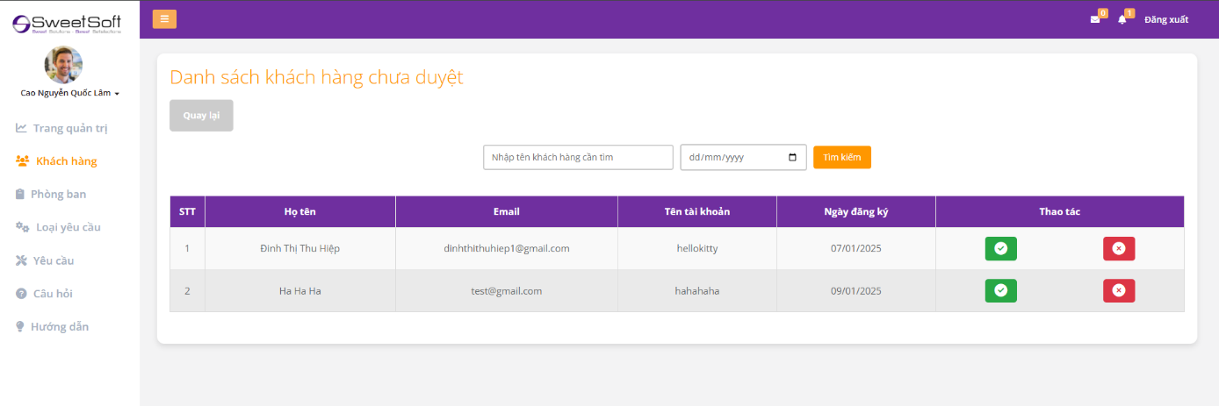**3.3.3.7. Giao diện trang hiển thị danh sách khách hàng chờ duyệt**

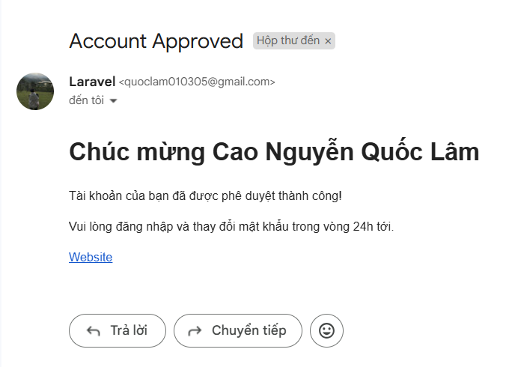Giao diện trang danh sách khách hàng chờ duyệt sẽ hiển thị các trường như họ và tên, email, tên tài khoản và ngày đăng ký. Dữ liệu này chỉ hiển thị danh sách các khách hàng đang trong trạng thái chờ duyệt. Có hai nút chức năng là  phê duyệt và 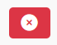không phê duyệt. Khi ấn nút phê duyệt thì khách hàng sẽ được chuyển trạng thái (status) sang “active” và có thể đăng nhập và sử dụng trang web, đồng thời khi phê duyệt khách hàng cũng sẽ nhận được mail đã được phê duyệt. Ngược lại nút không phê duyệt thì sẽ không duyệt tài khoản của khách hàng, xóa khỏi cơ sở dữ liệu và đồng thời cũng sẽ thông báo mail cho khách hàng với lý do không phê duyệt vì lý do nào đó ( ví dụ như tên không phù hợp, nghi vấn giả mạo,....).

**3.3.3.8. Giao diện mail được phê duyệt thành công**

Trong mail này sẽ có đường links “Website” khách hàng có thể ấn vào để đến trực tiếp trang chủ để người dùng thấy dễ dàng hơn.

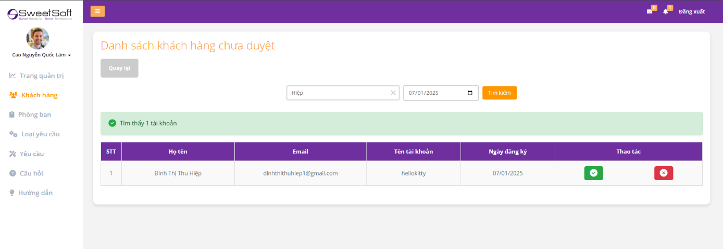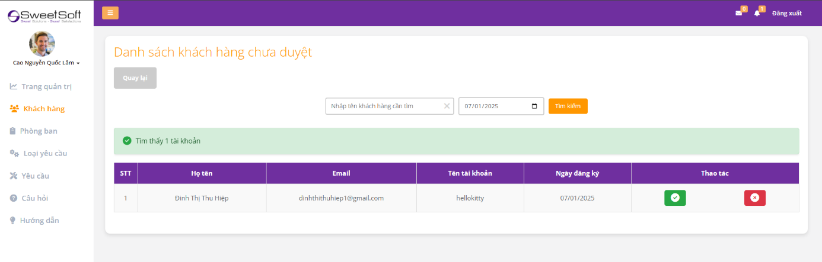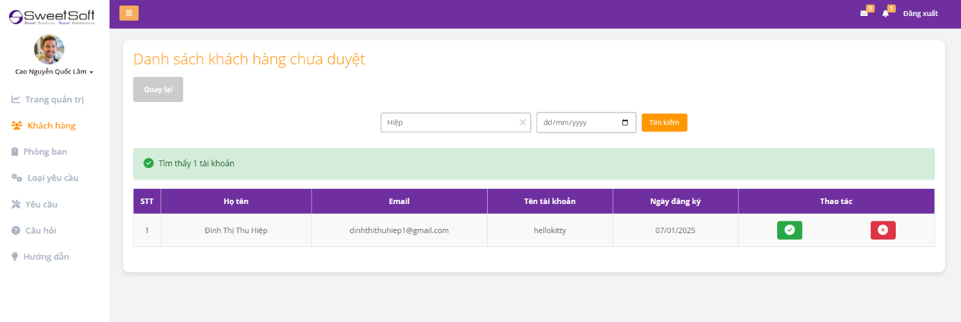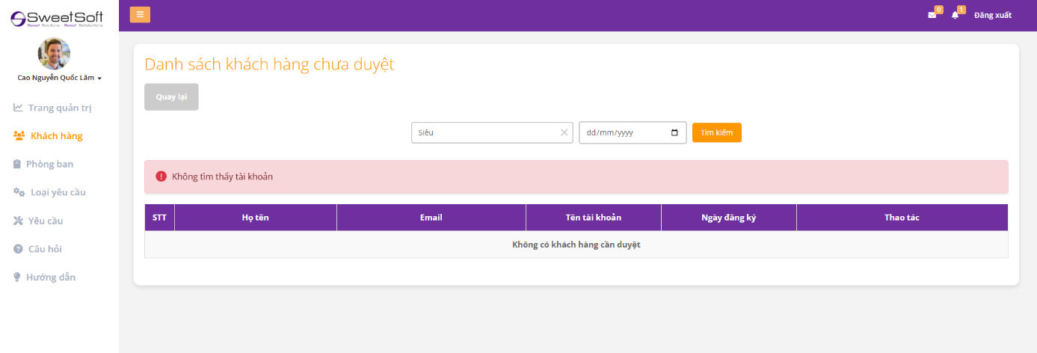

**3.3.3.9. Giao diện tìm kiếm khách hàng chưa duyệt theo tên và ngày đăng ký**

**Giao diện tìm kiếm khách hàng chưa phê duyệt có thể tìm kiếm theo tên khách hàng, ngày đăng ký hoặc cũng có thể tìm kiếm theo cả hai tiêu chí đó đều có thể tìm kiếm được dữ liệu mong muốn.**

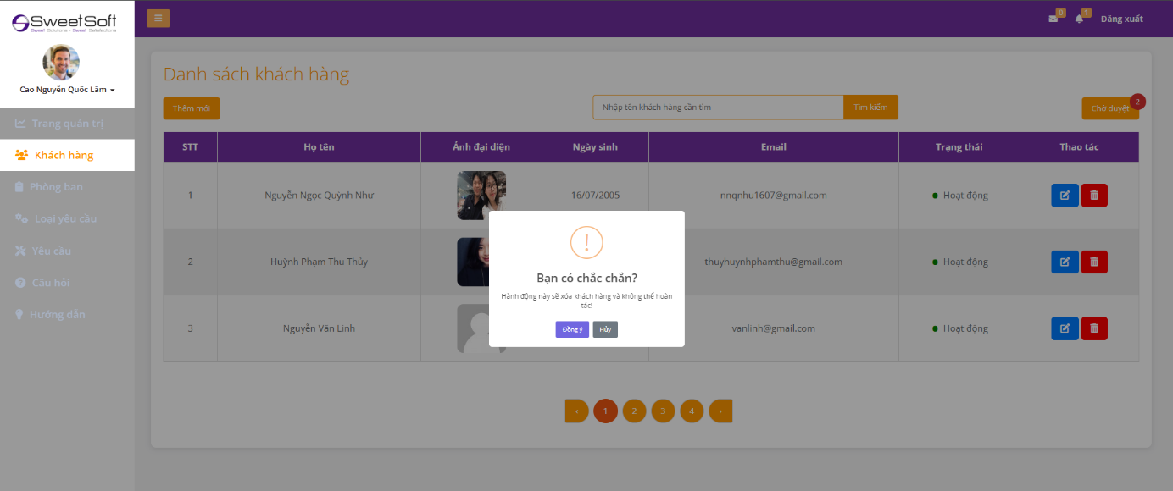

**3.3.3.10. Giao diện thông báo xóa khách hàng**

**Khi ấn nút chức năng  xóa này thì sẽ hiện ra thông báo như thế này, để quản trị viên có thể lựa chọn đồng ý xóa và hủy. Khi ấn nút “ đồng ý” thì khách hàng sẽ được xóa khỏi cơ sở dữ liệu**

### **3.3.4. Giao diện trang phòng ban**

**3.3.4.1. Giao diện hiển thị danh sách phòng ban**

**Giao diện danh sách phòng ban hiển thị danh sách các phòng ban có trong tổ chức và có các nút chức năng “Thêm mới”,  chỉnh sửa và xóa phòng ban và chức năng “Tìm kiếm” theo tên phòng ban. Khi quản trị viên ấn vào nút “Thêm mới”, “Chỉnh sửa” thì sẽ chuyển sang trang khác để thực hiện chức năng.**

### **3.3.5. Giao diện trang yêu cầu**

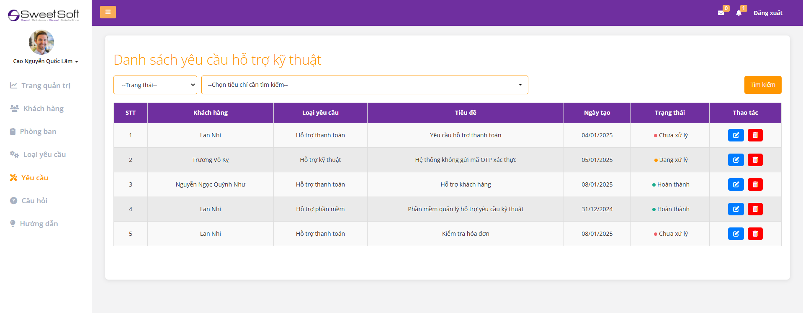

**3.3.5.1. Giao diện danh sách yêu cầu hỗ trợ kỹ thuật**

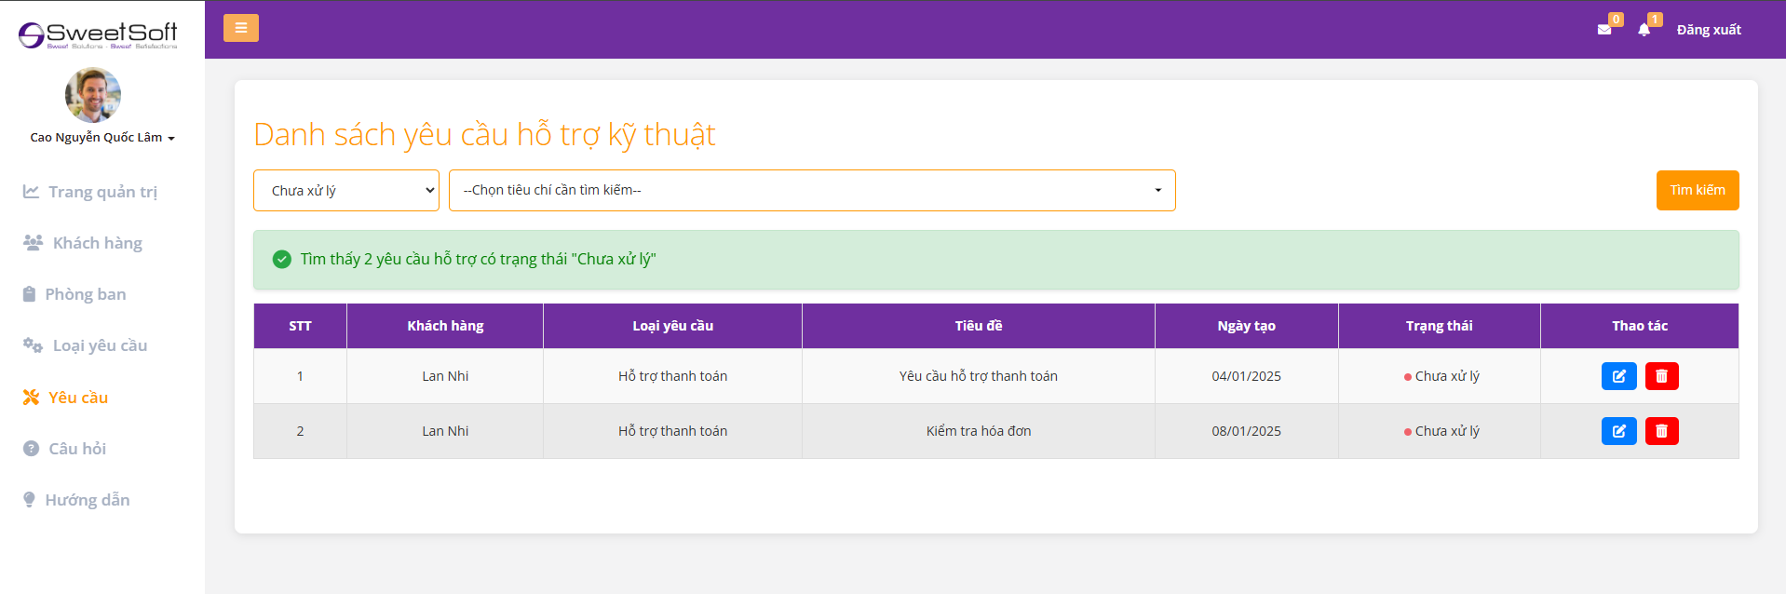**3.3.5.2. Giao diện tìm kiếm theo trạng thái yêu cầu**

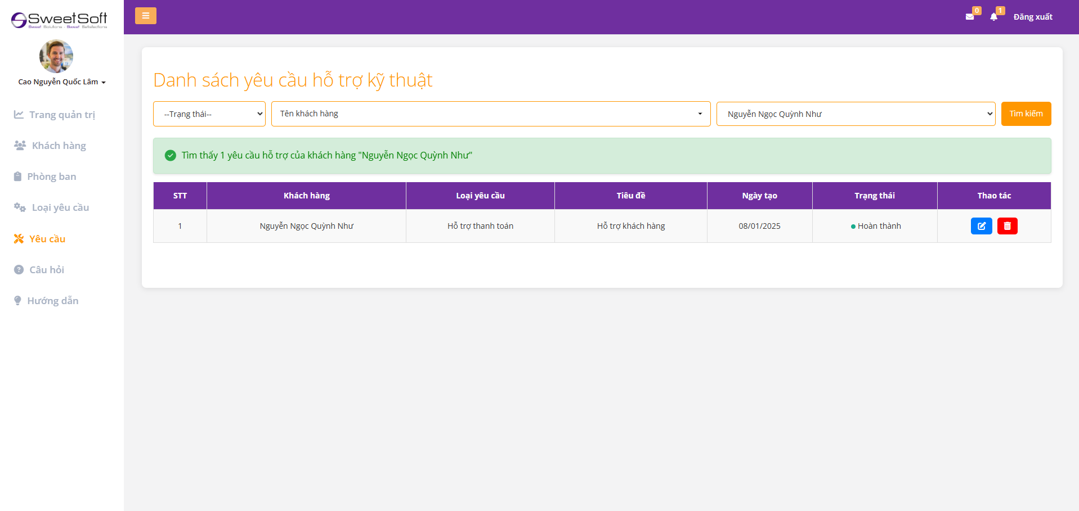

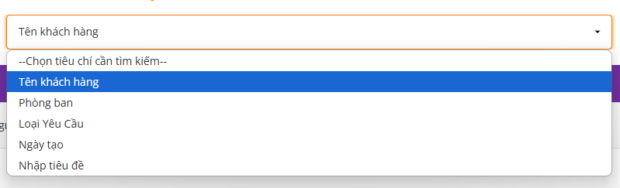

**3.3.5.3. Giao diện tìm kiếm theo các tiêu chí khác nhau**

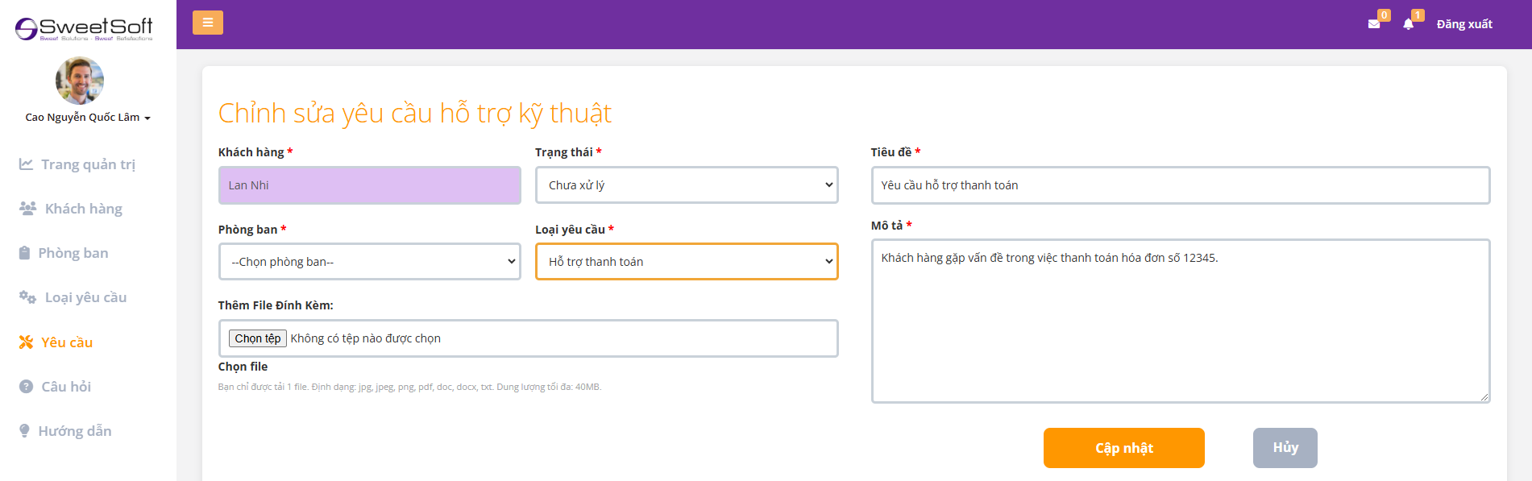

**3.3.5.4. Giao diện chỉnh sửa yêu cầu hỗ trợ kỹ thuật**

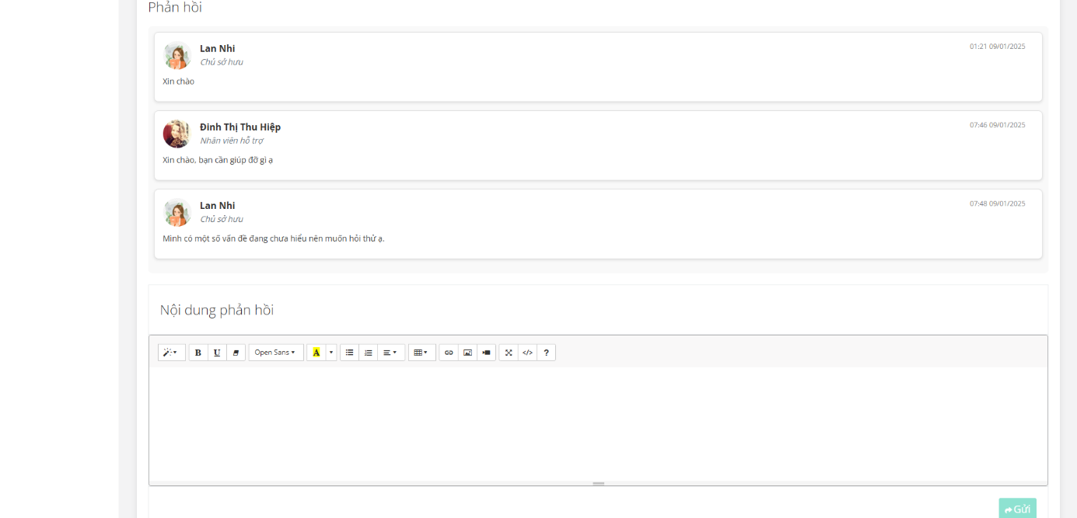

**3.3.5.5. Giao diện phản hồi yêu cầu**

**3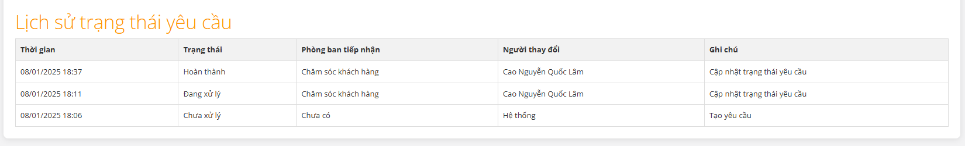.3.5.6. Giao diện lịch sử trạng thái yêu cầu**

### **3.3.6. Giao diện trang quản trị viên**

**3.3.6.1. Giao diện thống kê yêu cầu theo khách hàng**

Trong giao diện này thể hiện biểu đồ và số liệu tổng hợp của tất cả yêu cầu theo từng khách hàng, biểu đồ hiển thị trực quan được số lượng yêu cầu của mỗi khách hàng đối với phần mềm.

Thống kê theo bốn tiêu chí khách hàng, phòng ban, loại yêu cầu và thời gian. Khi ta chọn từng báo cáo sẽ hiển thị biểu đồ tương ứng với loại báo cáo đó.

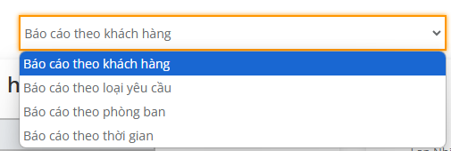

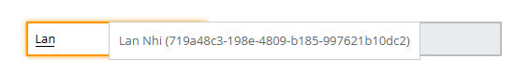

Ô nhập tên khách hàng này khi thực hiện việc nhập cùng lúc đó sẽ hiển thị ra gợi ý từ cơ sở dữ liệu cho phần nhập liệu này để có thể chọn khách hàng mà mình mong muốn để xem được tổng quát số yêu cầu của cá nhân khách hàng. Việc đưa ra luôn “uuid” sẽ dễ dàng cho ta chọn đúng với trường hợp có hai hay nhiều tên hơn trùng nhau.

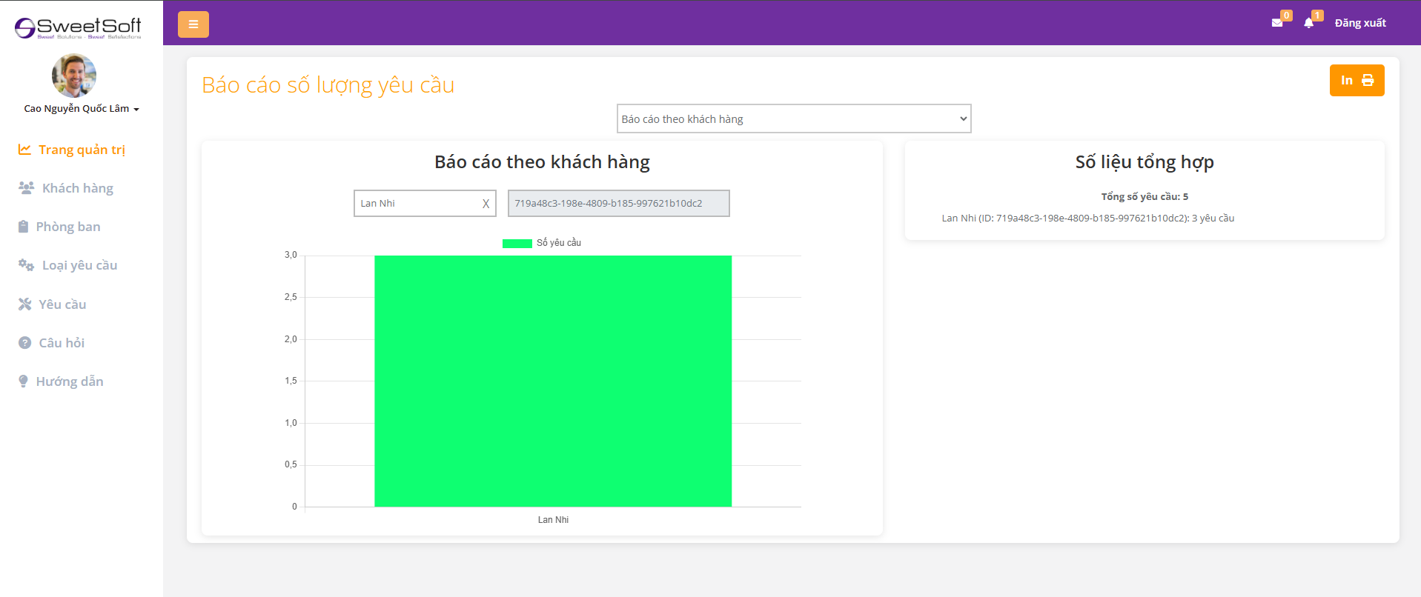

**3.3.6.2. Giao diện khi lọc số yêu cầu theo từng khách hàng**

**Đây là giao diện khi nhập tên một khách hàng có trong cơ sở dữ liệu thì sẽ hiển thị biểu đồ và số liệu tổng hợp yêu cầu tương ứng. Có một nút “X” bên trong ô nhập liệu để dễ dàng xóa và nhập một khách hàng khác mà không cần mất thời gian để load lại trang.**

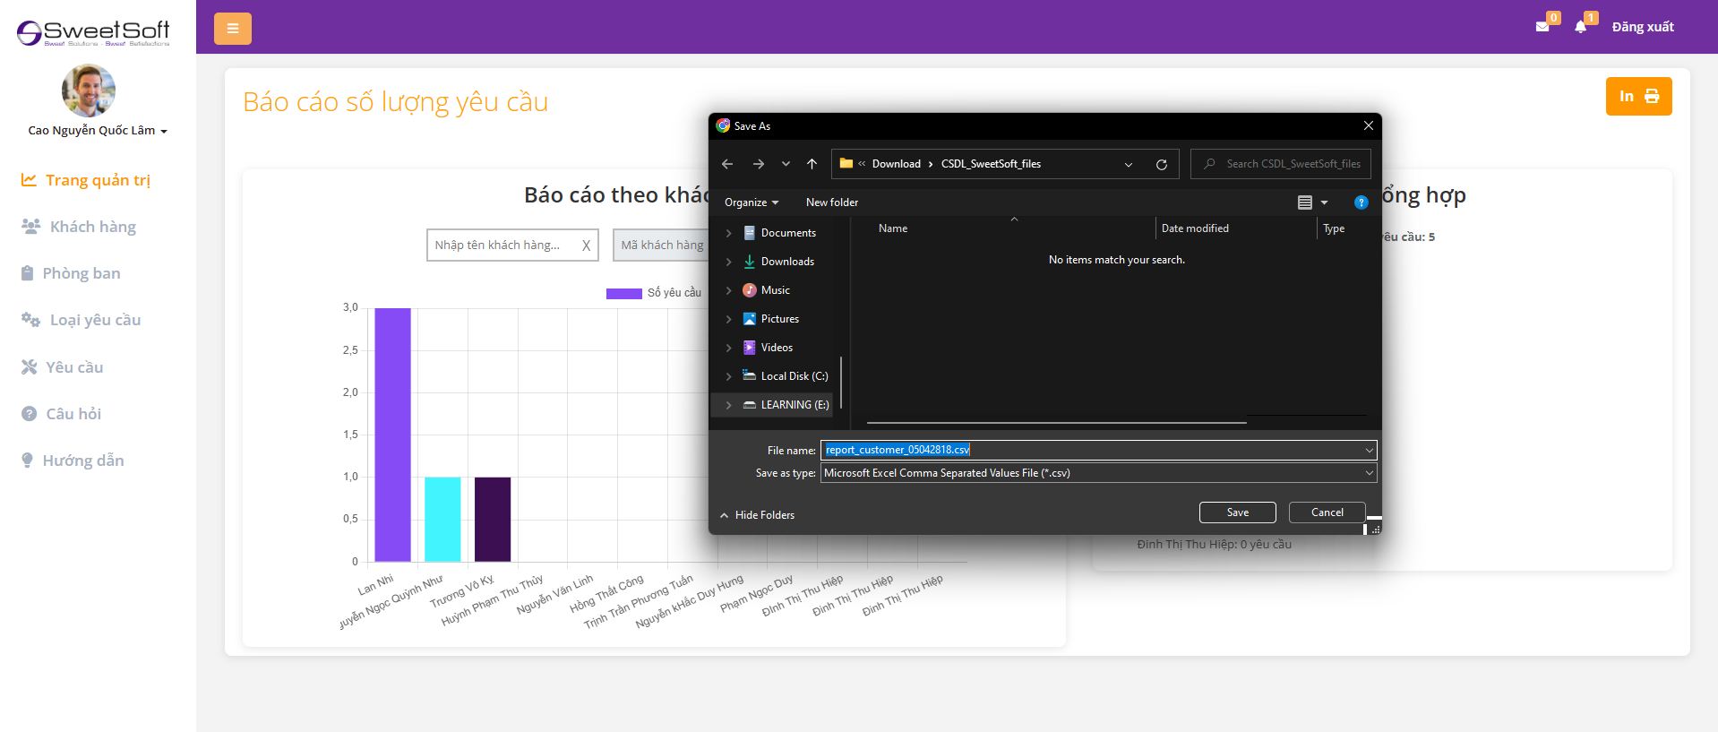**Nút “In” bên góc phải sẽ là xuất file CSV để có thể lưu trữ số liệu phục vụ cho việc kiểm kê sau này. Nút chức năng “In” này có thể xuất được file CSV với đối tượng khác nhau( ví dụ: có thể xuất toàn bộ danh sách khách hàng và số lượng yêu cầu của họ hoặc có thể xuất các yêu cầu của từng khách hàng).**

**3.3.6.3. Giao diện khi nhấn nút chức năng “In” ở báo cáo theo khách hàng**

**Khi quản trị viên đang ở trang quản trị và ở trang báo cáo yêu cầu theo khách hàng thì khi nhấn nút chức năng “In” sẽ thực hiện tải về.**

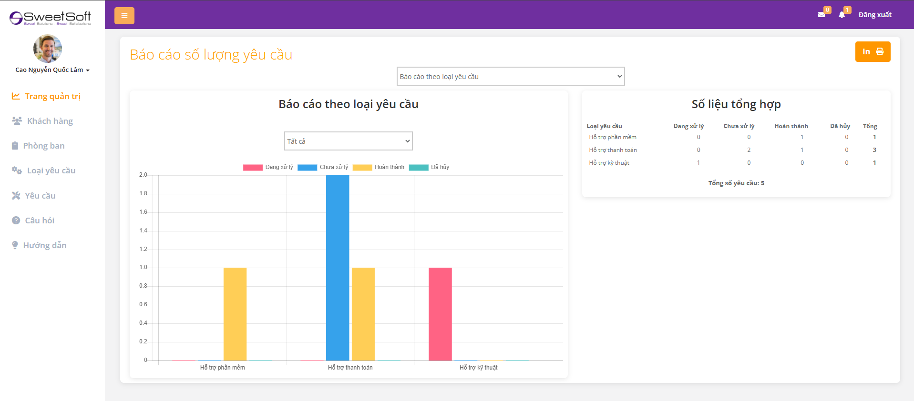**3.3.6.4. Giao diện thống kê yêu cầu theo loại yêu cầu**

**Trang giao diện này hiển thị biểu đồ từng trạng thái yêu cầu theo từng loại yêu cầu, số lượng tổng hợp của từng loại và phần lọc để có thể xem chi tiết biểu đồ từng loại yêu cầu và số liệu tổng hợp tương ứng.**

**Ở phía trên sẽ có một dropdown để có thể chọn loại yêu cầu mong muốn để xem biểu đồ trực quan và số liệu cụ thể của nó.**

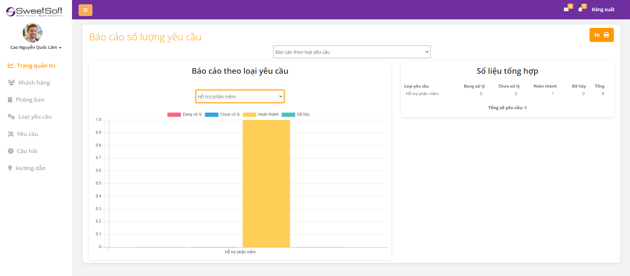 **3.3.6.5. Giao diện thống kê yêu cầu theo từng loại yêu cầu**

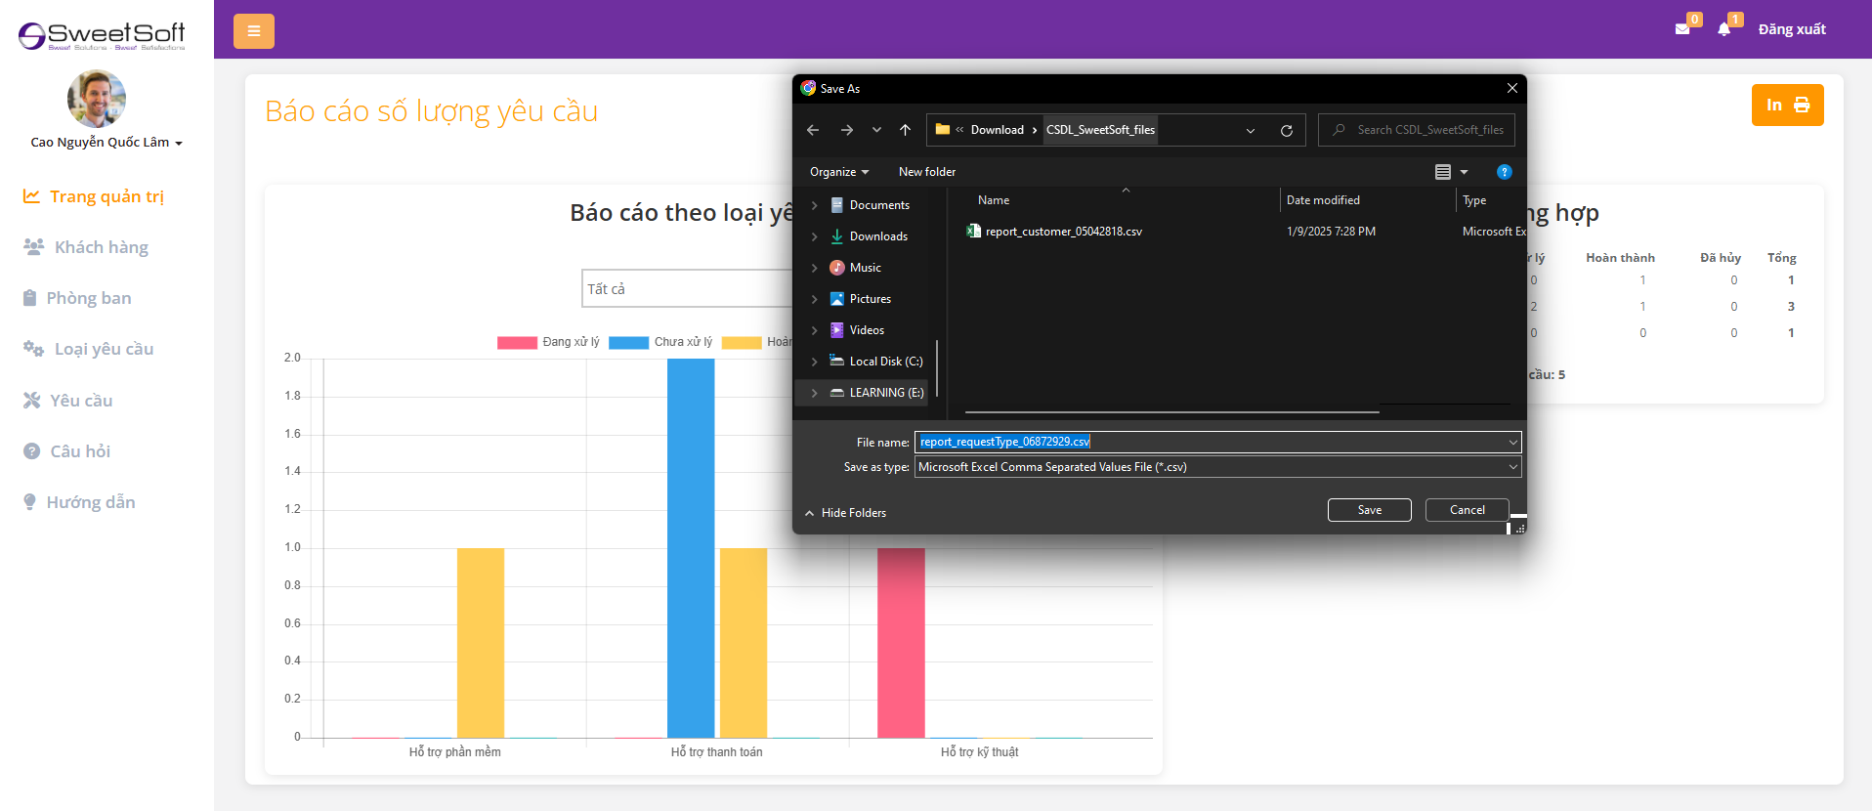**3.3.6.6. Giao diện khi nhấn nút “In” ở báo cáo theo loại yêu cầu**

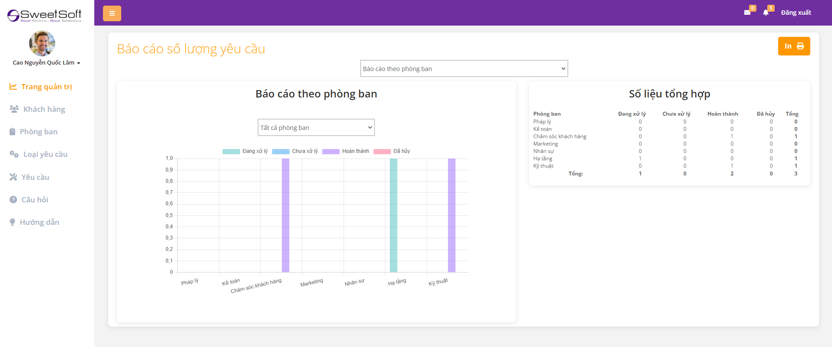 Tương tự như chức năng xuất file CSV của báo cáo theo khách hàng thì ở đây khi nhấn nút chức năng “In” sẽ xuất file CSV theo loại yêu cầu, có thể là tất cả loại yêu cầu cũng có thể là từng loại mà quản trị viên có thể chọn ở dropdown.

**3.3.6.7. Giao diện trang thống kê yêu cầu theo phòng ban**

Tiếp theo sẽ là trang giao diện của báo cáo yêu cầu theo phòng ban cũng tương tự như loại yêu cầu và khách hàng, sử dụng Chart.js để thực hiện vẽ các biểu đồ cột “bar” để biểu thị trực quan được tổng thể và số liệu tổng hợp để chi tiết hóa số lượng từng trạng thái yêu cầu.

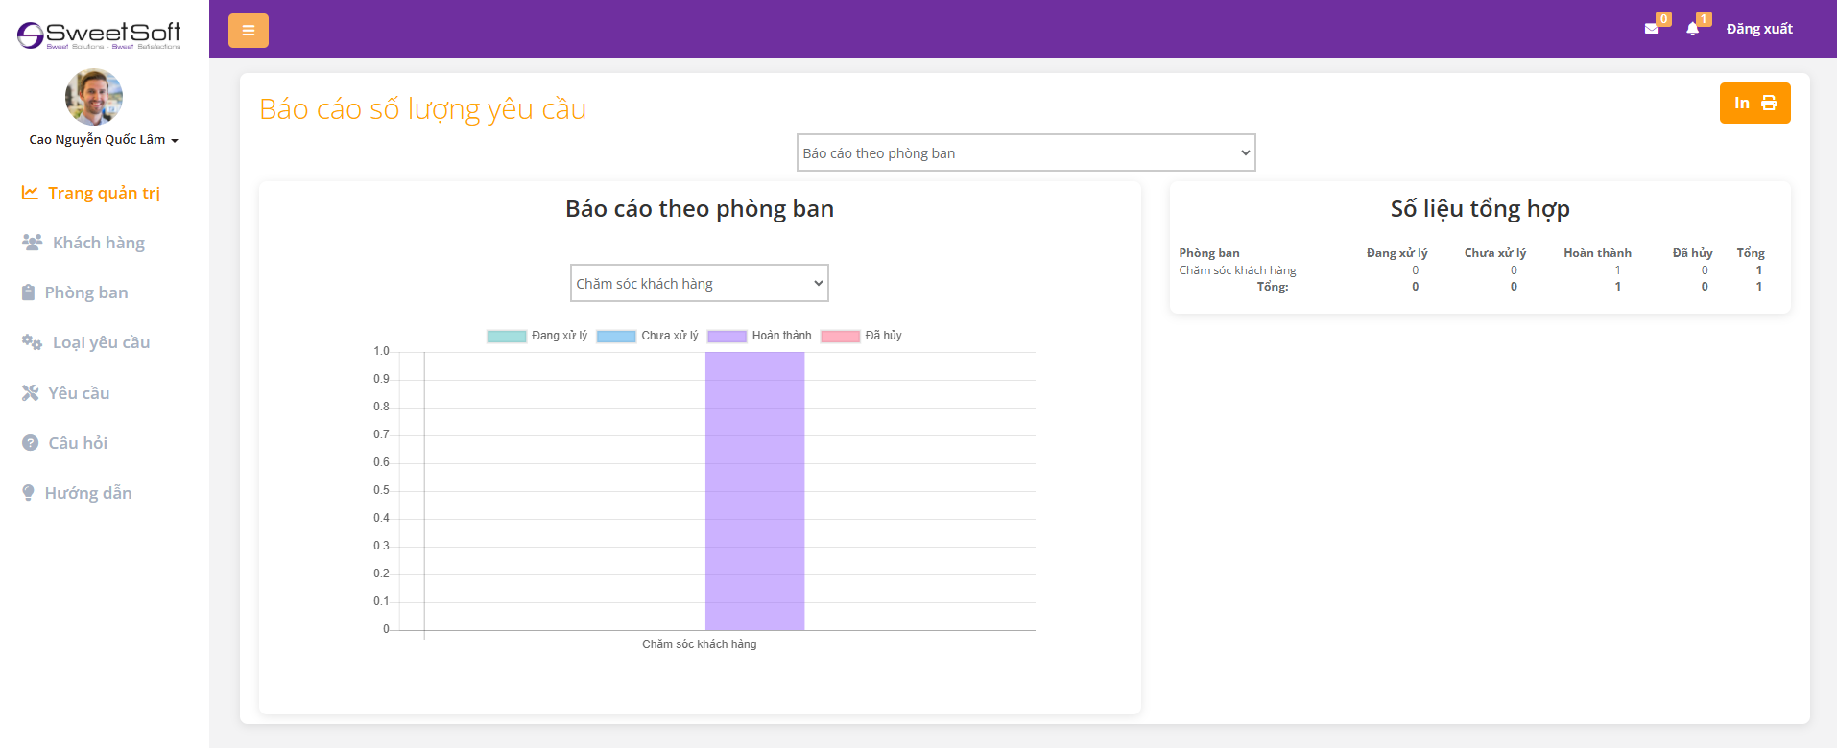**3.3.6.8. Giao diện trang thống kê yêu cầu theo từng phòng ban cụ thể**

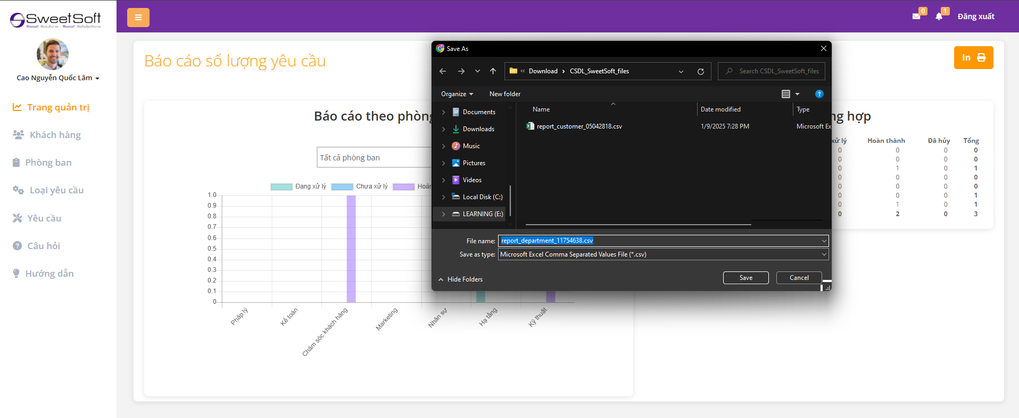

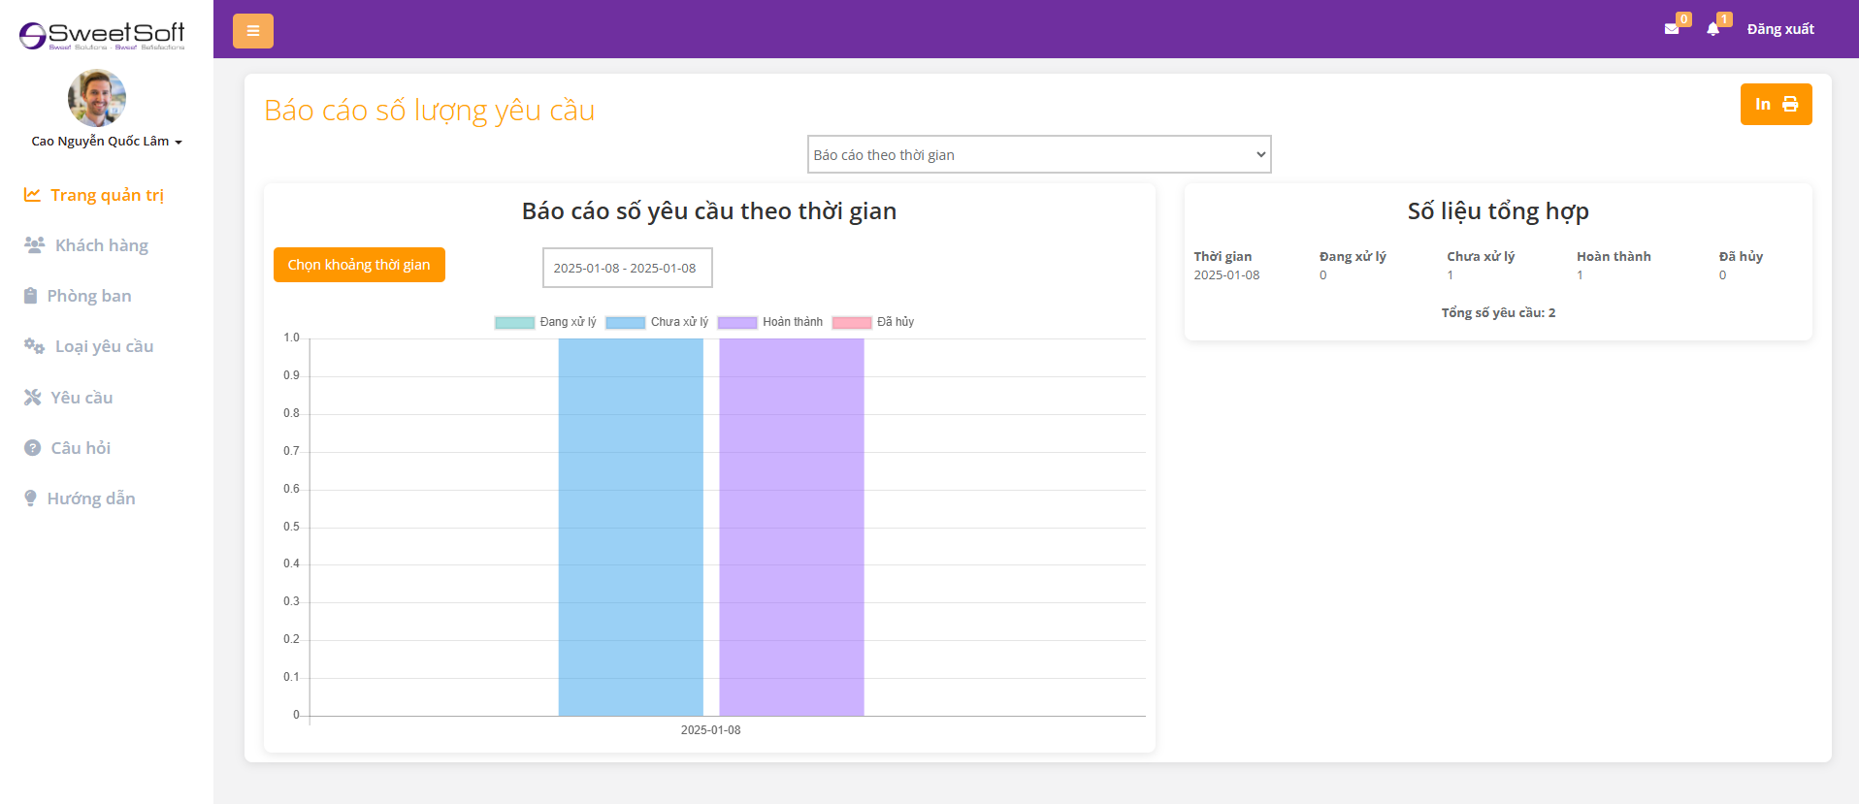**3.3.6.9. Giao diện nhấn nút “ In” ở báo cáo theo phòng ban**

**3.3.6.10. Giao diện trang thống kê yêu cầu theo thời gian**

Trang giao diện này khi mới vào sẽ hiển thị thống kê ngày hôm nay. Khi ta muốn xem được thống kê của những ngày khác hoặc là khoảng ngày từ ngày này đến ngày kia ta có thể click vào đây 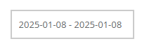 để chọn.

Còn có các option khác để lựa chọn thống kê khi click vào 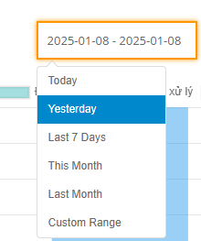

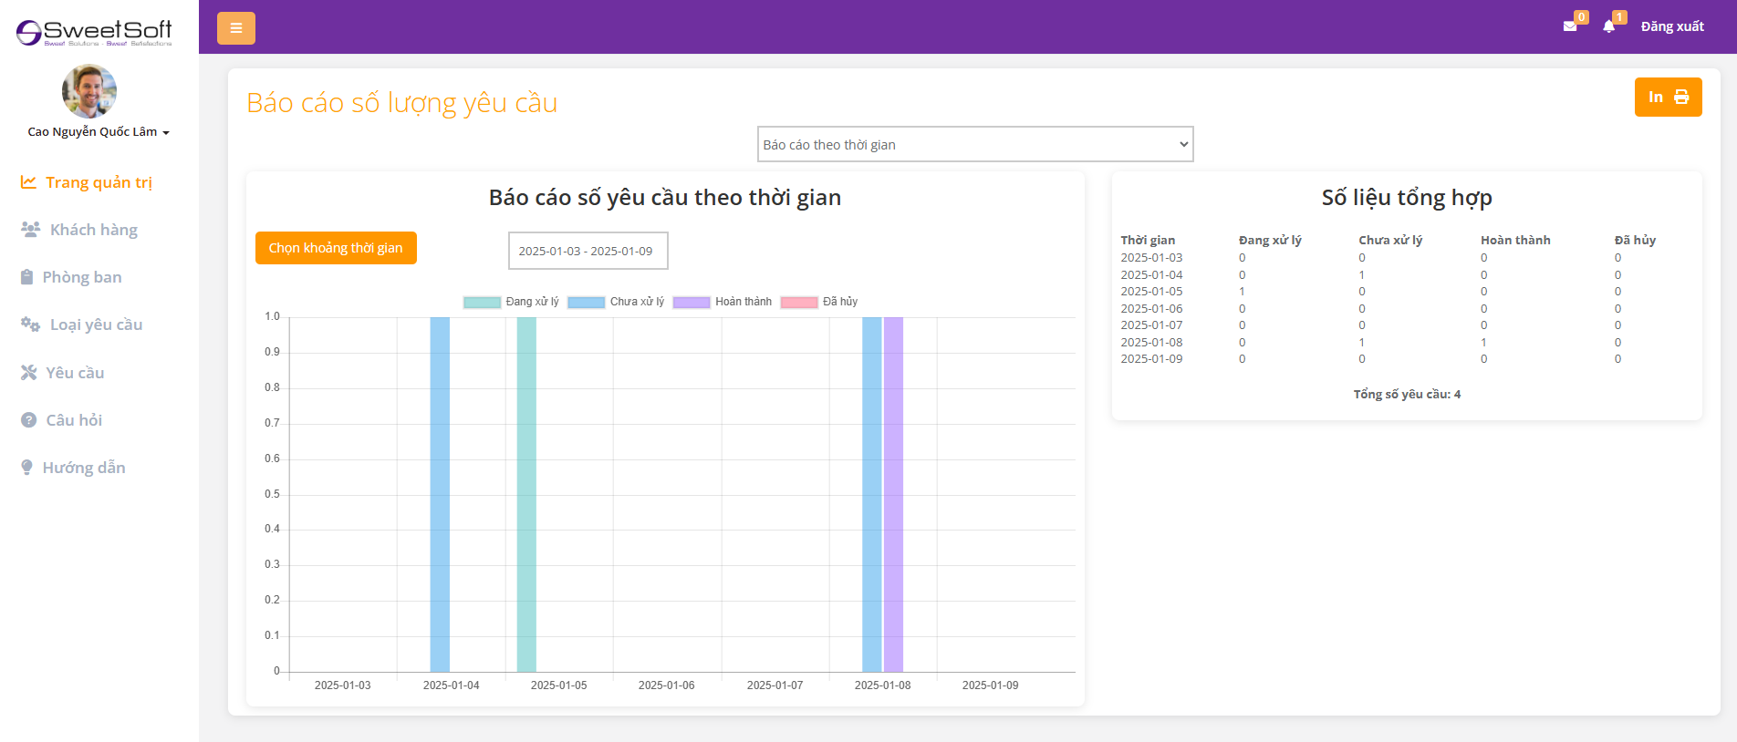Đây là thư viện Date Range Picker của Laravel cho phép chọn những option mà mình mong muốn như hôm nay, ngày hôm trước, bảy ngày trước, tháng này, tháng trước và chọn khoảng ngày mình mong muốn.

**3.3.6.11. Giao diện khi thống kê yêu cầu bảy ngày trước**

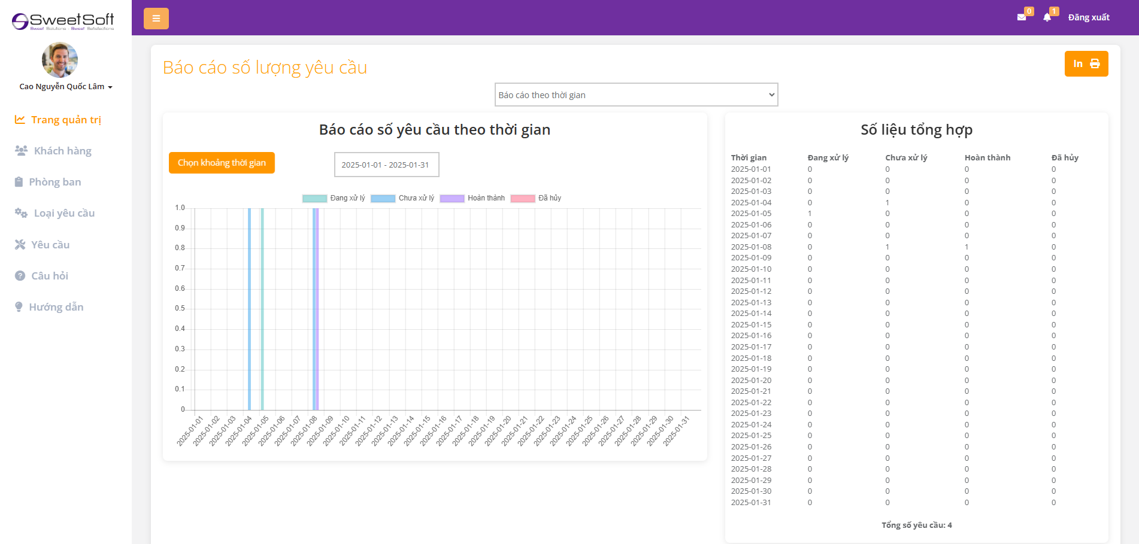

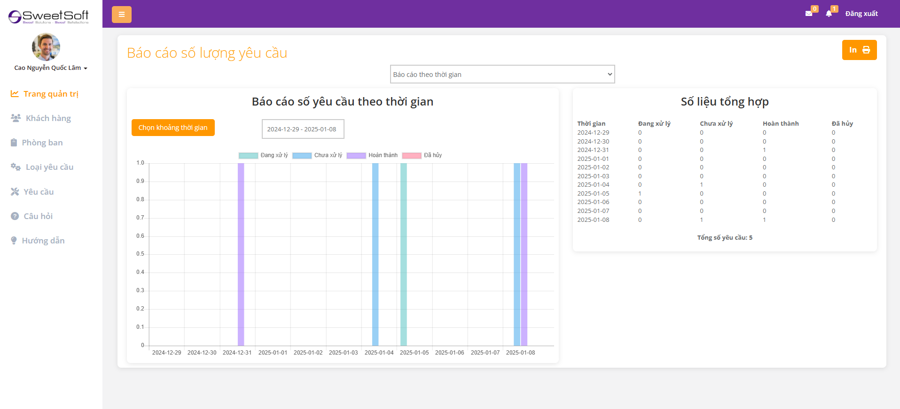 **3.3.6.12. Giao diện khi thống kê yêu cầu tháng này**

**3.3.6.13. Giao diện khi thống kê yêu cầu trong khoảng ngày** Cụ thể ở trang thống kê này, chọn khoảng thời gian từ ngày 29/12/2024 đến ngày 8/1/2025 sẽ thực hiện việc trực quan hóa bằng biểu đồ thống kê trạng thái của từng yêu cầu có trong khoảng ngày này và số liệu tônge hợp chi tiết.

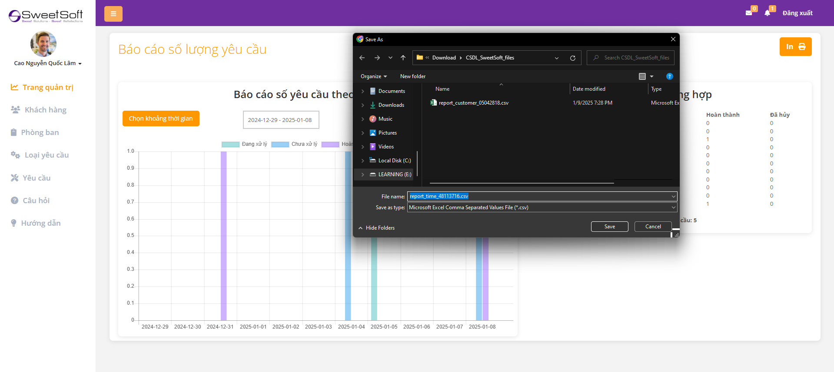

**3.3.6.14. Giao diện khi nhấn nút “In” ở báo cáo theo thời gian**

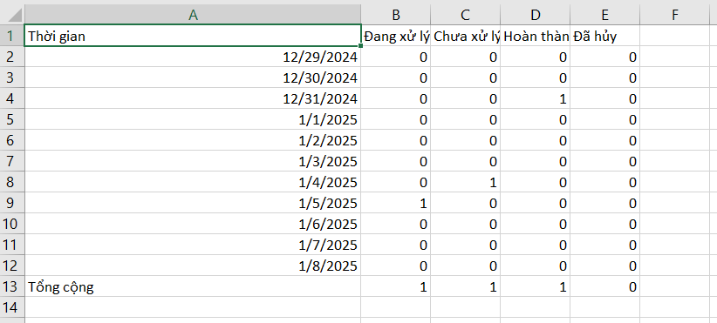

**3.3.6.15. Giao diện file CSV khoảng thời gian**

Ở đây thực hiện việc xuất file CSV khoảng ngày và tải file CSV về máy để có thể xem. File CSV thể hiện đúng số ngày và số liệu theo khoảng thời gian mà quản trị viên thống kê.

### **3.3.7. Giao diện trang câu hỏi**

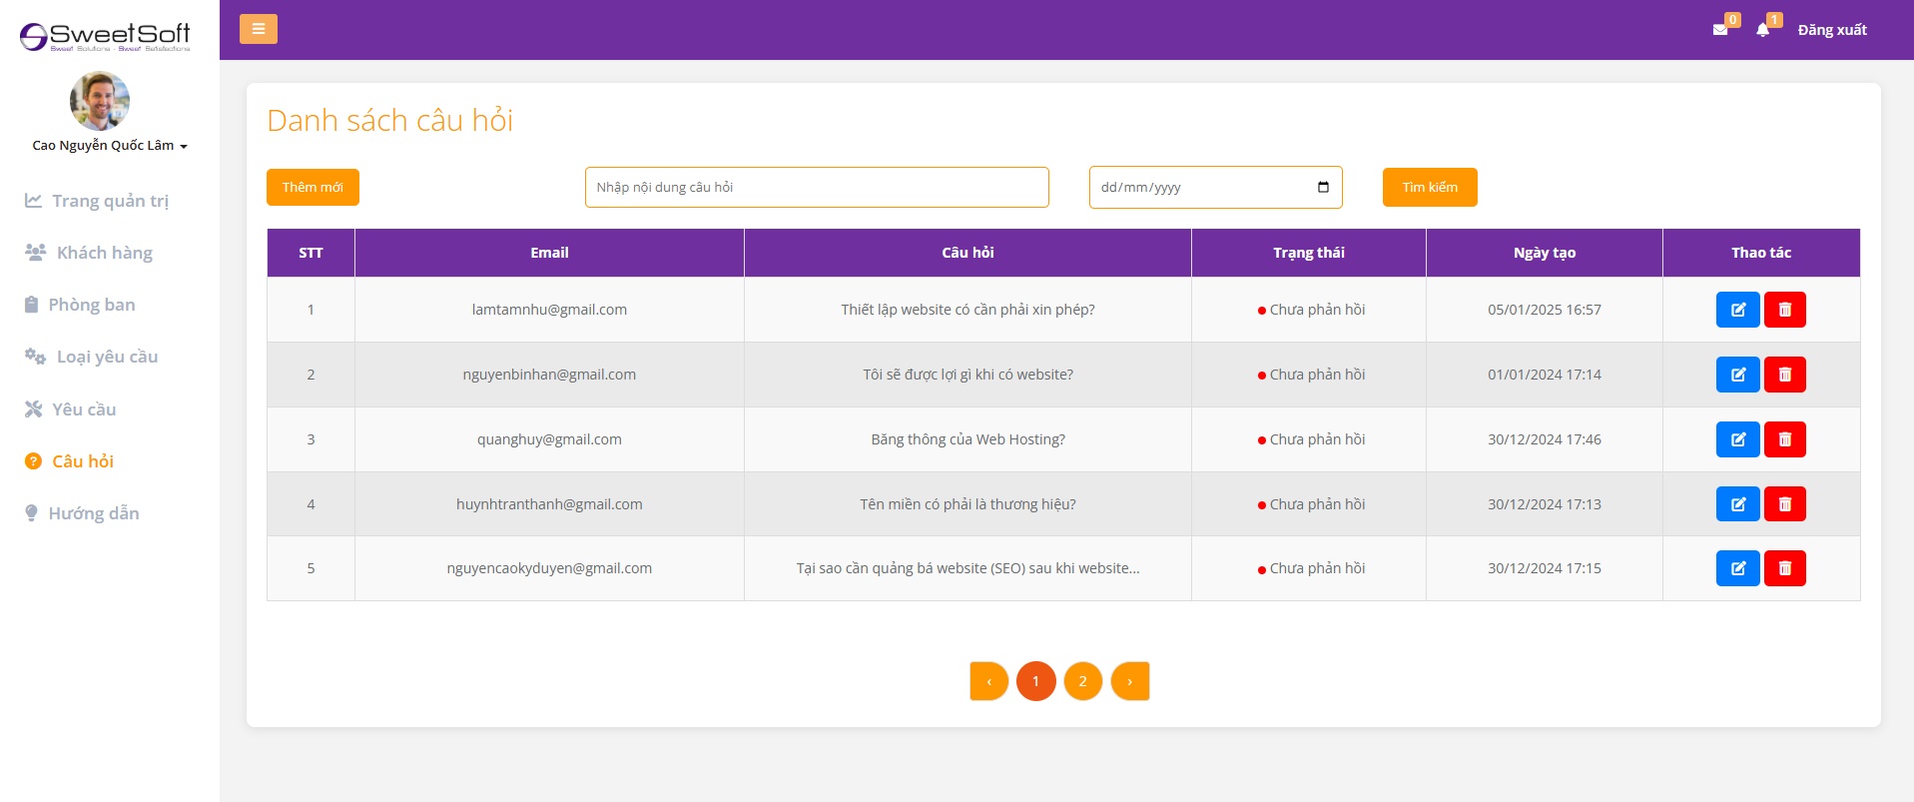

**3.3.7.1. Giao diện hiển thị danh sách câu hỏi**

Trrang này hiển thị danh sách câu hỏi, email của người gửi và trạng thái sẽ luôn là “chưa phản hồi”, có bốn nút chức năng “Thêm mới”, Chỉnh sửa  Xóa và Tìm kiếm. Danh sách này chỉ hiển thị những câu hỏi chưa được trả lời và những câu hỏi đã trả lời sẽ được lưu trữ và đưa lên trang homepage để người dùng có thể xem được những câu hỏi này.

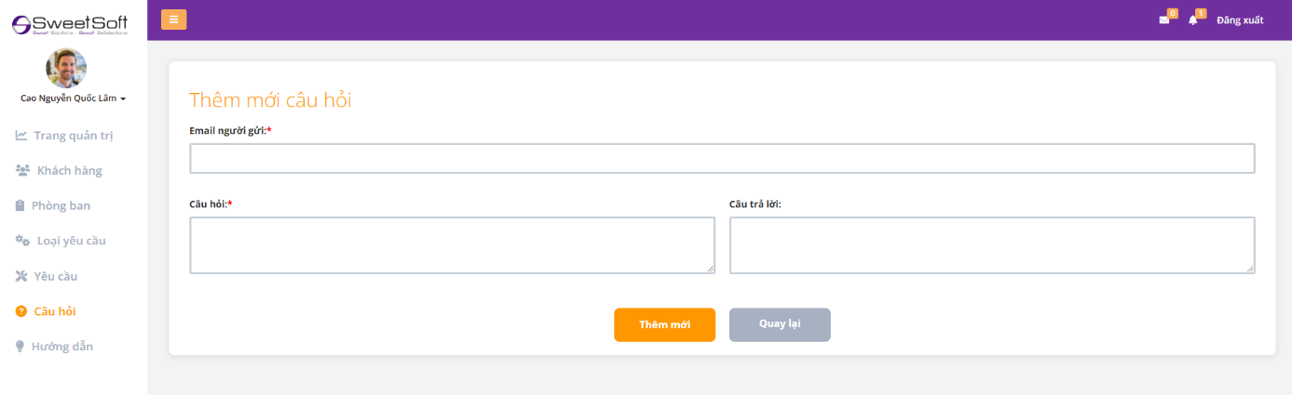

**3.3.7.2. Giao diện thêm mới câu hỏi**

Khi quản trị viên nhập mail người gửi câu hỏi và câu trả lời đầy đủ và đúng định dạng, hệ thống sẽ lưu lại khi thực hiện nhấn nút chức năng “ Thêm mới” cùng lúc đó sẽ gửi mail về mail người gửi câu hỏi và câu trả lời của quản trị viên. Nút quay lại để trở về trang danh sách câu hỏi.

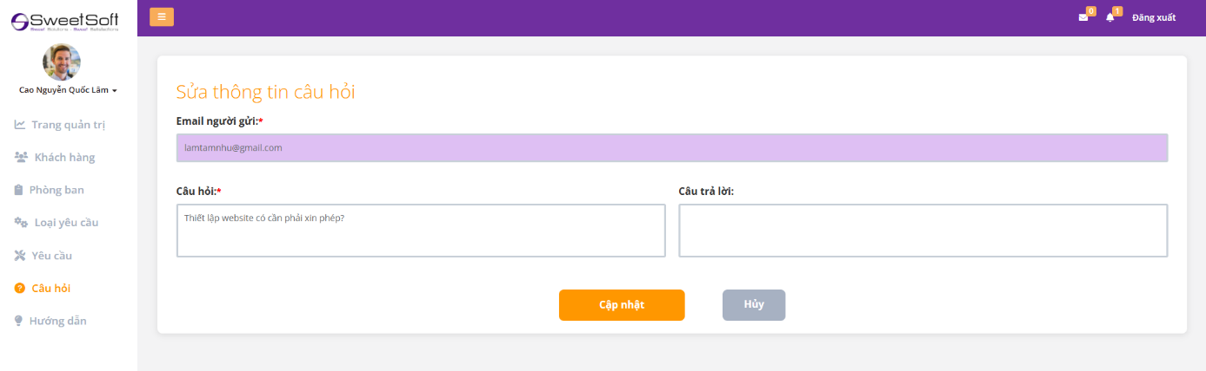

**3.3.7.3. Giao diện chỉnh sửa câu hỏi**

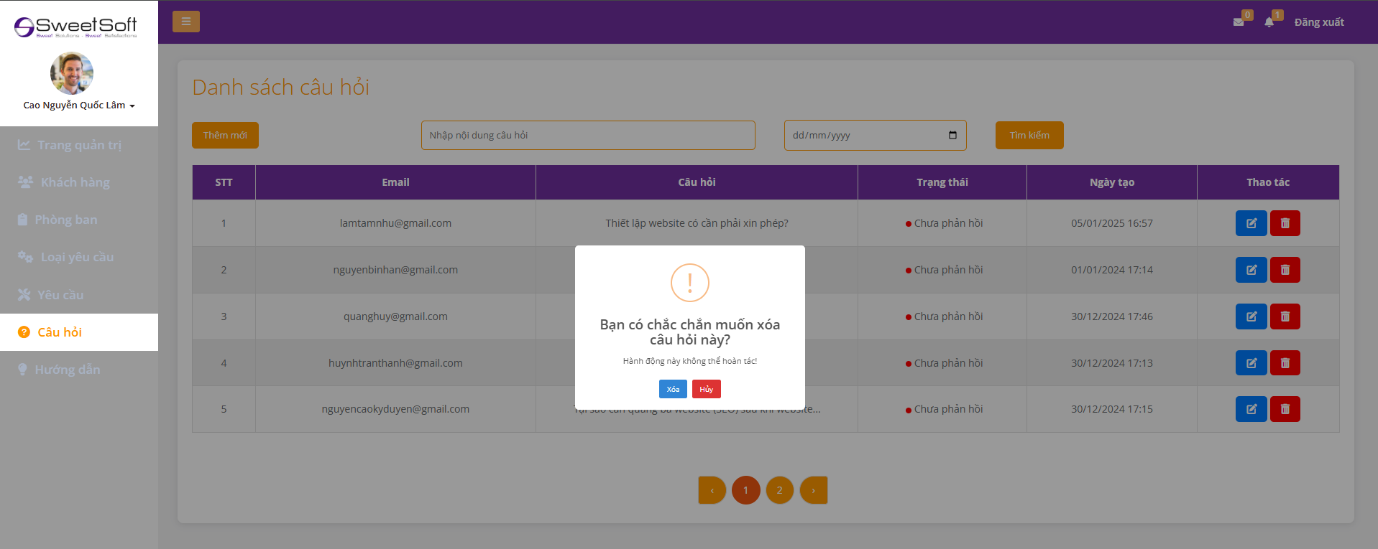 Vào trang chỉnh sửa câu hỏi, trường mail người gửi sẽ được lấy từ cơ sở dữ liệu và readonly không thể thay đổi cũng như là thêm mail khác. Quản trị viên sẽ nhìn thấy được câu hỏi của khách hàng cùng với mail khách hàng, quản trị viên nhập câu trả lời đúng định dạng và nhấn nút “ Cập nhật” lúc này câu hỏi và câu trả lời sẽ được gửi tới mail người gửi và câu hỏi đó đã được phản hồi và sẽ đổi trạng thái là “Đã phản hồi”.

**3.3.7.4. Giao diện thông báo xóa câu hỏi**

Hiển thị lên thông báo để xác nhận rằng quản trị viên có muốn xóa câu hỏi và không muốn trả lời hay không.

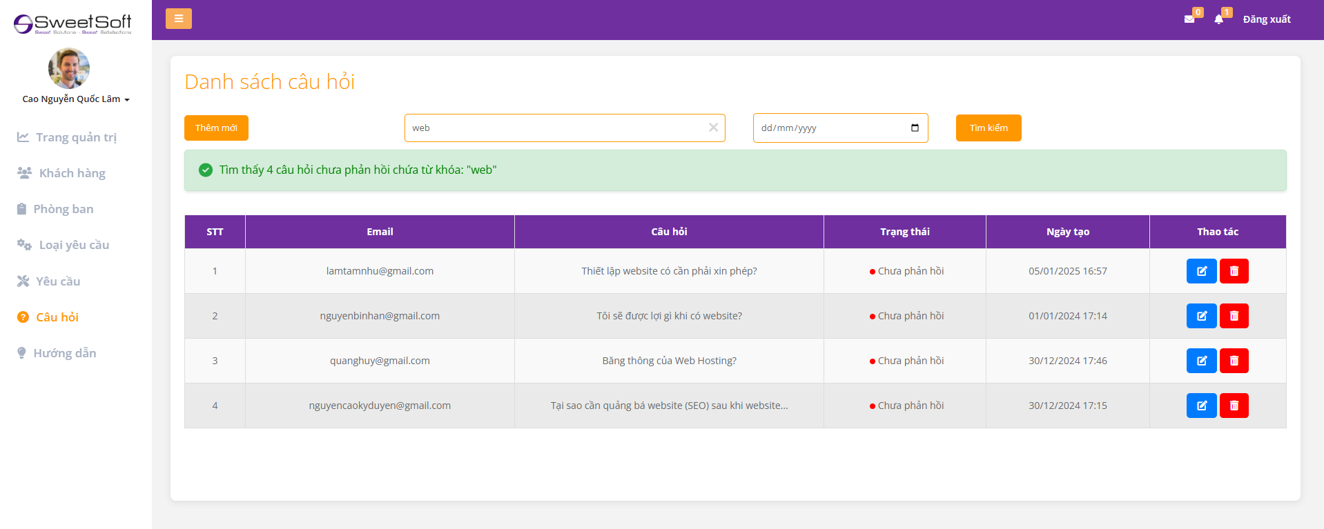

**3.3.7.5. Giao diện tìm kiếm câu hỏi theo nội dung**

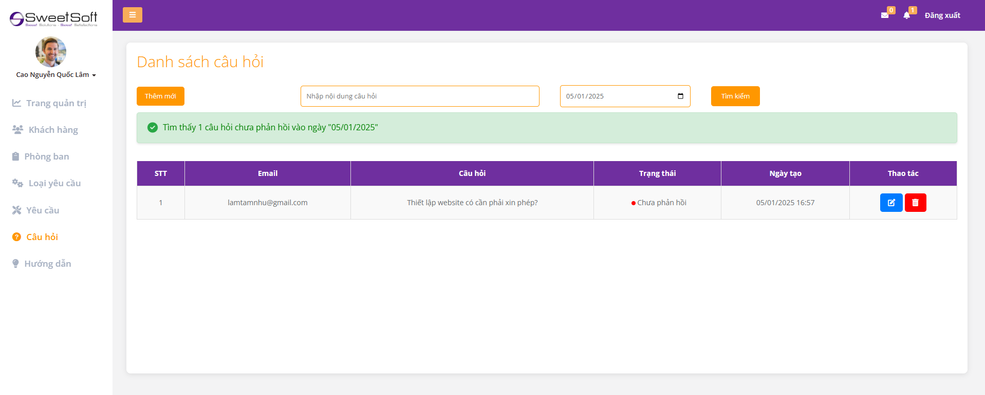

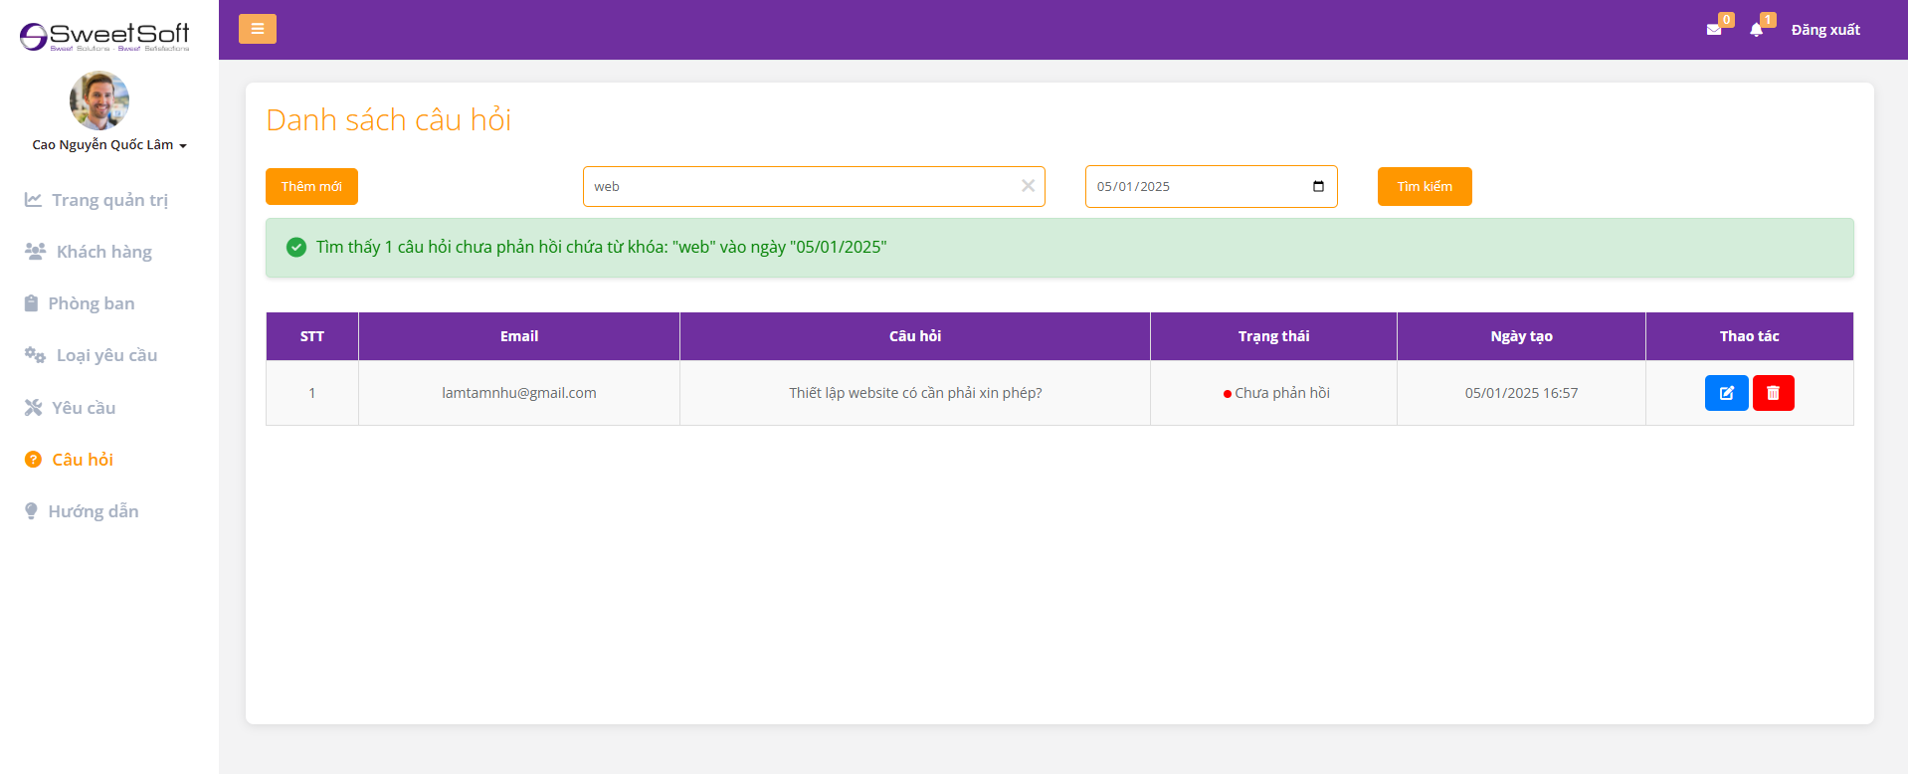 **3.3.7.6. Giao diện tìm kiếm câu hỏi theo thời gian**

**3.3.7.7. Giao diện tìm kiếm câu hỏi theo thời gian và nội dung**

### **3.3.8. Giao diện trang hướng dẫn**

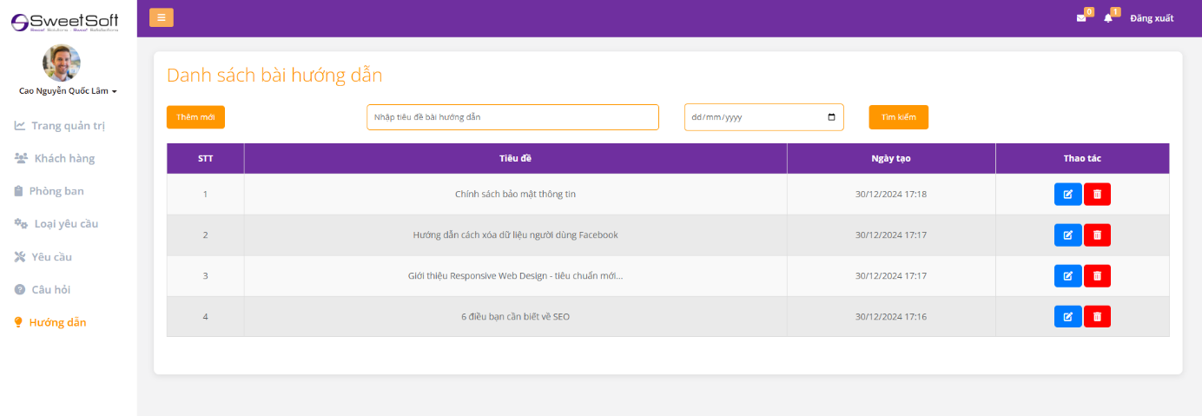

**3.3.8.1. Giao diện hiển thị danh sách bài viết hướng dẫn**

Giao diện này hiển thị tiêu đề và ngày tạo của bài viết hướng dẫn, có hai ô nhập và bốn nút chức năng “Thêm”, “ Chỉnh sửa”  “Xóa” và “Tìm kiếm”.

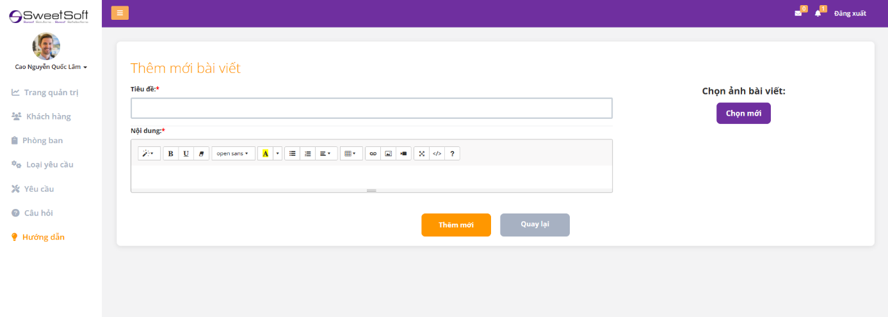

**3.3.8.2. Giao diện thêm mới bài viết hướng dẫn**

Trang thêm mới bài viết hướng dẫn này có hai trường nhập liệu, khi người quản trị nhập đúng tiêu đề và nội dung tương ứng nhấn nút thêm mới thì dữ liệu sẽ được lưu trữ lại. Phần nhập nội dung có thể chọn các thành phần để định dạng nội dung, nội dung này sử dụng “Summarynote” nó sẽ lưu trữ được bài viết dài theo định dạng mong muốn và có thể có chứa hình ảnh, đường links, ... trong phần nội dung này.  
 Nút chọn ảnh bài viết nhằm lưu trữ một ảnh tượng trưng cho bài viết này, có thể chọn ảnh hoặc không đều được. Sau cùng là nút quay lại trang danh sách bài viết.

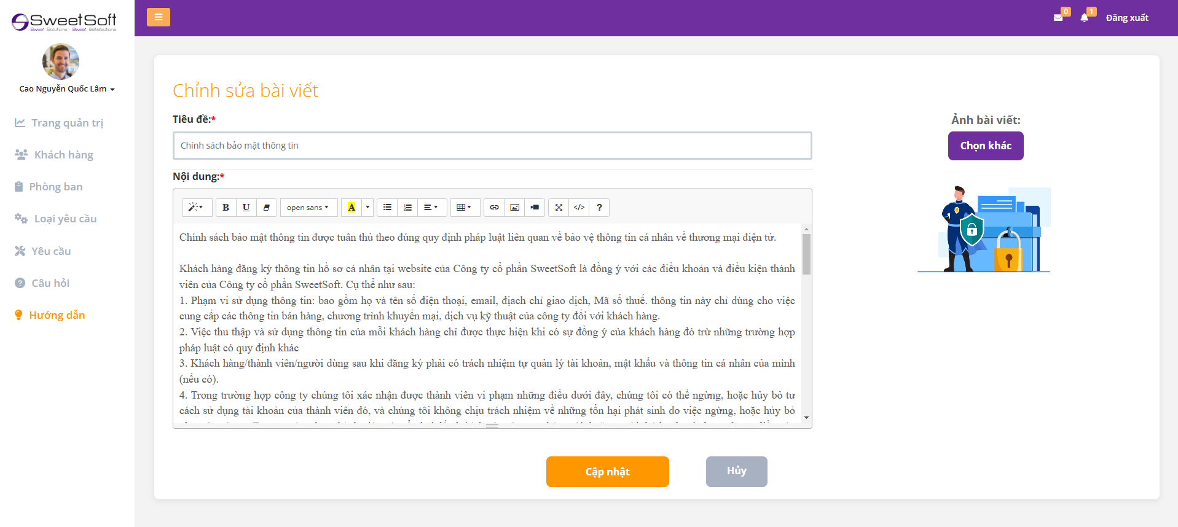

**3.3.8.3. Giao diện chỉnh sửa bài viết hướng dẫn**

Quản trị viên có thể vào đây chỉnh sửa nội dung, hình ảnh hay tiêu đề của bài viết, sau khi có sự thay đổi thì nhấn nút” Cập nhật” sẽ hoạt động và cập nhật những phần thay đổi vào cơ sở dữ liệu.

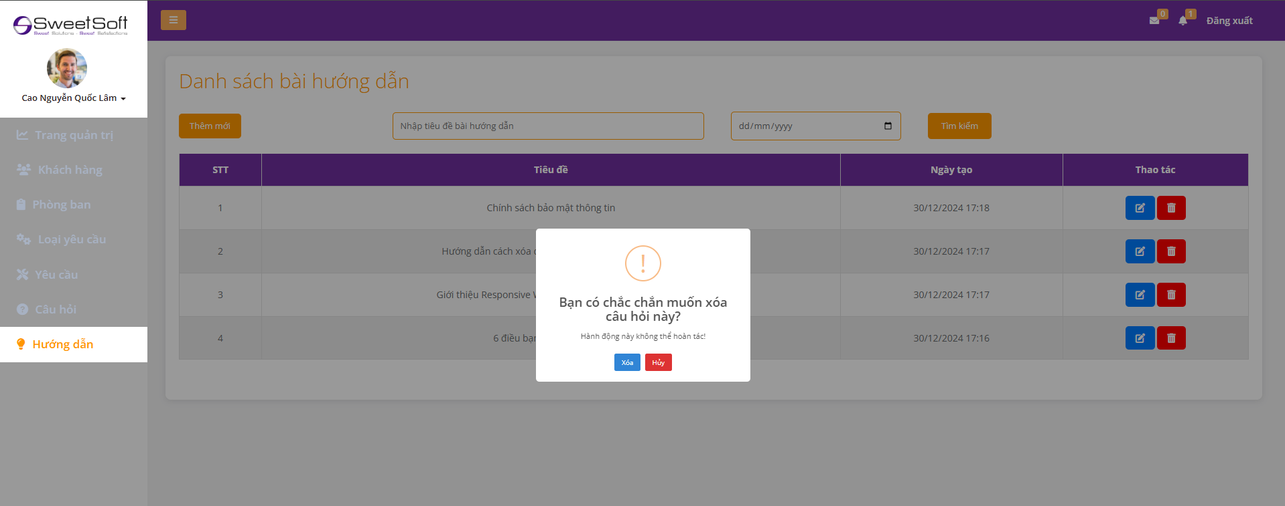

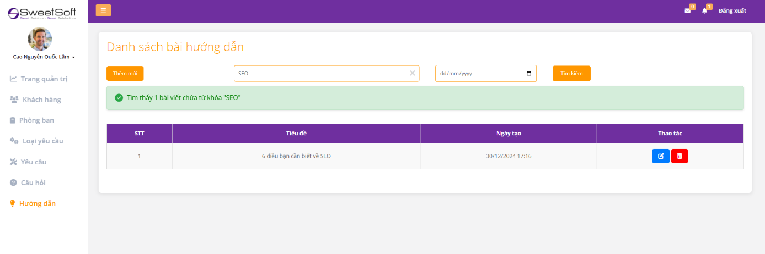**3.3.8.4. Giao diện thông báo xóa bài viết hướng dẫn**

**3.3.8.5. Giao diện tìm kiếm bài viết hướng dẫn theo tiêu đề**

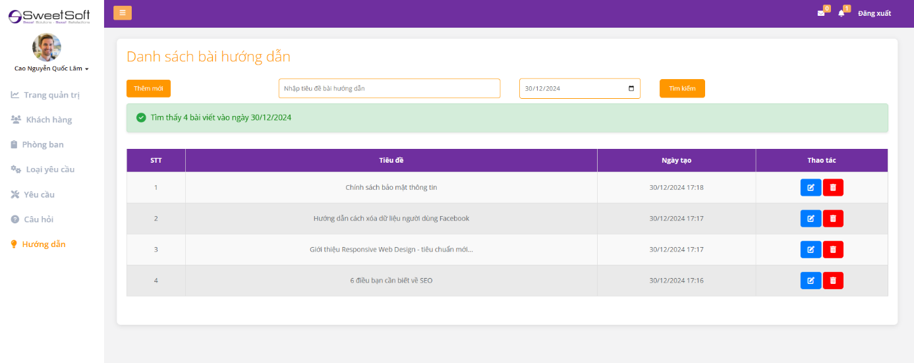

**3.3.8.6. Giao diện tìm kiếm bài viết hướng dẫn theo ngày tạo**

### **3.3.9. Giao diện trang loại yêu cầu**

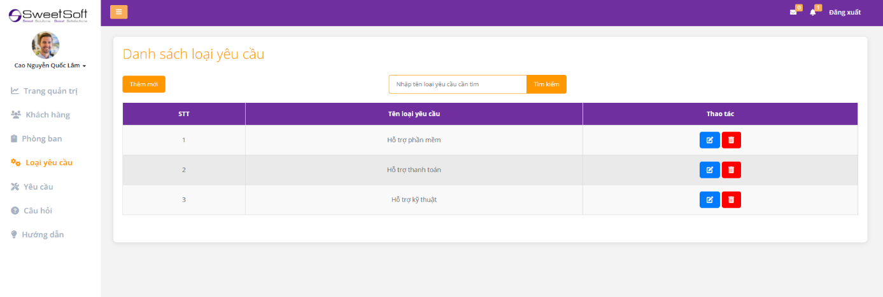

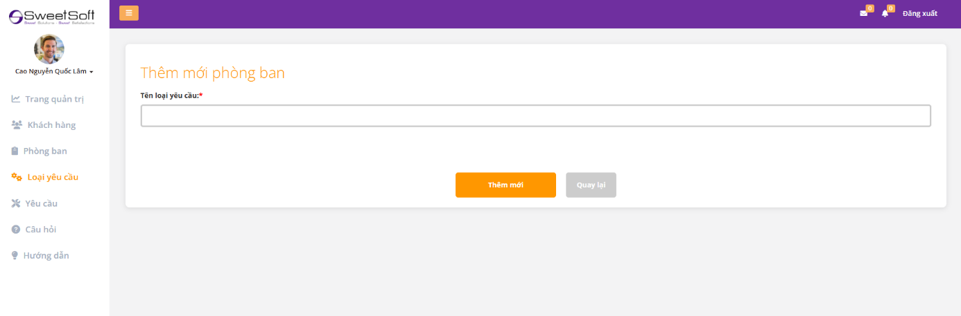**3.3.9.1. Giao diện hiển thị danh sách loại yêu cầu**

**3.3.9.2. Giao diện thêm mới loại yêu cầu**

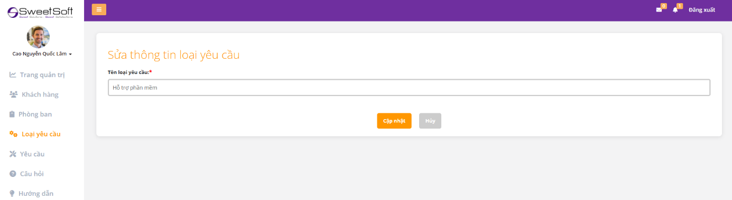

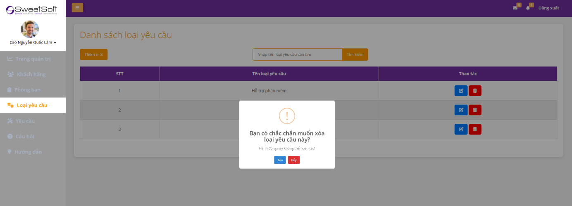**3.3.9.3. Giao diện chỉnh sửa loại yêu cầu**

**3.3.9.4. Giao diện thông báo xóa loại yêu cầu**

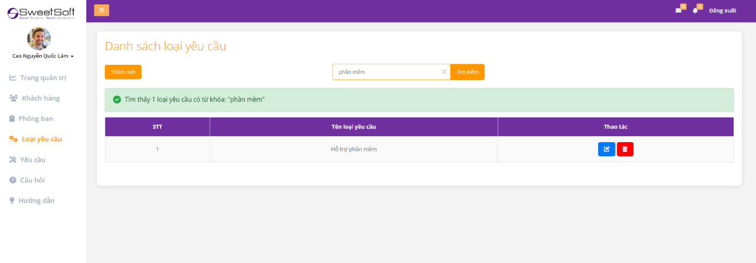

**3.3.9.5. Giao diện tìm kiếm loại yêu cầu**

## **3.4. Xử lý kết quả**

### **3.4.1. Hiển thị, thêm, xóa, sửa và tìm kiếm loại yêu cầu**

**Thêm loại yêu cầu**

*// Hiển thị form tạo mới request type*public function create()  
{  
 $template = 'admin.requesttype.create';  
 $logged_user = Employee::*with*('user')->where('user_id', '=', Auth::user()->user_id)->first();  
 $nextId = (string)Str::*uuid*();  
 $data = RequestController::*getUnreadRequests*();  
 *// Lấy danh sách request và số lượng request chưa đọc* $unreadRequests = $data['unreadRequests'];  
 $unreadRequestCount = $data['unreadRequestCount'];  
 return view('admin.dashboard.layout', compact(  
 'template', 'logged_user', 'nextId',  
 'unreadRequests', 'unreadRequestCount'  
 ));  
}  
*// Lưu request type mới vào cơ sở dữ liệu*public function store(Request $request)  
{  
 *// Xác thực dữ liệu* $request->validate([  
 'request_type_name' => 'required|string|max:255',  
 ]);  
 *// Tạo mới request type* $requestType = new RequestType();  
 $requestType->request_type_id = $request->input('request_type_id'); *// Gán ID* $requestType->request_type_name = $request->input('request_type_name');  
 $requestType->save(); *// Lưu vào cơ sở dữ liệu* return redirect()->route('requesttype.index')->with('success', 'Loại yêu cầu được thêm thành công.');  
}

**Chỉnh sửa loại yêu cầu**

*//Chỉnh sửa loại yêu cầu*

public function edit($request_type_id)  
{  
 $template = 'admin.requesttype.edit';  
 $logged_user = Employee::*with*('user')->where('user_id', '=', Auth::user()->user_id)->first();  
 $requestType = RequestType::*findOrFail*($request_type_id); *// Đảm bảo bạn đang gọi đúng model* $data = RequestController::*getUnreadRequests*();  
 $unreadRequests = $data['unreadRequests'];  
 $unreadRequestCount = $data['unreadRequestCount'];  
 return view('admin.dashboard.layout', compact(  
 'template', 'logged_user',  
 'requestType', 'unreadRequests', 'unreadRequestCount'  
 ));  
}  
  
*// Cập nhật loại yêu cầu*public function update(Request $request, $request_type_id)  
{  
 $requestType = RequestType::*findOrFail*($request_type_id); *// Sửa từ Department thành RequestType* $requestType->update([  
 'request_type_name' => $request->input('request_type_name'),  
 ]);  
 return redirect()->route('requesttype.index')  
 ->with('success', 'Thông tin loại yêu cầu đã được cập nhật!');  
}

**Xóa loại yêu cầu**

*// Xóa loại yêu cầu*public function destroy($request_type_id)  
{  
 $requesttype = Requesttype::*findOrFail*($request_type_id);  
 $requesttype->delete();  
 return redirect()->route('requesttype.index')  
 ->with('success', 'Loại yêu cầu đã được xóa!');  
}

**Hiển thị và tìm kiếm loại yêu cầu**

public function index(Request $request)  
{  
 $template = 'admin.requesttype.index';  
 $request->validate([  
 'search' => 'nullable|string|max:255',  
 ]);  
 $logged_user = Employee::*with*('user')->where('user_id', '=', Auth::user()->user_id)->first();  
 $search = trim($request->input('search'));  
 $searchPerformed = $request->filled('search');  
 if ($searchPerformed) {  
 $query = Requesttype::*query*();  
 if ($search !== '') {  
 $query->where('request_type_name', 'LIKE', "%{$search}%");  
 }  
 *// Phân trang với 5 mục mỗi trang* $requesttypes = $query->paginate(5)->appends($request->all());  
 $count = $requesttypes->total();  
 } else {  
 *// Không có tìm kiếm nào được thực hiện hoặc ô tìm kiếm trống, hiển thị tất cả loại yêu cầu* $requesttypes = Requesttype::*paginate*(5)->appends($request->all());  
 $count = $requesttypes->total();  
 }  
 $data = RequestController::*getUnreadRequests*();  
 *// Lấy danh sách request và số lượng request chưa đọc* $unreadRequests = $data['unreadRequests'];  
 $unreadRequestCount = $data['unreadRequestCount'];  
  
 return view('admin.dashboard.layout', compact('template','logged_user', 'requesttypes', 'count', 'searchPerformed', 'search','unreadRequests',  
 'unreadRequestCount'));  
}

### **3.4.2. Hiển thị, thêm, xóa, sửa và tìm kiếm ở trang khách hàng**

**Hiển thị danh sách và tìm kiếm khách hàng**

public function index(Request $request)  
{  
 $template = 'admin.customer.index'; *// Xác định template cho trang danh sách khách hàng* $logged_user = Employee::*with*('user')->where('user_id', '=', Auth::user()->user_id)->first(); *// Lấy thông tin người dùng đã đăng nhập* $search = $request->input('search'); *// Nhận giá trị tìm kiếm từ request* $searchPerformed = $search !== null && $search !== ''; *// Kiểm tra xem có tìm kiếm hay không  
 // Truy vấn khách hàng có status là 'active'* $customers = Customer::*where*('status', 'active') *// Lọc khách hàng có trạng thái 'active'* ->when($search, function ($query) use ($search) {  
 *// Nếu có giá trị tìm kiếm, lọc khách hàng theo tên* return $query->whereRaw("full_name COLLATE utf8_general_ci LIKE ?", ["%$search%"]); *// Tìm kiếm không phân biệt chữ hoa chữ thường* })  
 ->paginate(3); *// Phân trang với 3 khách hàng mỗi trang* $totalResults = $customers->total(); *// Lấy tổng số kết quả tìm kiếm* $data = RequestController::*getUnreadRequests*(); *// Lấy thông tin yêu cầu chưa đọc  
  
 // Lấy danh sách request và số lượng request chưa đọc* $unreadRequests = $data['unreadRequests']; *// Danh sách yêu cầu chưa đọc* $unreadRequestCount = $data['unreadRequestCount']; *// Số lượng yêu cầu chưa đọc  
  
 // Trả về view với các biến đã chuẩn bị* return view('admin.dashboard.layout', compact(  
 'template','logged_user','customers',  
 'searchPerformed','search','unreadRequests',  
 'unreadRequestCount', 'totalResults'  
 ));  
}

**Thêm khách hàng**

*// Hiển thị form tạo khách hàng mới*public function create()  
{  
 $customers = Customer::*with*('user')->get(); *// Load quan hệ user để lấy email* $data = RequestController::*getUnreadRequests*();  
 *// Lấy danh sách request và số lượng request chưa đọc* $unreadRequests = $data['unreadRequests'];  
 $unreadRequestCount = $data['unreadRequestCount'];  
 *// Truyền các giá trị vào view* $template = 'admin.customer.create';  
 $logged_user = Employee::*with*('user')->where('user_id', '=', Auth::user()->user_id)->first();  
 return view('admin.dashboard.layout', compact(  
 'template', 'logged_user', 'customers', 'unreadRequests', 'unreadRequestCount'  
 ));  
}

*// Lưu thông tin khách hàng*

public function store(Request $request)  
{  
 *// Xác thực dữ liệu đầu vào* $request->validate([  
 'email' => ['required', 'email', 'unique:customer,email'], *// Email là bắt buộc, phải đúng định dạng và phải duy nhất* ], [  
 'email.unique' => 'Email đã tồn tại', *// Thông báo lỗi nếu email đã có trong cơ sở dữ liệu* ]);  
 *// Sinh các giá trị ngẫu nhiên như trước* $randomId = (string) Str::*uuid*(); *// Tạo một UUID cho khách hàng* $randuserID = (string) Str::*uuid*(); *// Tạo một UUID cho người dùng* $username = 'user' . mt_rand(100000, 999999); *// Tạo tên người dùng ngẫu nhiên  
 // Quyết định mật khẩu dựa trên lựa chọn của người dùng* $password = $request->input('password_option') == 'manual'  
 ? $request->input('password') *// Nếu chọn nhập mật khẩu thủ công, dùng mật khẩu nhập vào* : $this->generateRandomPassword(10); *// Nếu không, tạo mật khẩu ngẫu nhiên  
 // Xử lý lưu ảnh đại diện* $profileImageName = null; *// Khởi tạo biến lưu tên ảnh* if ($request->hasFile('profile_image')) { *// Kiểm tra xem có file ảnh không* $file = $request->file('profile_image'); *// Lấy file ảnh* $profileImageName = 'profile_' . time() . '.' . $file->getClientOriginalExtension(); *// Tạo tên file ảnh* $file->move(public_path('admin/img/customer'), $profileImageName); *// Di chuyển file đến thư mục lưu trữ* }  
  
 *// Tạo tài khoản User* $user = new User();  
 $user->user_id = $randuserID; *// Gán user_id* $user->username = $username; *// Gán username* $user->password = Hash::make($password); *// Mã hóa mật khẩu* $user->role_id = 3; *// Gán role_id (ví dụ: khách hàng)* $user->save(); *// Lưu tài khoản người dùng vào cơ sở dữ liệu  
  
 // Tạo khách hàng* $customer = new Customer();  
 $customer->customer_id = $randomId; *// Gán customer_id* $customer->user_id = $randuserID; *// Gán user_id của người dùng* $customer->full_name = $request['full_name']; *// Gán tên đầy đủ* $customer->date_of_birth = $request['date_of_birth'] ?? null; *// Gán ngày sinh* $customer->profile_image = $profileImageName; *// Gán tên ảnh đại diện* $customer->gender = $request['gender'] ?? null; *// Gán giới tính (nếu có)* $customer->phone = $request['phone'] ?? null; *// Gán số điện thoại (nếu có)* $customer->address = $request['address'] ?? null; *// Gán địa chỉ (nếu có)* $customer->email = $request['email'] ?? null; *// Gán email* $customer->software = $request['software'] ?? null; *// Gán phần mềm (nếu có)* $customer->website = $request['website'] ?? null; *// Gán trang web (nếu có)* $customer->company = $request['company'] ?? null; *// Gán công ty (nếu có)* $customer->tax_id = $request['tax_id'] ?? null; *// Gán mã số thuế (nếu có)* $customer->create_at = now(); *// Gán thời gian tạo* $customer->update_at = now(); *// Gán thời gian cập nhật* $customer->save(); *// Lưu thông tin khách hàng vào cơ sở dữ liệu  
 // Gửi email thông báo cho khách hàng* try {  
 Mail::to($request['email'])->send(new CustomerCreated($username, $password, $request['email'])); *// Gửi email* return redirect()->route('customer.index')  
 ->with('success', 'Thêm khách hàng thành công! Email đã được gửi.'); *// Thông báo thành công* } catch (\Exception $e) {  
 *// Xử lý lỗi nếu không gửi được email* return redirect()->route('customer.index')  
 ->with('error', 'Khách hàng đã được thêm, nhưng không thể gửi email. Lỗi: ' . $e->getMessage());  
 }  
}

**Chỉnh sửa và cập nhật thông tin khách hàng**

*// Hiển thị form chỉnh sửa khách hàng*public function edit($customer_id)  
{  
 $template = 'admin.customer.edit';$logged_user = Employee::*with*('user')->where('user_id', '=', Auth::user()->user_id)->first(); *// Lấy thông tin người dùng đã đăng nhập* $customers = Customer::*findOrFail*($customer_id); *// Lấy thông tin khách hàng theo ID, nếu không tìm thấy sẽ ném lỗi 404* $data = RequestController::*getUnreadRequests*(); *// Lấy danh sách yêu cầu chưa đọc  
  
 // Lấy danh sách request và số lượng request chưa đọc* $unreadRequests = $data['unreadRequests'];  
 $unreadRequestCount = $data['unreadRequestCount'];  
 *// Trả về view với các biến đã chuẩn bị* return view('admin.dashboard.layout', compact(  
 'template','logged_user','customers','unreadRequests', 'unreadRequestCount'  
 ));  
}  
  
public function update(Request $request, $customer_id)  
{  
 $customer = Customer::*findOrFail*($customer_id); *// Lấy thông tin khách hàng theo ID  
 // Cập nhật thông tin người dùng liên kết với khách hàng* $user = $customer->user; *// Lấy người dùng liên kết với khách hàng  
 // Cập nhật username nếu có* if ($request->has('username')) {  
 $user->username = $request->input('username'); *// Cập nhật username* $user->save(); *// Lưu thay đổi* }  
 *// Xử lý ảnh đại diện* $profileImagePath = $customer->profile_image; *// Lưu tên ảnh hiện tại* if ($request->hasFile('profile_image')) { *// Kiểm tra xem có file ảnh không  
 // Xóa ảnh cũ nếu có* if ($profileImagePath && file_exists(public_path('admin/img/customer/' . $profileImagePath))) {  
 unlink(public_path('admin/img/customer/' . $profileImagePath)); *// Xóa file ảnh cũ* }  
 *// Lưu ảnh mới* $image = $request->file('profile_image'); *// Lấy file ảnh mới* $profileImageName = 'update_' . time() . '.' . $image->getClientOriginalExtension(); *// Tạo tên file ảnh mới* $image->move(public_path('admin/img/customer'), $profileImageName); *// Di chuyển file đến thư mục lưu trữ* $profileImagePath = $profileImageName; *// Cập nhật đường dẫn ảnh* }  
  
 *// Cập nhật thông tin khách hàng* $customer->full_name = $request['full_name']; *// Cập nhật tên đầy đủ* $customer->date_of_birth = $request['date_of_birth']; *// Cập nhật ngày sinh* $customer->gender = $request['gender'] ?? null; *// Cập nhật giới tính (nếu có)* $customer->phone = $request['phone'] ?? null; *// Cập nhật số điện thoại (nếu có)* $customer->address = $request['address'] ?? null; *// Cập nhật địa chỉ (nếu có)* $customer->profile_image = $profileImagePath; *// Cập nhật ảnh đại diện* $customer->software = $request['software'] ?? null; *// Cập nhật phần mềm (nếu có)* $customer->website = $request['website'] ?? null; *// Cập nhật trang web (nếu có)* $customer->company = $request['company'] ?? null; *// Cập nhật công ty (nếu có)* $customer->email = $request['email'] ?? null; *// Cập nhật email (nếu có)* $customer->tax_id = $request['tax_id'] ?? null; *// Cập nhật mã số thuế (nếu có)* $customer->status = $request['status'] ?? null; *// Cập nhật trạng thái (nếu có)* $customer->update_at = now(); *// Cập nhật thời gian sửa đổi* $customer->save(); *// Lưu thông tin khách hàng vào cơ sở dữ liệu  
  
 // Gửi email thông báo* try {  
 Mail::to($customer->email)->send(new CustomerUpdated($customer)); *// Gửi email thông báo* return redirect()->route('customer.index')  
 ->with('success', 'Khách hàng đã được cập nhật thành công và email thông báo đã được gửi!'); *// Thông báo thành công* } catch (\Exception $e) {  
 *// Xử lý lỗi nếu không gửi được email* return redirect()->route('customer.index')  
 ->with('error', 'Khách hàng đã được cập nhật, nhưng không thể gửi email. Lỗi: ' . $e->getMessage());  
 }  
}

**Xóa thông tin khách hàng**

*// Xóa khách hàng*public function destroy($customer_id)  
{  
 *// Tìm khách hàng dựa trên customer_id* $customer = Customer::*findOrFail*($customer_id); *// Nếu không tìm thấy khách hàng, ném lỗi 404  
 // Kiểm tra và xóa ảnh đại diện nếu có* if ($customer->profile_image) { *// Nếu khách hàng có ảnh đại diện* $imagePath = public_path('admin/img/customer/' . $customer->profile_image); *// Tạo đường dẫn đến ảnh* if (file_exists($imagePath)) { *// Kiểm tra xem file có tồn tại không* unlink($imagePath); *// Xóa file khỏi thư mục* }  
 }  
 *// Tìm và xóa người dùng liên kết với khách hàng qua user_id* if ($customer->user_id) { *// Nếu khách hàng có user_id* $user = User::*find*($customer->user_id); *// Tìm bản ghi trong bảng users* if ($user) { *// Nếu tìm thấy người dùng* $user->delete(); *// Xóa người dùng* }  
 }  
 *// Xóa khách hàng khỏi cơ sở dữ liệu* $customer->delete(); *// Xóa bản ghi khách hàng  
 // Chuyển hướng về trang danh sách khách hàng với thông báo thành công* return redirect()->route('customer.index')  
 ->with('success', 'Khách hàng đã được xóa!'); *// Thông báo thành công*}

### **3.4.3. Phê duyệt khách hàng**

**Duyệt tài khoản**

*//Duyệt tài khoản*public function approve($customer_id)  
{  
 $customer = Customer::*find*($customer_id);  
  
 if ($customer) {  
 *// Check status of the user* if ($customer->user->status === null) {  
 $customer->status = 'active'; *// Mark account as approved* $customer->save();  
  
 *// Update user status* $customer->user->status = 'active'; *// Mark user as approved* $customer->user->save();  
  
 *// Check if email is available* if (!empty($customer->email)) {  
 *// Send notification email* Mail::to($customer->email)->send(new AccountApproved($customer));  
 } else {  
 return redirect()->route('customer.index')->with('error', 'Email không hợp lệ.');  
 }  
 return redirect()->route('customer.index')->with([  
 'success' => 'Tài khoản đã được duyệt và email thông báo đã được gửi!',  
 'notification_duration' => 500 *// thời gian hiển thị thông báo (ms)* ]);  
 } else {  
 return redirect()->route('customer.index')->with('error', 'Tài khoản đã được phê duyệt');  
 }  
 }  
  
 return redirect()->route('customer.index')->with('error', 'Không tìm thấy khách hàng');  
}

**Từ chối duyệt**

*// Từ chối duyệt*public function reject($customer_id)  
{  
 $customer = Customer::*find*($customer_id);  
  
 *// Check if the customer exists* if ($customer) {  
 *// Send notification email if email is available* if (!empty($customer->email)) {  
 Mail::to($customer->email)->send(new AccountRejected($customer));  
 }  
  
 *// Get the associated user ID and delete the user* $userId = $customer->user_id; *// Assuming you have a user_id field in the Customer model  
  
 // Delete the customer record* $customer->delete();  
  
 *// Delete the associated user record from the User table* if ($userId) {  
 User::*find*($userId)->delete();  
 }  
  
 return redirect()->route('customer.index')->with([  
 'success' => 'Tài khoản đã bị từ chối và đã bị xóa!',  
 'notification_duration' => 500 *// Duration for displaying the notification (ms)* ]);  
 } else {  
 return redirect()->route('customer.index')->with('error', 'Không tìm thấy khách hàng.');  
 }  
}

### **3.4.4. Danh sách chờ duyệt và tìm kiếm danh sách chờ duyệt**

public function pendingCustomers(Request $request)  
{  
 $template = 'admin.customer.pending'; *// Xác định template cho trang khách hàng đang chờ duyệt* $logged_user = Employee::*with*('user')->where('user_id', '=', Auth::user()->user_id)->first(); *// Lấy thông tin người dùng đã đăng nhập  
  
 // Xóa khách hàng không duyệt lâu hơn 2 ngày* Customer::*whereNull*('status') *// Tìm những khách hàng chưa có trạng thái* ->where('create_at', '<', now()->subDays(2)) *// Kiểm tra ngày tạo* ->delete(); *// Xóa những khách hàng thỏa mãn điều kiện  
 // Lấy các tham số tìm kiếm* $searchName = $request->input('name'); *// Tìm kiếm theo tên* $searchDate = $request->input('date'); *// Tìm kiếm theo ngày  
  
 // Lọc khách hàng có status là null và lấy thông tin user liên quan* $customers = Customer::*whereNull*('status') *// Chỉ lấy khách hàng chưa duyệt* ->with('user') *// Kết nối với bảng user để lấy thông tin người dùng* ->when($searchName, function ($query) use ($searchName) {  
 return $query->where('full_name', 'LIKE', "%$searchName%"); *// Lọc theo tên đầy đủ* })  
 ->when($searchDate, function ($query) use ($searchDate) {  
 return $query->whereDate('create_at', $searchDate); *// Lọc theo ngày tạo* })  
 ->paginate(4); *// Phân trang với 4 khách hàng mỗi trang  
 // Đếm số kết quả tìm kiếm* $totalResults = $customers->total(); *// Lấy tổng số khách hàng tìm được* $searchPerformed = $searchName || $searchDate; *// Kiểm tra xem có tìm kiếm hay không* $data = RequestController::*getUnreadRequests*(); *// Lấy danh sách yêu cầu chưa đọc  
 // Lấy danh sách request và số lượng request chưa đọc* $unreadRequests = $data['unreadRequests'];  
 $unreadRequestCount = $data['unreadRequestCount'];  
 *// Trả về view với các biến đã chuẩn bị* return view('admin.dashboard.layout', compact(  
 'template','logged_user', 'customers','searchPerformed',  
 'totalResults','searchName','searchDate','unreadRequests','unreadRequestCount'  
 ));  
}  
  
public function getUserList(Request $request)  
{  
 *// Lấy ngày từ request, nếu không có thì sử dụng ngày hiện tại* $date = $request->input('date', now()->toDateString());  
 *// Lấy danh sách khách hàng chưa được phê duyệt theo ngày* $users = Customer::*select*('customer_id', 'full_name', 'status', 'create_at')  
 ->whereNull('status') *// Chỉ lấy các tài khoản chưa được phê duyệt* ->whereDate('create_at', $date) *// Lọc theo ngày* ->get(); *// Lấy tất cả kết quả  
  
 // Trả về danh sách khách hàng dưới dạng JSON* return response()->json($users);  
}

### **3.4.5. Hiển thị, thêm, xóa, sửa và tìm kiếm ở trang bài viết hướng dẫn**

**Hiển thị và tìm kiếm danh sách bài viết hướng dẫn**

public function index(Request $request)  
{  
 $template = 'admin.articles.index';  
 *// Lấy thông tin người dùng đã đăng nhập* $logged_user = Employee::*with*('user')->where('user_id', '=', Auth::user()->user_id)->first();  
 *// Lấy các giá trị tìm kiếm và ngày từ request* $search = $request->input('search'); *// Nhận giá trị tìm kiếm từ request* $date = $request->input('date'); *// Nhận giá trị ngày từ request  
 // Lấy danh sách bài viết với điều kiện tìm kiếm và ngày* $articles = Article::*when*($search, function ($query) use ($search) {  
 *// Nếu có tìm kiếm, lọc bài viết theo tiêu đề* return $query->where('title', 'LIKE', "%$search%"); *// Tìm kiếm với ký tự đại diện* })  
 ->when($date, function ($query) use ($date) {  
 *// Nếu có ngày, lọc bài viết theo ngày tạo* return $query->whereDate('create_at', $date); *// Lọc theo ngày* })  
 ->paginate(5); *// Phân trang với 5 bài viết mỗi trang  
 // Lấy tổng số kết quả* $totalResults = $articles->total(); *// Số lượng tổng bài viết được tìm thấy  
 // Gọi phương thức để lấy danh sách yêu cầu chưa đọc* $data = RequestController::*getUnreadRequests*(); *// Lấy thông tin yêu cầu chưa đọc  
 // Lấy danh sách yêu cầu và số lượng yêu cầu chưa đọc* $unreadRequests = $data['unreadRequests']; *// Danh sách yêu cầu chưa đọc* $unreadRequestCount = $data['unreadRequestCount']; *// Số lượng yêu cầu chưa đọc  
  
 // Trả về view với các biến đã chuẩn bị* return view('admin.dashboard.layout', compact(  
 'template','logged_user','articles','search','date',  
 'totalResults','unreadRequests','unreadRequestCount'  
 ));  
}

**Thêm mới bài viết hướng dẫn**

public function create()  
{  
 $template = 'admin.articles.create'; *// Xác định template cho trang tạo bài viết* $logged_user = Employee::*with*('user')->where('user_id', '=', Auth::user()->user_id)->first(); *// Lấy thông tin người dùng đã đăng nhập* $nextId = (string) Str::*uuid*(); *// Tạo ID bài viết mới bằng UUID* $data = RequestController::*getUnreadRequests*(); *// Lấy danh sách yêu cầu chưa đọc  
 // Lấy danh sách request và số lượng request chưa đọc* $unreadRequests = $data['unreadRequests'];  
 $unreadRequestCount = $data['unreadRequestCount'];  
  
 *// Trả về view với các biến đã chuẩn bị* return view('admin.dashboard.layout', compact(  
 'template',  
 'logged_user',  
 'nextId',  
 'unreadRequests',  
 'unreadRequestCount'  
 ));  
}  
public function store(Request $request)  
{  
 *// Xác thực dữ liệu đầu vào* $request->validate([  
 'article_id' => 'required|unique:articles,article_id', *// Kiểm tra article_id* 'title' => 'required|string|max:255', *// Kiểm tra tiêu đề* 'content' => 'required|string', *// Kiểm tra nội dung* 'images' => 'nullable|image|mimes:jpeg,png,jpg,gif|max:2048', *// Kiểm tra file ảnh* ]);  
 *// Lấy thông tin người dùng hiện tại* $logged_user = Employee::*with*('user')->where('user_id', '=', Auth::user()->user_id)->first();  
 *// Xử lý lưu ảnh* if ($request->hasFile('images')) {  
 $file = $request->file('images'); *// Lấy file từ request* $fileName = 'articles_' . time() . '.' . $file->getClientOriginalExtension(); *// Đặt tên file* $destinationPath = public_path('admin/img/articles'); *// Đường dẫn lưu file  
 // Di chuyển file vào thư mục đích* $file->move($destinationPath, $fileName);  
 *// Chỉ lưu tên file vào cơ sở dữ liệu* $imagePath = $fileName;  
 } else {  
 $imagePath = null; *// Nếu không có ảnh* }  
 *// Tạo bài viết mới* $article = new Article();  
 $article->article_id = $request->input('article_id'); *// Gán ID bài viết* $article->title = $request->input('title'); *// Gán tiêu đề* $article->content = $request->input('content'); *// Gán nội dung* $article->images = $imagePath; *// Lưu đường dẫn ảnh vào cột 'images'* $article->employee_id = $logged_user->employee_id; *// Gán ID nhân viên* $article->create_at = now(); *// Gán thời gian tạo* $article->save(); *// Lưu bài viết vào cơ sở dữ liệu* return redirect()->route('articles.index')->with('success', 'Bài viết đã được thêm thành công!'); *// Chuyển hướng và thông báo thành công*}

**Chỉnh sửa bài viết hướng dẫn**

public function edit($article_id)  
{  
 $template = 'admin.articles.edit';  
 $logged_user = Employee::*with*('user')->where('user_id', '=', Auth::user()->user_id)->first(); *// Lấy thông tin người dùng đã đăng nhập* $article = Article::*findOrFail*($article_id); *// Lấy bài viết cần chỉnh sửa, ném lỗi 404 nếu không tìm thấy* $data = RequestController::*getUnreadRequests*(); *// Lấy danh sách yêu cầu chưa đọc  
 // Lấy danh sách request và số lượng request chưa đọc* $unreadRequests = $data['unreadRequests'];  
 $unreadRequestCount = $data['unreadRequestCount'];  
 return view('admin.dashboard.layout', compact(  
 'template','logged_user','article','unreadRequests','unreadRequestCount'  
 ));  
}  
  
public function update(Request $request, $article_id)  
{  
 *// Xác thực dữ liệu đầu vào* $request->validate([  
 'title' => 'required|string|max:255', *// Kiểm tra tiêu đề* 'content' => 'required|string', *// Kiểm tra nội dung* 'images' => 'nullable|image|mimes:jpeg,png,jpg,gif|max:2048', *// Kiểm tra file ảnh* ]);  
 *// Lấy bài viết cần cập nhật* $article = Article::*findOrFail*($article_id); *// Tìm bài viết theo ID, ném lỗi 404 nếu không tìm thấy* $logged_user = Employee::*with*('user')->where('user_id', '=', Auth::user()->user_id)->first(); *// Lấy thông tin người dùng  
 // Xóa ảnh cũ nếu có và người dùng upload ảnh mới* if ($request->hasFile('images')) {  
 *// Kiểm tra và xóa ảnh cũ nếu tồn tại* if ($article->images && file_exists(public_path('admin/img/articles/' . $article->images))) {  
 unlink(public_path('admin/img/articles/' . $article->images)); *// Xóa ảnh cũ* }  
 *// Lưu ảnh mới* $file = $request->file('images'); *// Lấy file ảnh từ request* $fileName = 'update_' . time() . '.' . $file->getClientOriginalExtension(); *// Đặt tên file* $destinationPath = public_path('admin/img/articles'); *// Thư mục lưu ảnh* $file->move($destinationPath, $fileName); *// Di chuyển file vào thư mục* $article->images = $fileName; *// Lưu tên ảnh mới vào cột 'images' trong DB* }  
 *// Cập nhật thông tin bài viết* $article->title = $request->input('title'); *// Cập nhật tiêu đề* $article->content = $request->input('content'); *// Cập nhật nội dung* $article->employee_id = $logged_user->employee_id; *// Cập nhật ID nhân viên* $article->update_at = now(); *// Gán thời gian cập nhật* $article->save(); *// Lưu thay đổi vào cơ sở dữ liệu* return redirect()->route('articles.index')->with('success', 'Bài viết đã được cập nhật thành công!'); *// Chuyển hướng và thông báo thành công*}

**Xóa bài viết hướng dẫn**

public function destroy($article_id)  
{  
 *// Lấy bài viết cần xóa* $article = Article::*findOrFail*($article_id); *// Tìm bài viết theo ID, ném lỗi 404 nếu không tìm thấy  
 // Kiểm tra đường dẫn file* $filePath = public_path('admin/img/articles/' . $article->images); *// Đường dẫn đến file ảnh  
 // Kiểm tra và xóa ảnh nếu có* if ($article->images && file_exists($filePath)) { *// Nếu bài viết có ảnh và file tồn tại* unlink($filePath); *// Xóa file ảnh* }  
 *// Xóa bài viết* $article->delete(); *// Xóa bài viết khỏi cơ sở dữ liệu  
 // Chuyển hướng về trang danh sách bài viết với thông báo thành công* return redirect()->route('articles.index')->with('success', 'Bài viết và ảnh đã được xóa!');  
}

### **3.4.6. Báo cáo theo khách hàng**

**Lấy dữ liệu và hiển thị yêu cầu theo khách hàng**

*// Lấy danh sách khách hàng có trạng thái 'active'*$activeCustomers = Customer::*where*('status', 'active')  
 ->withCount('requests') *// Đếm số lượng yêu cầu liên quan đến khách hàng* ->get(['customer_id', 'full_name']); *// Chọn các cột cần thiết*

*// Hàm tạo màu sắc ngẫu nhiên*function generateColors($numColors)  
{  
 $colors = []; *// Mảng để lưu trữ màu sắc* for ($i = 0; $i < $numColors; $i++) {  
 *// Tạo màu sắc ngẫu nhiên và thêm vào mảng* $colors[] = sprintf('#%06X', mt_rand(0, 0xFFFFFF));  
 }  
 return $colors; *// Trả về mảng màu sắc*}  
  
*// Tạo màu sắc cho các khách hàng*$customerColors = generateColors(5000); *// Thay đổi số lượng màu sắc theo nhu cầu*

*// Trả về view với dữ liệu đã xử lý*return view('admin.dashboard.layout', compact(  
 'data', 'template','requestTypes', 'logged_user', 'activeCustomers',  
 'customerColors', 'departments','departmentColors', 'departmentData',  
 'requestTypeData','timeData','unreadRequests', 'unreadRequestCount'  
));

### **3.4.7. Báo cáo theo loại yêu cầu**

**Lấy dữ liệu loại yêu cầu**

public function getRequestTypes()  
{  
 *// Lấy danh sách các loại yêu cầu từ bảng 'request_type'* $requestTypes = DB::table('request_type')  
 ->select('request_type_id', 'request_type_name') *// Chọn các cột cần thiết* ->get(); *// Thực hiện truy vấn và lấy kết quả  
  
 // Trả về danh sách loại yêu cầu dưới dạng JSON* return response()->json($requestTypes);  
}

**Gọi hàm và hiển thị yêu cầu theo loại yêu cầu**

*// Lấy loại yêu cầu từ cơ sở dữ liệu với số lượng yêu cầu*$requestTypes = RequestType::*withCount*('requests')->get();

$requestTypeData = []; *// Mảng để lưu trữ dữ liệu thống kê cho các loại yêu cầu  
  
// Duyệt qua từng loại yêu cầu để thu thập thống kê yêu cầu*foreach ($requestTypes as $requestType) {  
 *// Đếm số lượng yêu cầu theo trạng thái cho từng loại yêu cầu* $requestCounts = DB::table('request')  
 ->select('status', DB::raw('count(*) as count')) *// Chọn trạng thái và số lượng yêu cầu* ->where('request_type_id', $requestType->request_type_id) *// Lọc theo ID loại yêu cầu* ->groupBy('status') *// Nhóm theo trạng thái* ->get() *// Thực hiện truy vấn* ->pluck('count', 'status') *// Lấy số lượng yêu cầu theo trạng thái* ->toArray(); *// Chuyển đổi kết quả thành mảng  
  
 // Tạo mảng dữ liệu cho từng loại yêu cầu* $requestTypeData[$requestType->request_type_name] = [  
 'Đang xử lý' => $requestCounts['Đang xử lý'] ?? 0, *// Số lượng yêu cầu đang xử lý* 'Chưa xử lý' => $requestCounts['Chưa xử lý'] ?? 0, *// Số lượng yêu cầu chưa xử lý* 'Hoàn thành' => $requestCounts['Hoàn thành'] ?? 0, *// Số lượng yêu cầu đã hoàn thành* 'Đã hủy' => $requestCounts['Đã hủy'] ?? 0, *// Số lượng yêu cầu đã hủy* ];  
}

*// Trả về view với dữ liệu đã xử lý*return view('admin.dashboard.layout', compact(  
 'data', 'template','requestTypes', 'logged_user', 'activeCustomers',  
 'customerColors', 'departments','departmentColors', 'departmentData',  
 'requestTypeData','timeData','unreadRequests', 'unreadRequestCount'  
));

### **3.4.8. Báo cáo theo phòng ban**

**Lấy dữ liệu phòng ban**

public function getDepartments(Request $request)  
{  
 *// Lấy tất cả các phòng ban từ bảng 'department'* $departments = DB::table('department')->get();  
  
 $departmentData = []; *// Mảng để lưu trữ dữ liệu phòng ban và thống kê yêu cầu  
  
 // Duyệt qua từng phòng ban để thu thập thống kê yêu cầu* foreach ($departments as $department) {  
 *// Đếm số lượng yêu cầu theo trạng thái cho từng phòng ban* $requestCounts = DB::table('request')  
 ->select('status', DB::raw('count(*) as count')) *// Chọn trạng thái và số lượng yêu cầu* ->where('department_id', $department->department_id) *// Lọc theo ID phòng ban* ->groupBy('status') *// Nhóm theo trạng thái* ->get() *// Thực hiện truy vấn* ->pluck('count', 'status') *// Lấy số lượng yêu cầu theo trạng thái* ->toArray(); *// Chuyển đổi kết quả thành mảng  
  
 // Tạo mảng dữ liệu cho từng phòng ban* $departmentData[] = [  
 'department_id' => $department->department_id, *// ID phòng ban* 'department_name' => $department->department_name, *// Tên phòng ban* 'status' => [  
 'Đang xử lý' => $requestCounts['Đang xử lý'] ?? 0, *// Số lượng yêu cầu đang xử lý* 'Chưa xử lý' => $requestCounts['Chưa xử lý'] ?? 0, *// Số lượng yêu cầu chưa xử lý* 'Hoàn thành' => $requestCounts['Hoàn thành'] ?? 0, *// Số lượng yêu cầu đã hoàn thành* 'Đã hủy' => $requestCounts['Đã hủy'] ?? 0, *// Số lượng yêu cầu đã hủy* ],  
 ];  
 }  
  
 *// Trả về dữ liệu phòng ban kèm thống kê dưới dạng JSON* return response()->json($departmentData);  
}

**Gọi hàm và hiển thị yêu cầu theo phòng ban**

*// Lấy phòng ban từ cơ sở dữ liệu*$departments = Department::*withCount*('requests')->get();

*// Tạo màu sắc cho mỗi phòng ban*$departmentColors = []; *// Mảng để lưu màu sắc cho từng phòng ban*foreach ($departments as $index => $department) {  
 *// Gán màu sắc cho phòng ban dựa trên chỉ số* $departmentColors[$department->department_name] = $customerColors[$index % count($customerColors)];  
}  
*// Khởi tạo một mảng để lưu trữ dữ liệu phòng ban*$departmentData = [];  
*// Duyệt qua từng phòng ban để thu thập thống kê yêu cầu*foreach ($departments as $department) {  
 *// Đếm số lượng yêu cầu theo trạng thái cho từng phòng ban* $requestCounts = DB::table('request')  
 ->select('status', DB::raw('count(*) as count')) *// Chọn trạng thái và số lượng yêu cầu* ->where('department_id', $department->department_id) *// Lọc theo ID phòng ban* ->groupBy('status') *// Nhóm theo trạng thái* ->get() *// Thực hiện truy vấn* ->pluck('count', 'status') *// Lấy số lượng yêu cầu theo trạng thái* ->toArray(); *// Chuyển đổi kết quả thành mảng  
 // Tạo mảng dữ liệu cho từng phòng ban* $departmentData[$department->department_name] = [  
 'Đang xử lý' => $requestCounts['Đang xử lý'] ?? 0, *//Số lượng yêu cầu đang xử lý* 'Chưa xử lý' => $requestCounts['Chưa xử lý'] ?? 0, *// Số lượng yêu cầu chưa xử lý* 'Hoàn thành' => $requestCounts['Hoàn thành'] ?? 0, *// Số lượng yêu cầu đã hoàn thành* 'Đã hủy' => $requestCounts['Đã hủy'] ?? 0, *// Số lượng yêu cầu đã hủy* ];  
}

*// Trả về view với dữ liệu đã xử lý*return view('admin.dashboard.layout', compact(  
 'data', 'template','requestTypes', 'logged_user', 'activeCustomers',  
 'customerColors', 'departments','departmentColors', 'departmentData',  
 'requestTypeData','timeData','unreadRequests', 'unreadRequestCount'  
));

### **3.4.9. Báo cáo theo thời gian**

**Lấy dữ liệu theo thời gian**

protected function getTimeBasedStatistics($startDate, $endDate)  
{  
 $timeData = []; *// Mảng để lưu trữ dữ liệu thống kê theo thời gian  
 // Lấy thống kê theo ngày, tuần, tháng, năm* $timeData['Ngày'] = $this->getDailyStatistics($startDate, $endDate);  
 $timeData['Tuần'] = $this->getWeeklyStatistics($startDate, $endDate);  
 $timeData['Tháng'] = $this->getMonthlyStatistics($startDate, $endDate);  
 $timeData['Năm'] = $this->getYearlyStatistics($startDate, $endDate);  
 return $timeData; *// Trả về dữ liệu thống kê theo thời gian*}

private function getDailyStatistics($startDate, $endDate)  
{  
 $days = []; *// Mảng để lưu trữ dữ liệu theo từng ngày  
  
 // Tạo một mảng cho mỗi ngày trong khoảng thời gian* for ($date = clone $startDate; $date <= $endDate; $date->addDay()) {  
 $days[$date->format('Y-m-d')] = [  
 'Đang xử lý' => 0,  
 'Chưa xử lý' => 0,  
 'Hoàn thành' => 0,  
 'Đã hủy' => 0,  
 ];  
 }  
  
 *// Lấy thống kê hàng ngày cho khoảng thời gian đã chỉ định* $dailyStats = DB::table('request')  
 ->select(DB::raw("DATE_FORMAT(create_at, '%Y-%m-%d') as period"), 'status', DB::raw('count(*) as total'))  
 ->whereBetween('create_at', [$startDate, $endDate])  
 ->groupBy('period', 'status')  
 ->get();  
  
 *// Cập nhật mảng ngày với các thống kê đã lấy* foreach ($dailyStats as $stat) {  
 $days[$stat->period][$stat->status] = $stat->total;  
 }  
  
 return array_map(function ($totals, $period) {  
 return [  
 'period' => $period,  
 'total' => $totals  
 ];  
 }, $days, array_keys($days));  
}  
  
private function getWeeklyStatistics($startDate, $endDate)  
{  
 $weeks = []; *// Mảng để lưu trữ dữ liệu theo từng tuần  
  
 // Điều chỉnh ngày bắt đầu và ngày kết thúc để chỉ bao gồm các tuần đầy đủ* $startDate = $startDate->startOfWeek(); *// Bắt đầu từ đầu tuần* $endDate = $endDate->endOfWeek(); *// Kết thúc ở cuối tuần  
  
 // Tạo một mảng cho mỗi tuần trong khoảng thời gian* for ($date = clone $startDate; $date <= $endDate; $date->addWeek()) {  
 $weeks[$date->format('Y-W')] = [  
 'Đang xử lý' => 0,  
 'Chưa xử lý' => 0,  
 'Hoàn thành' => 0,  
 'Đã hủy' => 0,  
 ];  
 }  
  
 *// Lấy thống kê hàng tuần cho khoảng thời gian đã chỉ định* $weeklyStats = DB::table('request')  
 ->select(DB::raw("YEAR(create_at) as year, WEEK(create_at, 1) as week, status, count(*) as total"))  
 ->whereBetween('create_at', [$startDate, $endDate])  
 ->groupBy('year', 'week', 'status')  
 ->get();  
  
 *// Cập nhật mảng tuần với các thống kê đã lấy* foreach ($weeklyStats as $stat) {  
 $weekKey = $stat->year . '-' . str_pad($stat->week, 2, '0', *STR_PAD_LEFT*);  
 if (isset($weeks[$weekKey])) {  
 $weeks[$weekKey][$stat->status] = $stat->total;  
 }  
 }  
  
 return array_map(function ($totals, $period) {  
 return [  
 'period' => $period,  
 'totals' => $totals,  
 ];  
 }, $weeks, array_keys($weeks));  
}  
  
private function getMonthlyStatistics($startDate, $endDate)  
{  
 $months = []; *// Mảng để lưu trữ dữ liệu theo từng tháng  
  
 // Lặp qua từng tháng trong khoảng thời gian* for ($date = clone $startDate; $date->lessThanOrEqualTo($endDate); $date->addMonth()) {  
 $months[$date->format('Y-m')] = [  
 'Đang xử lý' => 0,  
 'Chưa xử lý' => 0,  
 'Hoàn thành' => 0,  
 'Đã hủy' => 0,  
 ];  
 }  
  
 *// Truy vấn dữ liệu yêu cầu theo tháng* $monthlyStats = DB::table('request')  
 ->select(DB::raw("DATE_FORMAT(create_at, '%Y-%m') as month"), 'status', DB::raw('count(*) as total'))  
 ->whereBetween('create_at', [$startDate, $endDate]) *// Giới hạn truy vấn theo ngày* ->groupBy('month', 'status')  
 ->get();  
  
 *// Cập nhật mảng tháng với số lượng yêu cầu* foreach ($monthlyStats as $stat) {  
 if (isset($months[$stat->month])) {  
 $months[$stat->month][$stat->status] = $stat->total;  
 }  
 }  
  
 return array_map(function ($totals, $month) {  
 return ['period' => $month, 'total' => $totals];  
 }, $months, array_keys($months));  
}  
  
private function getYearlyStatistics($startDate, $endDate)  
{  
 $years = []; *// Mảng để lưu trữ dữ liệu theo từng năm  
  
 // Lặp qua từng năm từ năm bắt đầu đến năm kết thúc* for ($year = $startDate->year; $year <= $endDate->year; $year++) {  
 $years[$year] = [  
 'Đang xử lý' => 0,  
 'Chưa xử lý' => 0,  
 'Hoàn thành' => 0,  
 'Đã hủy' => 0,  
 ];  
 }  
  
 *// Lấy thống kê hàng năm* $yearlyStats = DB::table('request')  
 ->select(DB::raw("YEAR(create_at) as year"), 'status', DB::raw('count(*) as total'))  
 ->whereBetween('create_at', [$startDate, $endDate])  
 ->groupBy('year', 'status')  
 ->get();  
  
 *// Cập nhật mảng năm với các thống kê đã lấy* foreach ($yearlyStats as $stat) {  
 $years[$stat->year][$stat->status] = $stat->total;  
 }  
  
 return array_map(function ($totals, $year) {  
 return ['period' => $year, 'total' => $totals];  
 }, $years, array_keys($years));  
}

**Gọi hàm và hiển thị yêu cầu theo thời gian**

*// Lấy ngày bắt đầu từ yêu cầu, nếu không có thì mặc định là tháng trước*$startDate = Carbon::*parse*($request->input('startDate', now()->subMonth()->startOfMonth()));  
*// Lấy ngày kết thúc từ yêu cầu, nếu không có thì mặc định là cuối tháng hiện tại*$endDate = Carbon::*parse*($request->input('endDate', now()->endOfMonth()));  
  
*// Lấy thống kê dựa trên thời gian đã chỉ định*$timeData = $this->getTimeBasedStatistics($startDate, $endDate);

*// Trả về view với dữ liệu đã xử lý*return view('admin.dashboard.layout', compact(  
 'data', 'template','requestTypes', 'logged_user', 'activeCustomers',  
 'customerColors', 'departments','departmentColors', 'departmentData',  
 'requestTypeData','timeData','unreadRequests', 'unreadRequestCount'  
));

### **3.4.10. Xuất CSV báo cáo thống kê**

public function export($type, Request $request)  
{  
 *// Đường dẫn đến thư mục lưu file CSV* $directoryPath = public_path('admin/csv');  
  
 *// Tạo thư mục nếu chưa tồn tại* if (!file_exists($directoryPath)) {  
 mkdir($directoryPath, 0777, true);  
 }  
  
 *// Tạo tên file với chuỗi ngẫu nhiên 8 số* do {  
 $randomSuffix = str_pad(rand(0, 99999999), 8, '0', *STR_PAD_LEFT*);  
 $filePath = $directoryPath . '/report_' . $type . '_' . $randomSuffix . '.csv';  
 } while (file_exists($filePath)); *// Kiểm tra xem file đã tồn tại chưa* $file = fopen($filePath, 'w'); *// Mở file để ghi  
  
 // Ghi BOM để Excel nhận diện mã hóa UTF-8* fwrite($file, "\xEF\xBB\xBF");  
  
 *// Xử lý xuất CSV theo loại báo cáo* switch ($type) {  
 case 'customer':  
 fputcsv($file, ['Mã khách hàng', 'Họ và tên', 'Số lượng yêu cầu']); *// Ghi tiêu đề  
 // Lấy tên hoặc mã khách hàng từ request* $customerName = $request->input('customer_name', '');  
 $customerId = $request->input('customer_id', '');  
  
 *// Lấy danh sách khách hàng và số lượng yêu cầu của họ, có lọc* $query = Customer::*withCount*('requests');  
  
 *// Lọc theo tên khách hàng nếu có* if (!empty($customerName)) {  
 $query->where('full_name', 'LIKE', '%' . $customerName . '%');  
 }  
  
 *// Lọc theo mã khách hàng nếu có* if (!empty($customerId)) {  
 $query->where('customer_id', $customerId);  
 }  
 $customers = $query->get(); *// Lấy danh sách khách hàng  
  
 // Khởi tạo biến tổng cộng* $totalRequests = 0;  
 foreach ($customers as $customer) {  
 fputcsv($file, [  
 $customer->customer_id,  
 $this->formatVietnameseName($customer->full_name),  
 $customer->requests_count  
 ]); *// Ghi dữ liệu  
  
 // Cộng dồn số lượng yêu cầu* $totalRequests += $customer->requests_count;  
 }  
 *// Ghi dòng tổng cộng* fputcsv($file, ['Tổng cộng', '', $totalRequests]);  
 break;  
  
 case 'requestType':  
 *// Ghi tiêu đề cho các cột* fputcsv($file, ['Request Type', 'Chưa xử lý', 'Đang xử lý', 'Hoàn thành', 'Đã hủy']);  
  
 *// Lấy loại yêu cầu từ request* $selectedRequestType = $request->input('type', 'all'); *// Mặc định là 'all'  
  
 // Lấy danh sách các loại yêu cầu* if ($selectedRequestType !== 'all') {  
 $requestTypes = RequestType::*where*('request_type_name', $selectedRequestType)->withCount('requests')->get();  
 } else {  
 $requestTypes = RequestType::*withCount*('requests')->get();  
 }  
  
 *// Khởi tạo tổng số lượng* $totalPending = $totalInProgress = $totalCompleted = $totalCanceled = 0;  
  
 foreach ($requestTypes as $requestType) {  
 *// Đếm số yêu cầu theo từng trạng thái* $pendingCount = $requestType->requests()->where('status', 'Chưa xử lý')->count();  
 $inProgressCount = $requestType->requests()->where('status', 'Đang xử lý')->count();  
 $completedCount = $requestType->requests()->where('status', 'Hoàn thành')->count();  
 $canceledCount = $requestType->requests()->where('status', 'Đã hủy')->count();  
  
 *// Cộng dồn số lượng vào tổng* $totalPending += $pendingCount;  
 $totalInProgress += $inProgressCount;  
 $totalCompleted += $completedCount;  
 $totalCanceled += $canceledCount;  
  
 *// Ghi dữ liệu vào file CSV* fputcsv($file, [  
 $requestType->request_type_name,  
 $pendingCount,  
 $inProgressCount,  
 $completedCount,  
 $canceledCount  
 ]);  
 }  
  
 *// Ghi dòng tổng cộng chỉ với tổng số lượng* $overallTotal = $totalPending + $totalInProgress + $totalCompleted + $totalCanceled;  
 fputcsv($file, ['Tổng cộng', $overallTotal]);  
 break;  
  
 case 'department':  
 *// Ghi tiêu đề cho các cột* fputcsv($file, ['Phòng ban', 'Chưa xử lý', 'Đang xử lý', 'Hoàn thành', 'Đã hủy']);  
  
 *// Lấy phòng ban từ request* $selectedDepartment = $request->input('department', 'all'); *// Mặc định là 'all'  
  
 // Lấy danh sách các phòng ban* if ($selectedDepartment !== 'all') {  
 $departments = Department::*where*('department_name', $selectedDepartment)->withCount('requests')->get();  
 } else {  
 $departments = Department::*withCount*('requests')->get();  
 }  
  
 *// Khởi tạo tổng số lượng* $totalPending = $totalInProgress = $totalCompleted = $totalCanceled = 0;  
  
 foreach ($departments as $department) {  
 *// Đếm số yêu cầu theo từng trạng thái* $pendingCount = $department->requests()->where('status', 'Chưa xử lý')->count();  
 $inProgressCount = $department->requests()->where('status', 'Đang xử lý')->count();  
 $completedCount = $department->requests()->where('status', 'Hoàn thành')->count();  
 $canceledCount = $department->requests()->where('status', 'Đã hủy')->count();  
  
 *// Cộng dồn số lượng vào tổng* $totalPending += $pendingCount;  
 $totalInProgress += $inProgressCount;  
 $totalCompleted += $completedCount;  
 $totalCanceled += $canceledCount;  
  
 *// Ghi dữ liệu vào file CSV* fputcsv($file, [  
 $department->department_name,  
 $pendingCount,  
 $inProgressCount,  
 $completedCount,  
 $canceledCount  
 ]);  
 }  
  
 *// Ghi dòng tổng cộng chỉ với tổng số lượng* $overallTotal = $totalPending + $totalInProgress + $totalCompleted + $totalCanceled;  
 fputcsv($file, ['Tổng cộng', $overallTotal]);  
 break;  
  
 case 'time':  
 *// Lấy ngày bắt đầu và kết thúc từ request* $startDate = Carbon::*parse*($request->input('start', now()->subMonth()->startOfMonth()));  
 $endDate = Carbon::*parse*($request->input('end', now()->endOfMonth()));  
  
 *// Ghi tiêu đề* fputcsv($file, ['Thời gian', 'Đang xử lý', 'Chưa xử lý', 'Hoàn thành', 'Đã hủy']);  
  
 *// Lấy yêu cầu trong khoảng thời gian đã chỉ định* $requests = *HttpRequest*::*whereBetween*('create_at', [$startDate, $endDate])->get();  
  
 *// Tạo mảng để lưu trữ số lượng cho mỗi ngày* $dateCounts = [];  
 $dateRange = [];  
  
 *// Tạo tất cả các ngày trong khoảng thời gian* for ($date = $startDate->copy(); $date->lte($endDate); $date->addDay()) {  
 $formattedDate = $date->format('Y-m-d');  
 $dateCounts[$formattedDate] = [  
 'inProgress' => 0,  
 'pending' => 0,  
 'completed' => 0,  
 'canceled' => 0,  
 ];  
 $dateRange[] = $formattedDate; *// Lưu trữ tất cả các ngày* }  
  
 *// Đếm yêu cầu cho mỗi ngày* foreach ($requests as $request) {  
 $dateKey = Carbon::*parse*($request->create_at)->format('Y-m-d');  
 if (isset($dateCounts[$dateKey])) {  
 *// Cập nhật số lượng theo trạng thái* switch ($request->status) {  
 case 'Chưa xử lý':  
 $dateCounts[$dateKey]['pending']++;  
 break;  
 case 'Đang xử lý':  
 $dateCounts[$dateKey]['inProgress']++;  
 break;  
 case 'Hoàn thành':  
 $dateCounts[$dateKey]['completed']++;  
 break;  
 case 'Đã hủy':  
 $dateCounts[$dateKey]['canceled']++;  
 break;  
 }  
 }  
 }  
  
 *// Ghi số lượng vào CSV cho mỗi ngày* foreach ($dateRange as $date) {  
 $counts = $dateCounts[$date];  
 fputcsv($file, [  
 $date,  
 $counts['inProgress'],  
 $counts['pending'],  
 $counts['completed'],  
 $counts['canceled']  
 ]);  
 }  
  
 *// Chuẩn bị tổng số lượng* $totalCounts = [  
 'pending' => 0,  
 'inProgress' => 0,  
 'completed' => 0,  
 'canceled' => 0  
 ];  
  
 *// Tính tổng số lượng* foreach ($dateCounts as $counts) {  
 $totalCounts['pending'] += $counts['pending'];  
 $totalCounts['inProgress'] += $counts['inProgress'];  
 $totalCounts['completed'] += $counts['completed'];  
 $totalCounts['canceled'] += $counts['canceled'];  
 }  
  
 *// Ghi tổng số lượng* fputcsv($file, ['Tổng cộng', $totalCounts['inProgress'], $totalCounts['pending'], $totalCounts['completed'], $totalCounts['canceled']]);  
 break;  
  
 default:  
 fclose($file);  
 return response()->json(['error' => 'Invalid report type'], 400); *// Kiểm tra loại báo cáo hợp lệ* }  
  
 fclose($file); *// Đóng file  
  
 // Thêm thông báo thành công vào session* session()->flash('message', 'File CSV đã được lưu thành công.');  
 *// Tải xuống file CSV* return response()->download($filePath)->deleteFileAfterSend(true);  
}  
  
private function formatVietnameseName($name)  
{  
 *// Đảm bảo tên được định dạng đúng* return mb_convert_case(trim($name), *MB_CASE_TITLE*, "UTF-8");  
}

# **CHƯƠNG 4. KẾT QUẢ RÚT RA TỪ ĐỢT THỰC TẬP**

## **4.1. Những nội dung kiến thức, kỹ năng đã được củng cố**

### **4.1.1. Kiến thức chuyên môn**

Nâng cao hiểu biết về lĩnh vực chuyên ngành, học hỏi sâu về các khái niệm cốt lõi trong phát triển phần mềm, bao gồm OOP (Object-Oriented Programming) và các mô hình thiết kế (Design Patterns). Nắm vững các quy trình phát triển phần mềm hiện đại như Agile và DevOps.  
 Tiếp cận được framwork Laravel, học cách tổ chức mã nguồn theo kiến trúc MVC (Model-View-Controller) mà Laravel áp dụng, giúp tách biệt rõ ràng giữa logic ứng dụng, giao diện người dùng và dữ liệu. Điều này không chỉ giúp mã nguồn trở nên dễ hiểu hơn mà còn nâng cao khả năng bảo trì và mở rộng ứng dụng. Nắm vững cách sử dụng Eloquent, hệ thống ORM (Object-Relational Mapping) của Laravel, để thao tác với cơ sở dữ liệu một cách hiệu quả. Học cách sử dụng các truy vấn cơ bản cũng như các truy vấn phức tạp thông qua các mối quan hệ (relationships) như one-to-many, many-to-many. Nâng cao kỹ năng quản lý routing trong Laravel, bao gồm việc xác định các route cho ứng dụng và sử dụng middleware để quản lý xác thực và phân quyền người dùng. Điều này giúp bảo vệ các API và ứng dụng khỏi những truy cập trái phép. Thiết lập quản lý phiên (session) và các phương thức xác thực người dùng, sử dụng Laravel Passport hoặc Sanctum để xây dựng hệ thống xác thực API an toàn. Làm quen với Blade, hệ thống templating của Laravel, giúp xây dựng giao diện người dùng một cách linh hoạt và dễ dàng. Học cách sử dụng các directive của Blade để tối ưu hóa việc quản lý giao diện. Tích hợp với các công nghệ khác, khám phá cách tích hợp Laravel với các công nghệ khác như Redis để quản lý cache, và các dịch vụ bên ngoài thông qua API. Điều này giúp cải thiện hiệu suất ứng dụng và khả năng mở rộng.

Các quy định và tiêu chuẩn trong ngành: Tìm hiểu về các quy định liên quan đến bảo mật thông tin và quyền riêng tư, như GDPR. Nắm bắt các tiêu chuẩn lập trình sạch (Clean Code) và quy tắc lập trình an toàn, giúp tạo ra mã nguồn chất lượng cao và bảo mật.

### **4.1.2. Kỹ năng phân tích**

Củng cố khả năng phân tích dữ liệu và thông tin, thực hành phân tích và xử lý dữ liệu từ các nguồn khác nhau, áp dụng kiến thức về SQL để tối ưu hóa truy vấn cơ sở dữ liệu. Học cách sử dụng các công cụ phân tích như Google Analytics để thu thập và phân tích thông tin người dùng.

Phân tích nhu cầu và thiết kế hệ thống, thu thập yêu cầu từ khách hàng và người dùng, từ đó thiết kế hệ thống backend phù hợp, đảm bảo tính khả thi và hiệu suất.

### **4.1.3. Kỹ năng giao tiếp**

Cải thiện khả năng giao tiếp hiệu quả với đồng nghiệp và cấp trên, tham gia vào các buổi họp định kỳ, trình bày ý tưởng và nhận phản hồi từ nhóm. Học cách viết tài liệu kỹ thuật rõ ràng, giúp người khác hiểu biết về dự án và mã nguồn. Giao tiếp với các phòng ban khác, kết hợp làm việc với các nhóm frontend, QA, và thiết kế để đảm bảo sự phối hợp nhịp nhàng trong quy trình phát triển sản phẩm.

## **4.2. Những kỹ năng thực tế được trang bị**

### **4.2.1. Kỹ năng lập trình**

Thành thạo ngôn ngữ PHP, nâng cao khả năng lập trình với PHP, bao gồm việc sử dụng các tính năng mới trong PHP 7 và 8 như type hinting, arrow functions, và union types. Hiểu rõ về các thư viện và framework phổ biến, đặc biệt là Laravel, để xây dựng ứng dụng web hiệu quả.

Viết mã sạch và dễ bảo trì, áp dụng các nguyên tắc lập trình sạch (Clean Code) để viết mã rõ ràng và có tổ chức. Sử dụng các công cụ phân tích mã nguồn như PHPCS (PHP CodeSniffer) và PHPStan để đảm bảo chất lượng mã.

Kiểm thử phần mềm, viết và thực hiện các bài kiểm tra tự động với PHPUnit, giúp đảm bảo rằng mã nguồn hoạt động đúng như mong đợi và giảm thiểu lỗi sau mỗi lần cập nhật.

### **4.2.2. Kỹ năng phát triển ứng dụng backend**

Thiết kế kiến trúc backend cho ứng dụng, bao gồm việc lựa chọn mô hình kiến trúc như MVC (Model-View-Controller) hoặc microservices. Nắm vững cách tổ chức mã theo các module và thư viện để dễ dàng mở rộng và bảo trì. Xây dựng API RESTful, thực hành thiết kế và triển khai API RESTful bằng Laravel, bao gồm việc xử lý xác thực người dùng, quản lý quyền truy cập và đảm bảo hiệu suất của API. Học cách sử dụng Laravel Passport hoặc Sanctum cho xác thực OAuth2.

Tối ưu hóa cơ sở dữ liệu, nâng cao kỹ năng thiết kế và tối ưu hóa cơ sở dữ liệu MySQL hoặc PostgreSQL, bao gồm việc viết các truy vấn tối ưu và sử dụng indexing để cải thiện hiệu suất truy cập dữ liệu.

### **4.2.3. Kỹ năng làm việc theo nhóm**

Giao tiếp hiệu quả với đồng nghiệp, phát triển kỹ năng giao tiếp chia sẻ ý tưởng, phản hồi và giải quyết vấn đề trong nhóm. Tham gia vào các buổi họp để thảo luận về tiến độ, các thách thức và kế hoạch trong dự án. Chia sẻ kiến thức và tạo cơ hội cho việc chia sẻ kiến thức, kinh nghiệm trong nhóm, tổ chức các buổi hội thảo hoặc thảo luận kỹ thuật về các công nghệ mới hoặc các vấn đề đã gặp phải trong quá trình phát triển.

### **4.2.4. Kỹ năng giải quyết vấn đề**

Phân tích và nhận diện vấn đề, xác định và phân tích các vấn đề phát sinh trong quá trình phát triển phần mềm, từ lỗi mã nguồn đến các vấn đề hiệu suất. Sử dụng các công cụ như Xdebug để gỡ lỗi và xử lý các vấn đề một cách hiệu quả.

Tìm kiếm giải pháp sáng tạo, phát triển khả năng tư duy phản biện để tìm ra các giải pháp sáng tạo cho các vấn đề phức tạp. Thực hành việc đưa ra nhiều phương án và đánh giá ưu nhược điểm của từng phương án trước khi quyết định.

Nhận thức rằng thất bại là một phần của quá trình học hỏi. Phân tích các lỗi và vấn đề đã gặp phải để rút ra bài học và cải thiện quy trình phát triển trong tương lai.

### **4.2.5. Kỹ năng quản lý thời gian**

Lập kế hoạch công việc, lập kế hoạch và tổ chức công việc hiệu quả, xác định các nhiệm vụ ưu tiên và thời hạn hoàn thành. Sử dụng các công cụ như Gantt charts hoặc Kanban boards để theo dõi tiến độ công việc.

Thiết lập các mục tiêu cụ thể và có thể đo lường cho từng giai đoạn của dự án. Thực hiện các cuộc họp định kỳ để kiểm tra tiến độ và điều chỉnh kế hoạch nếu cần thiết.

Học cách xử lý căng thẳng và áp lực trong công việc, duy trì sự tập trung và hiệu suất làm việc. Thực hành các kỹ thuật như mindfulness để cải thiện sự tập trung và giảm lo âu.

## **4.3. Những kinh nghiệm tích lũy được**

### **4.3.1. Thực hành thực tế**

Áp dụng lý thuyết vào thực tiễn, tham gia vào các dự án phát triển phần mềm thực tế, từ việc thiết kế kiến trúc đến triển khai và bảo trì ứng dụng. Học cách áp dụng các nguyên tắc lập trình sạch (Clean Code) và OOP (Object-Oriented Programming) để xây dựng mã nguồn chất lượng cao. Thực hiện các nhiệm vụ cụ thể như viết API, tối ưu hóa cơ sở dữ liệu và xử lý yêu cầu từ người dùng.

Tham gia vào dự án mã nguồn mở, đóng góp cho các dự án mã nguồn mở trên GitHub, học hỏi từ các lập trình viên khác và cải thiện kỹ năng lập trình. Đây cũng là cơ hội tuyệt vời để thực hành quy trình phát triển phần mềm thực tế, bao gồm việc kiểm tra mã, phản hồi và hợp tác với cộng đồng lập trình.

### **4.3.2. Hiểu biết về môi trường làm việc**

Làm quen với văn hóa doanh nghiệp, nắm bắt văn hóa làm việc của công ty, bao gồm các giá trị cốt lõi, quy tắc ứng xử và phương thức giao tiếp. Học cách tương tác hiệu quả với các đồng nghiệp và cấp trên, từ việc tham gia các cuộc họp cho đến việc chia sẻ ý tưởng và phản hồi.

Thực hành làm việc nhóm, tham gia vào các dự án nhóm, học cách phối hợp công việc với các thành viên khác để đạt được mục tiêu chung. Hiểu được tầm quan trọng của từng vai trò trong nhóm và cách tối ưu hóa sự đóng góp của mỗi cá nhân.

### **4.3.3. Kinh nghiệm đối mặt với thách thức**

Học cách đối phó với áp lực, trải qua các giai đoạn căng thẳng trong quá trình phát triển phần mềm, như thời hạn chặt chẽ hoặc yêu cầu thay đổi liên tục từ khách hàng. Học cách duy trì sự bình tĩnh và hiệu suất làm việc trong những tình huống khó khăn, áp dụng các kỹ thuật quản lý căng thẳng như lập kế hoạch và ưu tiên công việc.

Giải quyết vấn đề phát sinh, đối mặt với các tình huống khó khăn như lỗi trong mã nguồn, sự cố hệ thống hoặc yêu cầu không khả thi từ khách hàng. Phát triển khả năng phân tích và tìm ra giải pháp hiệu quả, từ việc sử dụng công cụ gỡ lỗi đến việc tham khảo tài liệu và sự hỗ trợ từ đồng nghiệp.

Thích nghi với thay đổi, học cách thích ứng với các thay đổi trong công nghệ, công cụ và quy trình làm việc. Đón nhận các công nghệ mới như Laravel, Docker, hoặc các phương pháp phát triển Agile để cải thiện quy trình làm việc và tăng cường khả năng cạnh tranh trong ngành.

## **4.4. Những đóng góp chính cho cơ sở thực tập**

### **4.4.1. Hoàn thành dự án**

Đóng góp vào việc hoàn thành một hoặc nhiều dự án quan trọng, tham gia vào các dự án phát triển phần mềm từ giai đoạn đầu đến khi hoàn thành, bao gồm việc phân tích yêu cầu, thiết kế kiến trúc, lập trình, kiểm thử và triển khai. Đảm bảo rằng các tính năng được phát triển đáp ứng đúng yêu cầu và thời hạn.

Thực hiện các nhiệm vụ cụ thể, nhận trách nhiệm cho các phần việc quan trọng trong dự án, như phát triển API, tối ưu hóa cơ sở dữ liệu hoặc xây dựng giao diện người dùng. Đảm bảo mã nguồn được viết theo tiêu chuẩn lập trình sạch và dễ bảo trì.

Ghi nhận thành tựu, đo lường và báo cáo kết quả của các dự án đã hoàn thành, từ hiệu suất ứng dụng đến phản hồi từ người dùng, góp phần vào việc nâng cao chất lượng sản phẩm.

### **4.4.2. Cải tiến quy trình**

Đề xuất các giải pháp cải tiến quy trình làm việc, nhận diện các điểm nghẽn trong quy trình phát triển phần mềm hiện tại, từ đó đề xuất các giải pháp như tự động hóa quy trình kiểm thử, cải thiện quy trình phản hồi từ khách hàng hoặc tối ưu hóa việc quản lý mã nguồn.

Áp dụng phương pháp Agile, đề xuất và triển khai các phương pháp Agile như Scrum hoặc Kanban để quản lý dự án hiệu quả hơn. Học cách tổ chức các cuộc họp định kỳ, lập kế hoạch sprint và theo dõi tiến độ công việc, từ đó giúp nhóm làm việc hiệu quả và linh hoạt hơn. Giảm thiểu sai sót, phân tích các lỗi thường gặp trong quá trình phát triển và đề xuất các biện pháp phòng ngừa, như thiết lập quy trình kiểm thử tự động hoặc cải thiện tài liệu hướng dẫn sử dụng.

### **4.4.3. Chia sẻ kiến thức**

Tổ chức các buổi chia sẻ, đứng ra tổ chức các buổi hội thảo, buổi đào tạo hoặc thảo luận nhóm về các công nghệ mới mà bạn đã học được, chẳng hạn như Laravel, các công cụ kiểm thử tự động hay các kỹ thuật tối ưu hóa cơ sở dữ liệu. Xây dựng tài liệu hướng dẫn, tạo ra tài liệu hoặc video hướng dẫn cho đồng nghiệp về các kỹ năng và công nghệ mới, giúp họ dễ dàng tiếp cận và áp dụng vào công việc thực tế. Điều này không chỉ nâng cao kiến thức của nhóm mà còn tạo dựng văn hóa học hỏi và phát triển liên tục trong công ty.

Mentorship đóng vai trò là người hướng dẫn cho các thực tập sinh hoặc đồng nghiệp mới, truyền đạt các kinh nghiệm và kiến thức quý báu trong quá trình phát triển phần mềm. Hỗ trợ họ trong việc giải quyết vấn đề và phát triển kỹ năng cá nhân.

# **CHƯƠNG 5. KẾT LUẬN VÀ KIẾN NGHỊ CHO TRƯỜNG VÀ CƠ SỞ THỤC TẬP**

## **5.1. Kết luận**

Trong bối cảnh ngày càng phát triển của công nghệ thông tin, việc xây dựng phần mềm quản lý các yêu cầu hỗ trợ không chỉ là một nhu cầu thiết yếu mà còn là một giải pháp hiệu quả giúp các cơ sở giáo dục và doanh nghiệp nâng cao chất lượng phục vụ. Đề tài "Xây dựng phần mềm quản lý các yêu cầu hỗ trợ" đã được triển khai với mục tiêu tạo ra một hệ thống thông minh, dễ sử dụng, nhằm giúp người dùng dễ dàng gửi và theo dõi các yêu cầu hỗ trợ.

Phần mềm đã được thiết kế với các tính năng nổi bật như:

* Giao diện thân thiện, dễ sử dụng.
* Hệ thống phân loại yêu cầu một cách khoa học.
* Chức năng theo dõi và thống kê yêu cầu theo khách hàng, thời gian, loại yêu cầu và phòng ban.

Kết quả thử nghiệm cho thấy phần mềm hoạt động khá ổn định, đáp ứng khá tốt với cá nhân, nhóm nhưng chưa tạo ấn tượng cho cơ sở thực tập, còn nhiều điều cần cải thiện và đã được giám đốc của công ty góp ý những thiếu sót và nêu ra hướng dẫn chỉnh sửa, đưa ra nhiều bài học rất có ích cho tư duy làm việc và tư duy lập trình sau này.

## **5.2. Kiến nghị**

Dựa trên những kết quả đạt được từ quá trình thực hiện đề tài, em không có kiến nghị nào đến nhà trường và cơ sở thực tập mà em xin chân thành cảm ơn các thầy cô giáo và các chuyên gia trong lĩnh vực công nghệ thông tin đã tận tình hướng dẫn, hỗ trợ và chia sẻ kiến thức trong suốt quá trình thực hiện đề tài này. Sự hướng dẫn của các thầy cô đã giúp chúng tôi hiểu rõ hơn về quy trình phát triển phần mềm, từ khâu lập kế hoạch cho đến triển khai thực tế.

Em hy vọng rằng trong tương lai sẽ tiếp tục nhận được sự chỉ bảo tận tình hơn nữa để có thể hoàn thiện kỹ năng và kiến thức của mình. Điều này không chỉ giúp chúng em phát triển cá nhân mà còn góp phần vào sự tiến bộ chung của ngành công nghệ thông tin. Trong quá trình hoàn thành phần mềm với kinh nghiệm thực tế chưa nhiều nên báo cáo không tránh khỏi những sai sót, rất mong sự góp ý của các thầy cô bộ môn.

Em xin chân thành cảm ơn.

# **TÀI LIỆU THAM KHẢO**

1. Taylor Otwell, 2023, “*Laravel: Up & Running: A Framework for Building Modern PHP Apps (3rd ed.)”*, O'Reilly Media
2. Công ty cổ phần SweetSoft, 2024, “Giới thiệu công ty SweetSoft”,

<https://www.sweetsoft.vn/vi/about-us>

1. M. A, 2023, “*Learning Laravel 10: Build modern PHP applications using Laravel 10”*, Packt Publishing
2. PHP Laravel, 2023, “*Tài liệu hướng dẫn lập trình Laravel: Các kỹ thuật xử lý backend*”,

<https://phplaravel.net/tai-lieu-huong-dan-lap-trinh-laravel>

1. TopDev, 2023, “*Laravel đã xử lý một request như thế nào?”,* <https://topdev.vn/blog/laravel-da-xu-ly-mot-request-nhu-the-nao>
2. VinaHost, 2025, “ *Laravel là gì | Cài đặt & Sử dụng Framework Laravel*”,

<https://vinahost.vn/laravel-la-gi>

1. Nguyễn Đức Hoàng, 2022, “PHP Laravel cơ bản trong 3 giờ | PHP Laravel for beginners”,

<https://www.youtube.com/watch?v=iSsFV9hmxDk&t=2978s>

# **PHỤ LỤC**



## **A1. Các route mà người dùng có thể truy cập**

## **A1.1. Các route sử dụng cho trang quản trị**

*//Route trang quản trị*Route::get('dashboard', [DashboardController::class, 'index'])->middleware('customersp')->name('dashboard.index');  
*// Route cho API lấy dữ liệu yêu cầu*Route::get('/api/get-request-data', [DashboardController::class, 'getRequestData']);  
*// Route cho API lấy dữ liệu yêu cầu theo thời gian*Route::get('/api/get-time-data', [DashboardController::class, 'getTimeData']);  
*// Route cho API lấy dữ liệu yêu cầu theo phòng ban*Route::get('/api/get-departments', [DashboardController::class, 'getDepartments']);  
*// Route cho API lấy dữ liệu yêu cầu theo loại yêu cầu*Route::get('/api/get-request-types', [DashboardController::class, 'getRequestTypes']);  
*// Route cho API lấy dữ liệu yêu cầu*Route::get('/api/requests', [DashboardController::class, 'getRequests']);

*//Xuất file CSV*Route::get('/export-csv/{type}', [ExportController::class, 'export'])->name('export.csv');

## **A1.2. Các route sử dụng cho trang khách hàng**

*// Nhóm route cho phần admin*Route::name('customer.')->group(function () {  
 *// Hiển thị danh sách khách hàng* Route::get('/customer/index', [CustomerController::class, 'index'])->middleware('customersp')->name('index');  
  
 *// Hiển thị form tạo khách hàng mới* Route::get('/customer/create', [CustomerController::class, 'create'])->middleware('customersp')->name('create');  
  
 *// Lưu khách hàng mới* Route::post('/customer/store', [CustomerController::class, 'store'])->middleware('customersp')->name('store');  
  
 *// Chỉnh sửa khách hàng* Route::get('/customer/edit/{customer_id}', [CustomerController::class, 'edit'])->middleware('customersp')->name('edit');  
  
 *// Route cho cập nhật khách hàng* Route::put('/customer/update/{customer_id}', [CustomerController::class, 'update'])->middleware('customersp')->name('update');  
  
 *// Xóa khách hàng* Route::delete('/customer/delete/{customer_id}', [CustomerController::class, 'destroy'])->middleware('customersp')->name('delete');  
  
 *// Phê duyệt khách hàng* Route::post('/customer/{customer_id}/approve', [CustomerController::class, 'approve'])->middleware('customersp')->name('approve');  
 Route::post('/customer/{customer_id}/reject', [CustomerController::class, 'reject'])->middleware('customersp')->name('reject');  
  
 *// Hiển thị danh sách khách hàng chờ duyệt* Route::get('/customer/pending', [CustomerController::class, 'pendingCustomers'])->middleware('customersp')->name('pending');  
});  
Route::get('/admin/customer/list', [CustomerController::class, 'getUserList'])->name('admin.customer.list');

## **A1.3. Các route sử dụng cho trang loại yêu cầu**

*//Nhóm route cho trang loại yêu cầu*Route::name('requesttype.')->group(function () {  
 Route::get('/requesttype/index', [RequestTypeController::class, 'index'])->middleware('customersp')->name('index');  
 Route::get('/requesttype/create', [RequestTypeController::class, 'create'])->middleware('customersp')->name('create');  
 Route::post('/requesttype/store', [RequestTypeController::class, 'store'])->middleware('customersp')->name('store');  
 Route::get('/requesttype/edit/{request_type_id}', [RequestTypeController::class, 'edit'])->middleware('customersp')->name('edit');  
 Route::put('/requesttype/update/{request_type_id}', [RequestTypeController::class, 'update'])->middleware('customersp')->name('update');  
 Route::delete('/requesttype/delete/{request_type_id}', [RequestTypeController::class, 'destroy'])->middleware('customersp')->name('delete');  
});

## **A1.4. Các route sử dụng cho trang bài viết hướng dẫn**

*// Article Routes*Route::name('articles.')->group(function () {  
 Route::get('/articles/index', [ArticlesController::class, 'index'])->middleware('customersp')->name('index');  
 Route::get('/articles/edit/{article_id}', [ArticlesController::class, 'edit'])->middleware('customersp')->name('edit');  
 Route::put('/articles/update/{article_id}', [ArticlesController::class, 'update'])->middleware('customersp')->name('update');  
 Route::get('/articles/create', [ArticlesController::class, 'create'])->middleware('customersp')->name('create');  
 Route::post('/articles/store', [ArticlesController::class, 'store'])->middleware('customersp')->name('store');  
  
 Route::delete('/articles/delete/{faq_id}', [ArticlesController::class, 'destroy'])->middleware('customersp')->name('delete');  
});

## **A1.5. Các route sử dụng cho trang FAQ**

*// FAQ Routes*Route::name('faq.')->group(function () {  
 Route::get('/faq/index', [FaqController::class, 'index'])->middleware('customersp')->name('index');  
 Route::get('/faq/create', [FaqController::class, 'create'])->middleware('customersp')->name('create');  
 Route::post('/faq/stores', [FaqController::class, 'store'])->middleware('customersp')->name('store');  
 Route::get('/faq/feedback/{faq_id}', [FaqController::class, 'feedback'])->middleware('customersp')->name('feedback');  
 Route::put('/faq/feedbackProcess/{faq_id}', [FaqController::class, 'feedbackProcess'])->middleware('customersp')->name('feedbackProcess');  
 Route::delete('/faq/delete/{faq_id}', [FaqController::class, 'destroy'])->middleware('customersp')->name('delete');  
  
 *// Route for unansweredByDate* Route::get('/faq/unansweredByDate', [FaqController::class, 'unansweredByDate'])->name('unansweredByDate');  
 Route::get('/faq/answer/{faq_id}', [FaqController::class, 'getAnswer'])->name('faq.answer');  
  
 Route::post('/faq/store', [FaqController::class, 'storeAjax'])->name('faq.storeAjax');  
});